Volume 11. Physical AI Evaluation and Benchmarking

Chapter 03. Real World Benchmarks

03.01. Why Real World Benchmarking is Essential
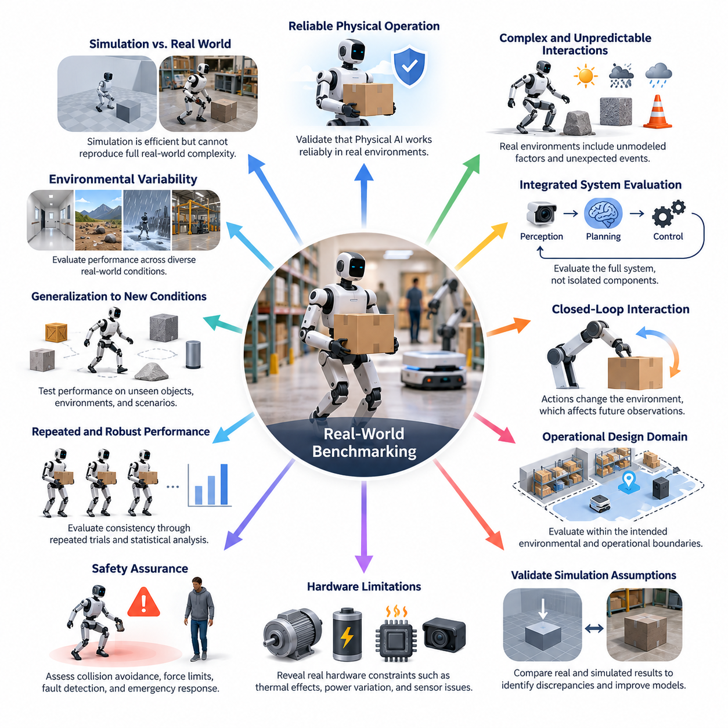
실세계 벤치마킹(Real-World Benchmarking)은 물리 인공지능(Physical AI) 시스템이 이상화된 계산상의 가정이 아니라 실제 물리적 제약(Physical Constraints)이 적용되는 환경에서 신뢰할 수 있는 성능을 입증해야 하기 때문에 필수적이다. 시뮬레이션(Simulation)은 효율적이고 반복 가능한 실험을 제공하지만, 센서(Sensor), 액추에이터(Actuator), 재료(Material), 인간(Human), 환경 조건(Environmental Conditions) 사이에서 발생하는 모든 상호작용을 재현할 수는 없다. 따라서 실제 환경에 배치하기 위해서는 지능형 시스템이 현실적인 운용 조건에서 의도한 기능을 수행할 수 있다는 실증적 증거(Empirical Evidence)가 필요하다.
시뮬레이션 평가(Simulation Evaluation)와 실세계 평가(Real-World Evaluation)의 근본적인 차이는 물리적 상호작용(Physical Interaction)의 복잡성과 예측 불가능성에 있다. 시뮬레이션 환경은 수학적 모델(Mathematical Model), 근사화(Approximation), 사전에 정의된 매개변수(Parameter)를 통해 현실의 일부 특성을 표현한다. 반면 실제 환경에서는 모델링되지 않은 마찰(Friction), 기계적 마모(Mechanical Wear), 센서 간섭(Sensor Interference), 조명 변화(Lighting Variation), 통신 지연(Communication Delay), 예상하지 못한 장애물(Unexpected Obstacles)이 발생한다. 이러한 요소들은 시뮬레이션 성능이 우수하더라도 실제 시스템의 동작을 크게 변화시킬 수 있다.
실세계 벤치마킹은 물리 인공지능 시스템의 통합 역량(Integrated Capabilities)을 직접 측정하는 방법을 제공한다. 로봇(Robot)은 개별 구성요소를 독립적으로 평가할 때 높은 인식 정확도(Perception Accuracy), 계획 효율성(Planning Efficiency), 제어 안정성(Control Stability)을 달성할 수 있다. 그러나 실제 물리적 작업의 성공은 이러한 구성요소 사이의 지속적인 협력에 달려 있다. 작은 인식 오류가 위치 추정 오차(Localization Error), 부적절한 동작 결정(Motion Decision), 불안정한 조작(Manipulation)으로 전파될 수 있으므로 통합 평가(Integrated Evaluation)가 필수적이다.
폐루프 상호작용(Closed-Loop Interaction)은 물리 인공지능이 환경의 피드백(Environmental Feedback)에 반응하면서 환경 자체를 지속적으로 변화시키기 때문에 특히 중요하다. 오프라인 예측 작업(Offline Prediction Task)과 달리 물리적 행동(Physical Action)은 물체의 위치, 접촉력(Contact Force), 로봇의 구성 상태(Configuration), 이후의 관측 결과를 변화시킨다. 실세계 벤치마킹은 이전 행동이 예상하지 못한 결과를 발생시키는 상황을 포함하여, 시스템이 이러한 상호작용 전반에서 안정적인 인식(Perception), 추론(Reasoning), 계획(Planning), 제어(Control)를 유지할 수 있는지 평가한다.
실세계 벤치마킹의 또 다른 중요한 목적은 시뮬레이션 모델(Simulation Model)과 개발 데이터셋(Development Dataset)에 포함된 가정을 검증하는 것이다. 시뮬레이션 환경은 접촉 역학(Contact Mechanics), 액추에이터 동역학(Actuator Dynamics), 센서 잡음(Sensor Noise), 환경 기하학(Environmental Geometry)을 근사적으로 표현하는 경우가 많다. 이러한 근사는 시뮬레이션과 실제 물리적 성능 사이에 체계적인 차이를 발생시킬 수 있다. 두 영역에서 동일한 작업을 비교하면 성능 차이(Performance Gap)를 식별하고 성능 저하를 정량화하며, 시뮬레이션 충실도(Simulation Fidelity) 또는 제어 강건성(Control Robustness)의 개선 우선순위를 결정할 수 있다.
실세계 시험(Real-World Testing)은 알고리즘 평가(Algorithmic Evaluation)만으로 포착하기 어려운 하드웨어 구성요소(Hardware Component)의 운용상 한계도 드러낸다. 모터(Motor)는 온도에 따라 동작 특성이 달라지고, 배터리(Battery)는 전압 변동(Voltage Variation)을 나타내며, 임베디드 프로세서(Embedded Processor)는 계산 및 열적 제약(Computational and Thermal Constraints) 아래에서 작동한다. 센서는 보정 드리프트(Calibration Drift), 진동(Vibration), 가림(Occlusion), 전자기 간섭(Electromagnetic Interference)의 영향을 받을 수 있다. 전체 물리 플랫폼(Physical Platform)을 벤치마킹하면 이러한 하드웨어 의존적 한계를 실제 작업 수행 과정에서 확인할 수 있다.
환경 변동성(Environmental Variability)은 물리적 평가가 필요한 또 다른 중요한 근거이다. 실내 로봇(Indoor Robot)은 반사 표면(Reflective Surface), 조명 변화, 이동하는 보행자, 재배치된 가구를 마주한다. 실외 로봇(Outdoor Robot)은 불균일한 지형(Uneven Terrain), 강수(Precipitation), 바람(Wind), 먼지(Dust), 가시성 변화(Visibility Variation)에 대응해야 한다. 산업용 로봇(Industrial Robot)은 다양한 작업물(Workpiece), 설비 진동(Equipment Vibration), 동적으로 변화하는 생산 일정(Production Schedule) 속에서 작동한다. 실세계 벤치마크(Real-World Benchmark)는 물리 인공지능이 목표 배치 환경과 관련된 조건에서 허용 가능한 성능을 유지하는지 확인한다.
운용 설계 영역(Operational Design Domain, ODD)은 물리 인공지능 시스템이 정상적으로 기능하도록 설계된 환경적·운용적 경계를 정의한다. 의미 있는 벤치마크는 보편적인 능력을 가정하기보다 이러한 경계에 따라 성능을 평가해야 한다. 예를 들어 구조화된 창고용 자율 이동 로봇(Autonomous Mobile Robot, AMR)은 관련된 바닥 상태(Floor Condition), 보행자 통행(Pedestrian Traffic), 적재물 변화(Payload Variation), 주행 요구사항(Navigation Requirements)을 기준으로 평가해야 한다. 선언된 운용 영역 밖에서의 성능은 별도로 조사해야 한다.
실세계 벤치마킹은 익숙한 학습 조건(Training Conditions)을 넘어서는 일반화(Generalization)를 평가하는 데에도 필요하다. 기계학습 모델(Machine Learning Model)은 학습 사례와 유사한 물체, 장면, 상호작용 패턴이 포함된 데이터셋에서 우수한 성능을 나타낼 수 있다. 그러나 실제 환경에서는 익숙하지 않은 기하학적 구조(Geometry), 물체 특성(Object Properties), 공간 배치(Spatial Arrangement), 인간 행동(Human Behavior)이 나타난다. 이전에 경험하지 못한 조건을 평가하면 시스템이 전이 가능한 역량(Transferable Capabilities)을 획득했는지, 아니면 제한된 분포(Restricted Distribution)에 특화된 반응만 학습했는지 판단할 수 있다.
신뢰할 수 있는 물리적 운용(Physical Operation)을 위해서는 작업 목표를 한 번 달성하는 것만으로 충분하지 않다. 로봇이 시연(Demonstration) 과정에서 물체를 성공적으로 조작하더라도 물체의 방향(Orientation), 질량(Mass), 표면 질감(Surface Texture), 초기 위치(Initial Position)가 조금만 달라지면 실패할 수 있다. 통제된 변화를 적용한 반복 시험(Repeated Trials)은 일관된 역량(Consistent Capability)과 우연한 성공(Accidental Success)을 구분한다. 이러한 시험의 통계 분석(Statistical Analysis)은 정의된 조건에서 성능 변동성(Performance Variability), 불확실성(Uncertainty), 작업 성공 확률(Success Probability)을 추정하는 근거를 제공한다.
안전성(Safety)은 실세계 벤치마크를 수행해야 하는 특히 중요한 이유이다. 물리 인공지능 시스템은 힘(Force)을 가하고, 공유 공간(Shared Space)을 이동하며, 잠재적으로 위험한 물체를 조작하고, 사람과 직접 상호작용할 수 있다. 오류는 충돌(Collision), 장비 손상(Equipment Damage), 인명 피해(Human Injury)를 초래할 수 있다. 통제된 물리 시험(Controlled Physical Testing)은 허용할 수 없는 위험을 방지하기 위한 적절한 보호 조치(Safeguards)를 적용하면서 정지 동작(Stopping Behavior), 충돌 회피(Collision Avoidance), 힘 제한(Force Limitation), 고장 감지(Fault Detection), 비상 대응(Emergency Response)을 검토할 수 있도록 한다.
강건성 평가(Robustness Evaluation)는 운용 조건이 정상적인 예상 범위에서 벗어날 때 물리 인공지능이 어떻게 대응하는지 조사한다. 센서가 일시적으로 시야를 잃거나, 이동 플랫폼(Mobile Platform)에서 바퀴 미끄러짐(Wheel Slip)이 발생하거나, 매니퓰레이터(Manipulator)가 예상하지 못한 저항(Unexpected Resistance)을 경험할 수 있다. 성공적인 시스템은 이러한 외란(Disturbance)을 감지하고 수정(Correction), 재계획(Replanning), 안전한 중단(Safe Interruption), 복구(Recovery)를 통해 대응해야 한다. 실세계 벤치마크는 이론적 가정에만 의존하지 않고 이러한 대응에 대한 관측 가능한 증거를 제공한다.
인간과의 상호작용(Human Interaction)은 인간 행동이 적응적(Adaptive)이고 상황 의존적(Context-Dependent)이며 항상 예측 가능한 것은 아니기 때문에 추가적인 복잡성을 발생시킨다. 사람 근처에서 작동하는 로봇은 움직임을 해석하고, 적절한 분리 거리(Separation Distance)를 유지하며, 의도(Intention)를 전달하고, 예상하지 못한 개입(Intervention)에 대응해야 한다. 따라서 평가는 기술적 작업 성능뿐 아니라 인간 중심 결과(Human-Centered Outcomes)도 고려해야 한다. 개입 빈도(Intervention Frequency), 상호작용 효율성(Interaction Efficiency), 운영자 작업 부담(Operator Workload), 인지된 예측 가능성(Perceived Predictability)과 같은 지표는 실제 사용성(Practical Usability)을 평가하는 데 도움이 된다.
작업 성공(Task Success)만으로는 물리적 실행 품질(Execution Quality)을 충분히 나타낼 수 없다. 두 로봇이 동일한 작업을 완료하더라도 이동 궤적(Trajectory), 에너지 소비(Energy Consumption), 접촉력(Contact Force), 완료 시간(Completion Time), 인간 지원 수준(Human Assistance Level)은 크게 다를 수 있다. 실세계 벤치마킹은 다차원 측정(Multidimensional Measurement)을 통해 이러한 차이를 포착해야 한다. 이러한 접근은 높은 작업 완료율(Completion Rate)이 비효율적이거나 불안정하고, 지나치게 공격적이거나 운용상 비실용적인 행동을 가리는 것을 방지한다.
자원 효율성(Resource Efficiency) 역시 물리 시스템이 제한된 에너지(Energy), 계산 자원(Computational Resources), 통신 대역폭(Communication Bandwidth), 기계적 내구성(Mechanical Endurance) 아래에서 작동하기 때문에 중요한 평가 차원이다. 정교한 정책(Policy)은 정확한 행동을 생성하더라도 과도한 추론 시간(Inference Time)이나 계산 능력(Computational Power)을 요구할 수 있다. 마찬가지로 이동 로봇이 성공적으로 주행하면서 불필요한 배터리 에너지를 소비할 수도 있다. 물리적 벤치마킹은 이러한 상충관계(Tradeoffs)를 드러내고 알고리즘 성능뿐 아니라 실제 운용 비용(Operating Costs)을 기준으로 비교할 수 있도록 한다.
장시간 평가(Long-Duration Evaluation)는 많은 고장이 장기간 운용한 이후에야 나타나기 때문에 필요하다. 보정 드리프트(Calibration Drift), 누적 위치 추정 오류(Accumulated Localization Errors), 열적 스트레스(Thermal Stress), 메모리 한계(Memory Limitations), 반복적인 기계적 상호작용(Mechanical Interactions)은 시간이 지나면서 성능을 점진적으로 저하시킬 수 있다. 짧은 시연만으로는 지속적인 자율성(Sustained Autonomy)을 신뢰성 있게 입증할 수 없다. 따라서 실세계 벤치마크에는 장시간 임무(Extended Missions), 반복 작업 주기(Repeated Task Cycles), 연속 운용(Continuous Operation)을 포함하여 신뢰성(Reliability), 개입 요구사항(Intervention Requirements), 시간에 따른 성능 저하(Performance Degradation)를 평가해야 한다.
실패 분석(Failure Analysis)은 성공하지 못한 물리적 시험이 전체 성공률(Aggregate Success Rate)만으로는 파악할 수 없는 정보를 제공하기 때문에 특히 중요하다. 주행 실패(Navigation Failure)는 인식 불확실성(Perception Uncertainty), 지도 불일치(Map Inconsistency), 계획 한계(Planning Limitations), 액추에이터 동작(Actuator Behavior)에서 비롯될 수 있다. 센서 관측(Sensor Observations), 제어 명령(Control Commands), 환경 조건, 복구 행동(Recovery Actions)을 체계적으로 기록하면 이러한 인과관계(Causal Relationships)를 조사할 수 있다. 아차 사고(Near-Miss Events) 역시 심각한 결과가 발생하기 전에 취약성(Vulnerability)을 확인할 수 있는 증거를 제공한다.
실측 기준값(Ground Truth)의 측정은 물리적 벤치마킹에서 중요한 과제이다. 시뮬레이션 환경은 물체의 정확한 위치(Position), 속도(Velocity), 시스템 상태(System State)를 제공할 수 있지만, 실제 환경에서는 외부 측정 장비(External Measurement Instruments) 또는 정밀하게 보정된 기준 시스템(Reference Systems)이 필요하다. 모션 캡처(Motion Capture), 측량 장비(Surveying Equipment), 기준 센서(Reference Sensors), 독립적인 측정 절차(Independent Measurement Procedures)를 통해 실제 물리 상태에 대한 추정값을 얻을 수 있다. 벤치마크 결과를 해석할 때는 이러한 측정의 정확도(Accuracy), 시간 동기화(Synchronization), 불확실성을 고려해야 한다.
실험 재현성(Experimental Reproducibility)도 물리 인공지능 시스템 사이의 의미 있는 비교를 위해 중요하다. 실제 환경에서는 물체 배치(Object Placement), 마찰, 배터리 상태(Battery Condition), 온도(Temperature), 인간 행동이 시험마다 달라질 수 있으므로 환경을 항상 완벽하게 초기화할 수는 없다. 표준화된 절차(Standardized Procedures), 문서화된 초기 조건(Initial Conditions), 보정된 측정 장비(Calibrated Instruments), 반복 실험(Repeated Experiments)은 이러한 불일치를 줄이는 데 도움이 된다. 환경 조건과 통계적 불확실성(Statistical Uncertainty)을 함께 보고하면 측정 결과의 해석 가능성과 비교 가능성(Comparability)을 높일 수 있다.
실세계 벤치마크는 통제된 실험실 시험(Controlled Laboratory Testing)과 점진적으로 현실성을 높이는 현장 평가(Field Evaluation)를 결합해야 한다. 실험실 환경(Laboratory Environment)은 정밀 측정(Precise Measurement), 실험적 요인 분리(Experimental Isolation), 반복 가능한 시나리오(Repeatable Scenarios)를 지원한다. 현장 환경(Field Environment)은 개발 과정에서 예상하지 못했을 수 있는 운용 복잡성(Operational Complexity), 환경 변화(Environmental Variation), 다양한 상호작용을 드러낸다. 이러한 평가 단계는 상호 보완적인 증거를 제공하여 개발자가 배치 준비 상태(Deployment Readiness)를 검토하기 전에 기본 역량(Fundamental Capabilities)을 조사할 수 있도록 한다.
단계적 평가 절차(Staged Evaluation Process)는 시스템이 까다로운 운용 환경에 진입하기 전에 문제를 식별함으로써 개발 효율성(Development Efficiency)을 향상시킨다. 초기 물리 시험(Initial Physical Tests)은 센싱(Sensing), 구동(Actuation), 보정(Calibration), 기본 폐루프 안정성(Closed-Loop Stability)을 검증할 수 있다. 이후 더욱 복잡한 시나리오를 통해 통합 작업(Integrated Tasks), 환경 외란(Environmental Disturbances), 인간 상호작용, 장시간 자율 운용(Prolonged Autonomy)을 평가할 수 있다. 단계 간 진행 여부는 성공적인 시연만이 아니라 측정 가능한 성능 및 안전 기준(Performance and Safety Criteria)에 따라 결정해야 한다.
벤치마킹 결과(Benchmarking Results)는 범용 물리 인공지능(General-Purpose Physical AI)에 관한 주장들의 신뢰성을 평가하는 데 필수적이다. 여러 시연 작업을 수행할 수 있는 모델이라고 해서 반드시 다양한 환경, 작업, 로봇 플랫폼(Robotic Platforms)에 일반화할 수 있는 것은 아니다. 광범위한 역량 주장(Broad Capability Claims)을 뒷받침하려면 대표적인 시나리오(Representative Scenarios), 익숙하지 않은 조건(Unfamiliar Conditions), 적절히 다양한 신체 구현 형태(Embodiments)에 걸친 증거가 필요하다. 물리적 평가는 입증된 역량(Demonstrated Competence)의 경계를 설정하는 동시에 추가적인 적응(Adaptation), 학습(Training), 하드웨어 특화(Hardware Specialization)가 필요한 영역을 드러낸다.
실세계 평가는 신뢰할 수 있는 비교 프레임워크(Comparison Frameworks)와 산업 표준(Industry Standards)의 개발도 지원한다. 공통 작업 정의(Common Task Definitions), 측정 절차(Measurement Procedures), 보고 규약(Reporting Conventions)이 없다면 서로 다른 조직의 성능 주장을 비교하기 어려울 수 있다. 표준화된 물리적 벤치마크(Standardized Physical Benchmarks)는 작업 완료(Task Completion), 안전성, 효율성, 신뢰성, 일반화에 대한 일관된 기대 수준을 설정할 수 있다. 이러한 프레임워크는 투명성(Transparency)을 높이는 동시에 연구자가 실질적인 기술 발전(Technical Progress)과 벤치마크에 특화된 최적화(Benchmark-Specific Optimization)를 구분하도록 돕는다.
시뮬레이션과 실세계 벤치마킹의 관계는 경쟁적이 아니라 상호 보완적(Complementary)인 것으로 이해해야 한다. 시뮬레이션은 광범위한 탐색(Extensive Exploration), 통제된 실험(Controlled Experimentation), 희귀 조건(Rare Conditions)에 대한 효율적인 시험을 가능하게 하며, 물리적 평가는 이러한 결과가 현실에 전이(Transfer)되는지 검증한다. 관측된 차이는 디지털 트윈(Digital Twins), 도메인 무작위화(Domain Randomization), 센서 모델(Sensor Models), 제어 정책(Control Policies)의 개선 방향을 제시할 수 있다. 반복적인 비교는 가상 개발(Virtual Development)과 물리적 증거(Physical Evidence)를 연결하는 피드백 과정(Feedback Process)을 형성한다.
궁극적으로 실세계 벤치마킹은 물리 인공지능 평가를 예측된 역량(Predicted Capability)의 측정에서 실제로 입증된 물리적 역량(Demonstrated Physical Competence)의 평가로 전환한다. 이를 통해 지능형 시스템이 실제 환경의 제약 아래에서 정확하고 안전하며 효율적이고 일관되게 행동할 수 있는지 확인한다. 엄격한 실험 설계(Rigorous Experimental Design), 대표적인 운용 조건(Representative Operating Conditions), 다차원 평가 지표(Multidimensional Metrics), 체계적인 실패 분석(Systematic Failure Analysis)을 결합함으로써 실세계 벤치마크는 신뢰할 수 있는 배치(Trustworthy Deployment)와 지속적인 기술 발전(Technological Advancement)을 위한 실증적 기반(Empirical Foundation)을 제공한다.

03.02. Controlled Lab vs Open World Testing
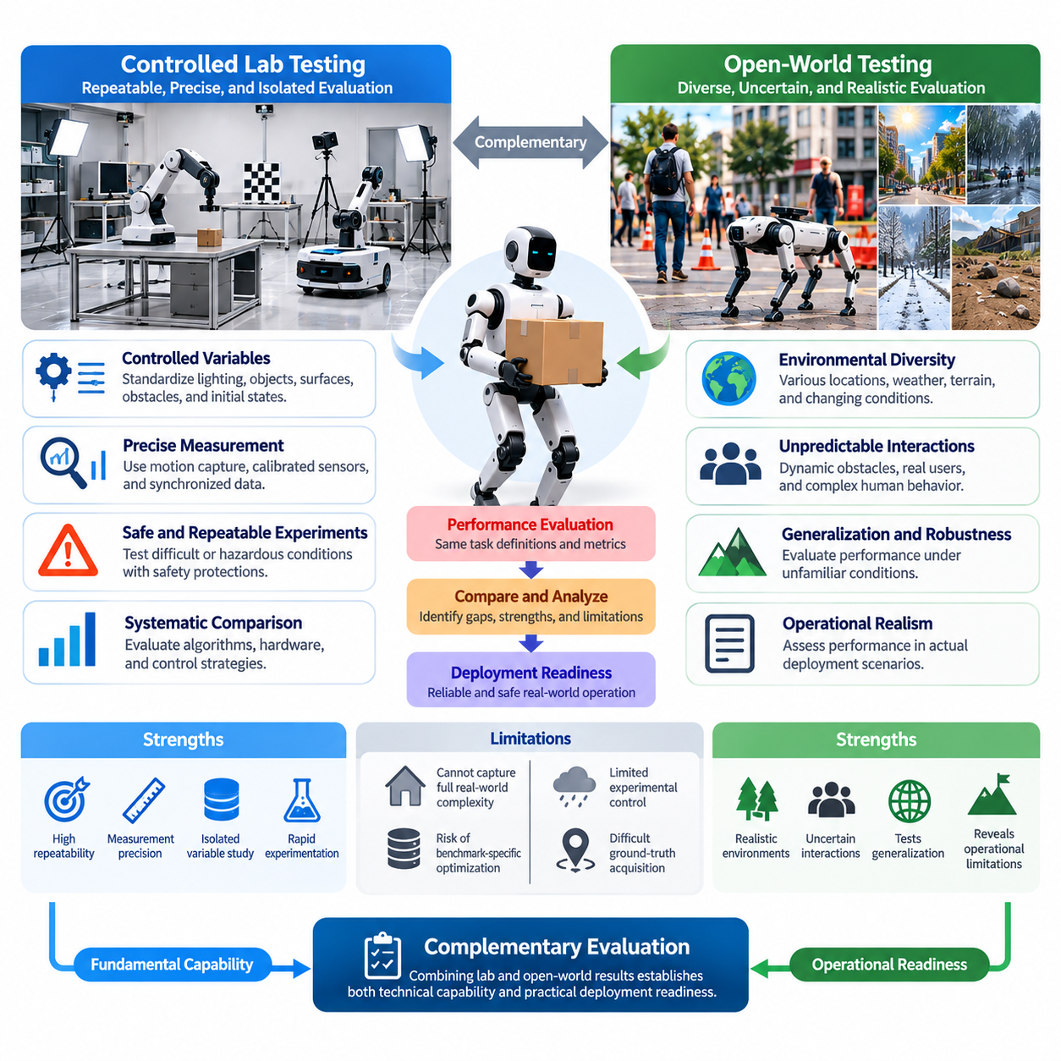
통제된 실험실 시험(Controlled Laboratory Testing)과 개방형 실세계 시험(Open-World Testing)은 실제 물리적 조건에서 물리 인공지능(Physical AI) 시스템을 평가하기 위한 상호 보완적인 두 가지 접근 방식이다. 실험실 시험은 반복 가능성(Repeatability), 측정 정밀도(Measurement Precision), 실험적 통제(Experimental Control)를 강조하는 반면, 개방형 실세계 시험은 환경 다양성(Environmental Diversity), 불확실성(Uncertainty), 운용 현실성(Operational Realism)을 강조한다. 이러한 차이를 이해하는 것은 기본적인 기술 역량(Fundamental Technical Capability)과 실제 배치 준비 상태(Deployment Readiness)를 모두 입증할 수 있는 평가 프로그램(Evaluation Program)을 설계하는 데 필수적이다.
통제된 실험실 환경(Controlled Laboratory Environment)에서는 연구자가 로봇 성능(Robotic Performance)에 영향을 미치는 특정 변수(Variable)를 분리할 수 있다. 조명(Lighting), 물체 배치(Object Placement), 표면 특성(Surface Properties), 장애물 구성(Obstacle Configurations), 로봇 초기 상태(Initial Robot States)를 반복 시험(Repeated Trials) 전반에 걸쳐 표준화할 수 있다. 이러한 일관성(Consistency)은 알고리즘(Algorithm), 하드웨어 구성(Hardware Configuration), 제어 전략(Control Strategy) 사이의 체계적인 비교를 지원한다. 또한 관측된 성능 차이가 통제되지 않은 환경 변화가 아니라 시스템 수정(System Modification)에서 비롯되었는지 판단할 수 있도록 한다.
실험실 시험의 주요 장점은 정밀한 측정 인프라(Measurement Infrastructure)를 활용할 수 있다는 점이다. 모션 캡처 시스템(Motion Capture System), 보정된 카메라(Calibrated Camera), 힘 센서(Force Sensor), 기준 위치 추정 시스템(Reference Localization System), 동기화된 데이터 수집 장비(Synchronized Data Acquisition Equipment)는 상세한 실측 기준값(Ground Truth)을 제공할 수 있다. 이러한 계측 장비(Instrumentation)는 궤적 정확도(Trajectory Accuracy), 조작 정밀도(Manipulation Precision), 접촉력(Contact Force), 지연 시간(Latency), 제어 안정성(Control Stability)을 정량적으로 평가할 수 있도록 하며, 개별 역량과 통합 시스템 동작(Integrated System Behavior)에 대한 엄격한 분석을 지원한다.
실험실 시험은 어렵거나 잠재적으로 위험한 조건에 대한 통제된 실험(Controlled Experimentation)도 가능하게 한다. 연구자는 적절한 안전 보호 조치(Safety Protections)를 유지하면서 인공 장애물(Artificial Obstacles), 센서 교란(Sensor Disturbances), 기계적 외란(Mechanical Perturbations), 통신 중단(Communication Interruptions)을 도입할 수 있다. 이러한 실험은 로봇을 예측 가능성이 낮은 환경에 노출하기 전에 성능 한계(Performance Boundaries)와 고장 메커니즘(Failure Mechanisms)을 식별하는 데 도움이 된다. 그러나 실험실의 안전 장치는 실제 운용상의 취약점(Operational Weaknesses)을 가리지 않도록 충분한 대표성(Representativeness)을 유지해야 한다.
이러한 장점에도 불구하고 통제된 실험실은 실제 배치 환경(Deployment Environment)의 모든 복잡성을 재현할 수 없다. 실험실 표면은 실제 환경보다 깨끗하고, 조명은 안정적이며, 물체는 예측 가능하고, 인간 행동(Human Behavior)은 더욱 제한적일 수 있다. 익숙한 시험 구성(Test Arrangements)에 반복적으로 노출되면 벤치마크 특화 최적화(Benchmark-Specific Optimization)가 발생할 가능성도 있다. 따라서 높은 실험실 성능은 일반적인 운용 역량(General Operational Competence)의 증거가 아니라 정의된 조건에서의 역량을 입증하는 것으로 해석해야 한다.
개방형 실세계 시험은 관련된 많은 조건을 완전히 명시하거나 통제할 수 없는 환경에서 물리 인공지능 시스템을 평가한다. 창고(Warehouse), 병원(Hospital), 건설 현장(Construction Site), 농경지(Agricultural Field), 공공장소(Public Space), 실외 기반시설(Outdoor Infrastructure)은 동적 장애물(Dynamic Obstacles), 변화하는 지형(Changing Terrain), 예측하기 어려운 상호작용(Unpredictable Interactions), 가변적인 환경 조건(Variable Environmental Conditions)을 포함한다. 이러한 환경은 관측 결과와 물리적 상호작용이 개발 과정의 가정과 달라질 때 로봇 시스템이 신뢰할 수 있는 운용을 유지하는지 드러낸다.
환경 다양성(Environmental Diversity)은 개방형 실세계 평가(Open-World Evaluation)의 핵심적인 특징이다. 이동 로봇(Mobile Robot)은 반사되는 바닥(Reflective Floors), 좁은 통로(Narrow Passages), 예상하지 못한 보행자 움직임(Pedestrian Movements), 일시적인 장애물(Temporary Obstructions)을 마주할 수 있다. 매니퓰레이터(Manipulator)는 익숙하지 않은 기하학적 구조(Geometry), 유연성(Compliance), 마찰(Friction)을 가진 물체와 상호작용할 수 있다. 실외 로봇(Outdoor Robot)은 날씨(Weather), 조명 변화(Illumination Changes), 불균일한 지형(Uneven Terrain)에 대응해야 한다. 이러한 변화는 광범위한 수동 재설정(Manual Reconfiguration) 없이 인식(Perception), 계획(Planning), 제어(Control) 시스템이 적응할 수 있는 능력을 시험한다.
개방형 실세계 시험은 일반화(Generalization)와 강건성(Robustness)을 평가하는 데 특히 중요하다. 제한된 데이터셋(Restricted Dataset)이나 시뮬레이션 환경(Simulated Environment)에서 학습된 모델은 실제 배치 과정에서 더 이상 유효하지 않은 상관관계(Correlations)에 의존할 수 있다. 실세계의 변화는 이러한 의존성을 드러내고 익숙하지 않은 조건에서 발생하는 성능 저하(Performance Degradation)를 확인할 수 있도록 한다. 따라서 평가는 일반적인 운용 변동성(Operational Variability), 의도적으로 도입된 외란(Deliberately Introduced Disturbances), 시스템에 선언된 운용 설계 영역(Operational Design Domain, ODD)을 벗어나는 조건을 구분해야 한다.
인간과의 상호작용(Human Interaction)은 개방형 실세계 시험과 실험실 실험을 구분하는 또 다른 중요한 요소이다. 실제 사용자(Real Users)와 주변 사람(Bystanders)은 예측하기 어렵게 행동하거나 로봇의 의도(Robot Intentions)를 오해하고, 작업을 방해하거나 예상하지 못한 장애물을 만들 수 있다. 따라서 인간-로봇 상호작용(Human-Robot Interaction, HRI)은 안전 분리 거리(Safe Separation), 의사소통 효과(Communication Effectiveness), 개입 빈도(Intervention Frequency), 작업 연속성(Task Continuity)을 포함한 관측 가능한 운용 결과(Operational Outcomes)를 통해 평가해야 한다. 이러한 측정은 기술적 역량이 공유 환경(Shared Environments)에서도 유용하게 유지되는지 판단하는 데 도움이 된다.
개방형 실세계 시험의 주요 과제는 제한된 실험적 통제(Limited Experimental Control)이다. 날씨, 교통량(Traffic), 인간 활동(Human Activity), 환경 기하학(Environmental Geometry), 운용 작업 부하(Operational Workloads)는 시험마다 상당히 달라질 수 있다. 따라서 관측된 성능 차이를 항상 하나의 원인에 귀속시킬 수는 없다. 신뢰할 수 있는 평가를 위해서는 시험 조건(Test Conditions)에 대한 세심한 문서화(Documentation), 충분한 반복 시험(Repetitions), 대표적인 시나리오 표본 추출(Representative Scenario Sampling), 환경 변동성을 고려하는 통계적 방법(Statistical Methods)이 필요하다.
실측 기준값(Ground Truth)의 확보도 통제된 실험실 밖에서는 더욱 어려워진다. 모션 캡처 인프라(Motion Capture Infrastructure)를 사용할 수 없거나, 기준 센서(Reference Sensors)의 측정 범위가 제한되거나, 환경 조건으로 인해 측정 정확도(Measurement Accuracy)가 저하될 수 있다. 평가자는 측량된 기준점(Surveyed Reference Points), 독립적인 위치 추정 장비(Independent Localization Instruments), 동기화된 센서 기록(Synchronized Sensor Recordings), 수동 주석(Manual Annotations)을 결합해야 할 수 있다. 불완전한 기준 데이터를 정확한 물리적 사실로 해석하지 않도록 측정 불확실성(Measurement Uncertainty)을 문서화해야 한다.
실험실 결과와 개방형 실세계 결과를 의미 있게 비교하려면 일관된 성능 정의(Performance Definitions)가 필요하다. 작업 성공(Task Success), 완료 시간(Completion Time), 궤적 편차(Trajectory Deviation), 충돌 빈도(Collision Frequency), 에너지 소비(Energy Consumption), 개입 요구사항(Intervention Requirements)은 서로 다른 시험 환경에서도 호환 가능한 의미를 유지해야 한다. 그러나 동일한 수치 점수(Numerical Scores)가 서로 다른 난이도(Difficulty)를 나타낼 수 있다. 따라서 평가 보고서(Evaluation Reports)는 정량적 결과(Quantitative Results)와 함께 환경적 맥락(Environmental Context), 작업 복잡성(Task Complexity), 운용 조건(Operating Conditions)을 포함해야 한다.
통제된 실험실 시험은 시스템 설계 선택(System Design Choices)과 성능 사이의 인과관계(Causal Relationships)를 식별하는 데 특히 효과적이다. 연구자는 다른 조건을 거의 일정하게 유지하면서 인식 모델(Perception Model), 제어기(Controller), 센서 구성(Sensor Configuration), 액추에이터 매개변수(Actuator Parameter)를 변경할 수 있다. 반면 개방형 실세계 시험은 여러 요인이 동시에 변화할 때 이러한 설계 선택이 어떻게 작동하는지 평가한다. 두 접근 방식을 결합하면 운용 관련성(Operational Relevance)을 유지하면서 인과적 이해(Causal Understanding)를 확보할 수 있다.
실험실 시험에서 개방형 실세계 평가로의 전환은 점진적 검증 전략(Progressive Validation Strategy)을 따라야 한다. 초기 실험(Initial Experiments)은 통제된 조건에서 기본 기능(Basic Functionality)과 측정 기준선(Measurement Baselines)을 확립한다. 이후 시험에서는 환경 변동성, 동적 장애물, 익숙하지 않은 물체(Unfamiliar Objects), 점차 현실적인 운용 작업 부하를 도입한다. 현장 시험(Field Trials)은 대표적인 배치 조건에서 통합 성능(Integrated Performance)을 평가하며, 다음 단계로의 진행은 명시적인 안전 및 성능 요구사항(Safety and Performance Requirements)에 따라 결정된다.
중간 단계의 시험 환경(Intermediate Testing Environments)은 실험실 평가와 개방형 실세계 평가의 구분이 엄격한 이분법(Binary Distinction)이 아니기 때문에 중요하다. 반구조화된 시험 장소(Semi-Structured Test Sites), 구성 가능한 장애물 코스(Configurable Obstacle Courses), 시범 생산 구역(Pilot Production Areas), 감독되는 운용 구역(Supervised Operational Zones)은 반복 가능한 시나리오와 현실적인 물리적 복잡성(Physical Complexity)을 결합할 수 있다. 이러한 환경은 실험적 통제를 점진적으로 줄이고 운용 불확실성(Operational Uncertainty)에 대한 노출을 증가시키면서 고장 메커니즘을 조사할 기회를 제공한다.
환경에 대한 통제가 감소할수록 안전 요구사항(Safety Requirements)은 더욱 중요해진다. 실험실 실험은 출입 제한(Restricted Access), 보호 장벽(Protective Barriers), 비상 정지 시스템(Emergency Stopping Systems), 면밀한 감독 운용(Closely Supervised Operation)에 의존할 수 있다. 개방형 실세계 시험에서는 주변 사람 보호(Bystander Protection), 환경 위험(Environmental Hazards), 운용 경계(Operational Boundaries), 예상하지 못한 상호작용에 추가적인 주의를 기울여야 한다. 위험 평가(Risk Assessment)는 허용 가능한 시나리오(Permissible Scenarios), 개입 절차(Intervention Procedures), 모니터링 요구사항(Monitoring Requirements), 즉각적인 시험 종료(Immediate Termination)가 필요한 조건을 결정해야 한다.
개방형 실세계 평가를 임의의 환경에서 제한 없이 실험하는 것으로 해석해서는 안 된다. 배치를 목적으로 하는 모든 시험(Deployment-Oriented Test)에는 정의된 운용 설계 영역(Operational Design Domain), 승인된 시험 조건(Authorized Test Conditions), 적절한 안전 통제(Safety Controls)가 필요하다. 검증된 경계(Validated Boundaries)를 넘어서는 시험은 신중하게 관리되는 절차(Carefully Managed Procedures)를 통해서만 수행해야 한다. 이러한 구분은 연구자가 통제되지 않은 노출(Uncontrolled Exposure)을 과학적으로 의미 있거나 책임 있는 평가와 혼동하지 않으면서 시스템의 한계를 조사할 수 있도록 한다.
반복 시험(Repeated Trials)은 두 가지 시험 접근 방식에서 서로 다르지만 상호 보완적인 목적을 수행한다. 실험실에서의 반복은 거의 동일한 조건에서 성능 변동성(Performance Variability)을 추정하는 반면, 개방형 실세계에서의 반복은 변화하는 조건과 운용 상황(Operational Circumstances) 전반에서 일관성(Consistency)을 측정한다. 두 방식 모두 신뢰성(Reliability)을 특성화하는 데 필요하다. 통계 보고(Statistical Reporting)에는 시험 횟수(Trial Counts), 불확실성 추정치(Uncertainty Estimates), 실패 분포(Failure Distributions), 시나리오 난이도의 관련 차이를 포함해야 한다.
장시간 운용(Long-Duration Operation)은 또 다른 중요한 비교 차원을 제공한다. 실험실 내구 시험(Laboratory Endurance Tests)은 열적 동작(Thermal Behavior), 액추에이터 마모(Actuator Wear), 계산 안정성(Computational Stability), 누적 상태 추정 오류(Accumulated Estimation Errors)를 개별적으로 분석할 수 있다. 개방형 실세계 내구 시험(Open-World Endurance Tests)은 이러한 요소들이 변화하는 작업 부하(Changing Workloads), 환경 외란(Environmental Disturbances), 인간 활동과 어떻게 상호작용하는지 드러낸다. 두 시험을 결합하면 단기 작업 성공(Short-Term Task Success)이 실제 임무(Practical Missions)에서 지속적인 자율 성능(Sustained Autonomous Performance)으로 이어질 수 있는지 확인할 수 있다.
실패 분석(Failure Analysis)은 두 환경의 상호 보완적인 장점으로부터 도움을 얻는다. 개방형 실세계 시험은 예상하지 못한 고장 유형(Failure Modes)을 발견하는 경우가 많으며, 실험실 시험은 이러한 고장을 통제된 조건에서 재구성할 수 있도록 한다. 예를 들어 혼잡한 시설(Crowded Facility)에서 관측된 주행 실패(Navigation Failure)는 표준화된 장애물 움직임(Standardized Obstacle Movements)과 센서 교란(Sensor Disturbances)을 사용하여 재현할 수 있다. 이러한 과정은 진단(Diagnosis), 수정 개발(Corrective Development), 현실적인 환경에서의 후속 검증(Subsequent Verification)을 지원한다.
시뮬레이션(Simulation)은 시나리오 재구성(Scenario Reconstruction)과 체계적인 변화(Systematic Variation)를 위한 공통 환경을 제공함으로써 실험실 시험과 개방형 실세계 시험을 연결할 수 있다. 현장 관측(Field Observations)은 시뮬레이션 매개변수(Simulation Parameters)를 설정하는 데 활용될 수 있으며, 시뮬레이션 스트레스 시험(Simulated Stress Tests)은 물리적 검증(Physical Validation)이 필요한 조건을 식별할 수 있다. 이후 실험실 실험은 추가적인 현장 배치(Field Deployment)에 앞서 선택된 메커니즘을 검증한다. 이러한 반복 과정(Iterative Process)은 실증적인 실세계 증거(Empirical Real-World Evidence)의 중요성을 유지하면서 불필요한 물리적 실험을 줄인다.
평가 프로그램(Evaluation Programs)은 어느 한 시험 접근 방식이 보편적으로 우수하다고 간주해서는 안 된다. 실험실 벤치마크(Laboratory Benchmarks)는 정밀도(Precision)와 재현성(Reproducibility)을 제공하지만 운용 복잡성(Operational Complexity)을 과소평가할 수 있다. 개방형 실세계 벤치마크(Open-World Benchmarks)는 생태학적 타당성(Ecological Validity)과 실용적 관련성(Practical Relevance)을 제공하지만 측정 불확실성과 실험 변동성(Experimental Variability)을 수반한다. 두 방식의 상대적 중요성은 시스템 성숙도(System Maturity), 목표 응용 분야(Intended Application), 위험 특성(Risk Profile), 평가 목표(Evaluation Objectives)에 따라 달라진다.
궁극적으로 통제된 실험실 시험은 물리 인공지능 시스템이 정의된 물리적 조건에서 어떻게 그리고 왜 특정 성능을 나타내는지 규명하는 반면, 개방형 실세계 시험은 이러한 역량이 현실적인 운용 환경에서도 효과적으로 유지되는지 판단한다. 포괄적인 벤치마킹 프레임워크(Comprehensive Benchmarking Framework)는 표준화된 평가 지표(Standardized Metrics), 점진적인 시나리오 복잡성(Progressive Scenario Complexity), 엄격한 측정(Rigorous Measurement), 체계적인 실패 분석(Systematic Failure Analysis)을 통해 두 접근 방식을 통합한다. 이러한 결합은 어느 한 방식만으로 확보할 수 있는 것보다 역량(Capability), 강건성(Robustness), 안전성(Safety), 배치 준비 상태(Deployment Readiness)에 대한 더욱 강력한 증거를 제공한다.

03.03. Operational Design Domain and Test Conditions
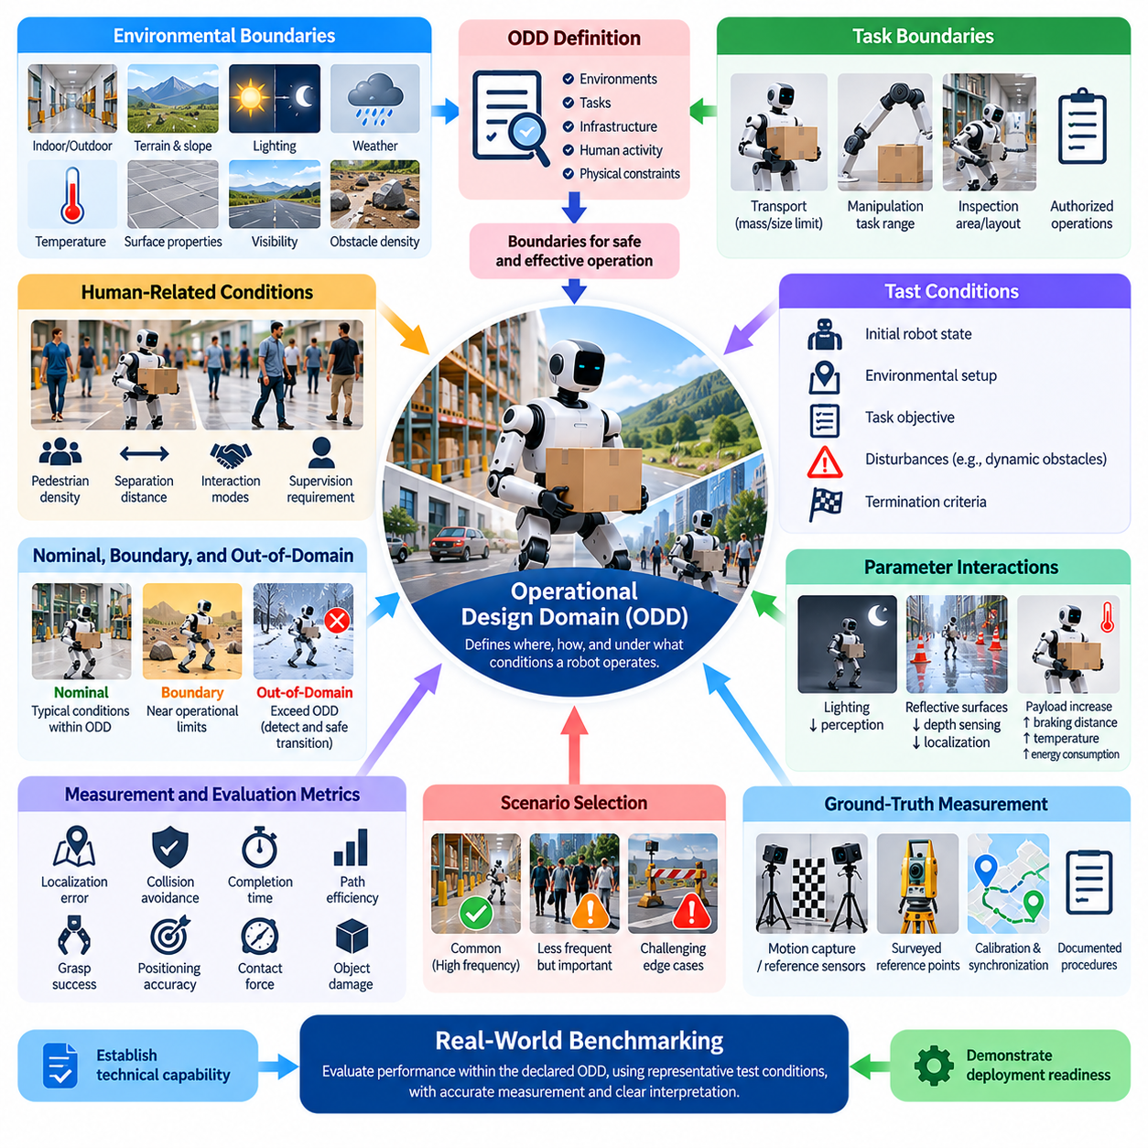
운용 설계 영역(Operational Design Domain, ODD)은 물리 인공지능(Physical AI) 시스템이 안전하고 효과적으로 작동하도록 설계되고 기대되는 조건을 정의한다. 이는 환경(Environment), 작업(Task), 기반시설(Infrastructure), 인간 활동(Human Activity), 물리적 제약(Physical Constraints)에 관한 명시적인 경계를 설정한다. 실세계 벤치마킹(Real-World Benchmarking)에서 운용 설계 영역은 대표적인 시험 시나리오(Test Scenarios)를 선정하고, 성능 결과(Performance Results)를 해석하며, 입증된 역량(Demonstrated Capabilities)이 목표 배치(Intended Deployment)를 뒷받침하는지 판단하는 기초를 제공한다.
운용 설계 영역은 단순히 로봇(Robot)이 어디에서 작동하는지를 설명하는 개념이 아니다. 이는 인식(Perception), 의사결정(Decision-Making), 운동(Motion), 물리적 상호작용(Physical Interaction)에 영향을 미치는 조건들의 조합을 명시한다. 이러한 조건에는 지형 형상(Terrain Geometry), 조도(Illumination), 날씨(Weather), 온도(Temperature), 물체 특성(Object Characteristics), 통신 가용성(Communication Availability), 인간과의 근접성(Human Proximity)이 포함될 수 있다. 완전한 정의는 지원되는 운용 조건(Supported Operating Conditions)과 제한 운용(Restricted Operation), 인간 개입(Human Intervention), 안전 정지(Safe Shutdown)가 필요한 상황을 구분한다.
운용 설계 영역을 명시하는 것이 중요한 이유는 물리 인공지능의 성능이 상황에 의존적(Context-Dependent)이기 때문이다. 구조화된 창고(Structured Warehouse)에서 안정적으로 작동하는 주행 시스템(Navigation System)은 혼잡한 공공장소(Crowded Public Spaces)나 실외 건설 현장(Outdoor Construction Sites)에서 다르게 동작할 수 있다. 마찬가지로 강체 산업 부품(Rigid Industrial Components)을 대상으로 개발된 조작 정책(Manipulation Policy)은 변형 가능한 물체(Deformable Objects)나 깨지기 쉬운 물체(Fragile Objects)를 다룰 때 실패할 수 있다. 따라서 벤치마크 결과(Benchmark Results)는 명확하게 문서화된 운용 가정(Operational Assumptions)을 기준으로 해석할 때 의미를 갖는다.
환경적 경계(Environmental Boundaries)는 운용 설계 영역 정의의 주요 구성요소이다. 실내 시스템(Indoor Systems)은 바닥 평탄도(Floor Flatness), 표면 마찰(Surface Friction), 조명 강도(Lighting Intensity), 복도 폭(Corridor Dimensions), 장애물 밀도(Obstacle Density)를 명시할 수 있다. 실외 시스템(Outdoor Systems)은 지형 경사(Terrain Slope), 강수량(Precipitation), 풍속(Wind Speed), 가시거리(Visibility), 온도 범위(Temperature Ranges)를 추가로 명시할 수 있다. 이러한 매개변수(Parameters)는 센싱 정확도(Sensing Accuracy), 이동성(Mobility), 기계적 안정성(Mechanical Stability), 에너지 소비(Energy Consumption)에 영향을 미치므로 현실적인 물리적 평가(Physical Evaluation)에 필수적인 변수이다.
작업 경계(Task Boundaries)는 물리 인공지능 시스템이 수행하도록 허용되고 기술적으로 수행할 수 있는 작업을 설명한다. 이동형 매니퓰레이터(Mobile Manipulator)는 지정된 질량(Mass)과 크기(Size) 제한 내에서 물체를 운반하도록 설계될 수 있으며, 자율 점검 로봇(Autonomous Inspection Robot)은 정의된 기반시설 배치(Infrastructure Layouts) 내에서만 작동하도록 설계될 수 있다. 벤치마크 시나리오는 이러한 제약을 반영하면서 제어 오류(Control Errors)와 예상하지 못한 상호작용(Unexpected Interactions)이 발생할 가능성이 높아지는 경계 부근의 성능을 조사해야 한다.
인간과 관련된 운용 조건(Human-Related Operating Conditions)은 사람이 동적(Dynamic)이고 부분적으로 예측하기 어려운 행동을 보이기 때문에 특별한 주의가 필요하다. 운용 설계 영역 정의에는 보행자 밀도(Pedestrian Density), 최소 분리 거리(Minimum Separation Distances), 허용되는 상호작용 방식(Permitted Interaction Modes), 인간 감독 요구사항(Human Supervision Requirements)이 포함될 수 있다. 시험에서는 사람이 예상하지 못하게 움직이거나 계획된 궤적(Planned Trajectories)을 방해하거나 작업 수행 중 개입할 때 시스템이 허용 가능한 성능과 안전성(Safety)을 유지하는지 판단해야 한다.
시험 조건(Test Conditions)은 운용 설계 영역을 측정 가능한 실험 구성(Experimental Configurations)으로 변환한다. 각 벤치마크 시험(Benchmark Trial)은 로봇 초기 상태(Initial Robot State), 환경 구성(Environmental Setup), 작업 목표(Task Objective), 관련 외란(Relevant Disturbances), 종료 기준(Termination Criteria)을 명시해야 한다. 이러한 명세(Specifications)는 반복 시험(Repeated Trials)과 서로 다른 시스템을 비교하기 위한 일관된 기준을 확립한다. 명시적인 시험 조건이 없으면 작업 난이도(Task Difficulty)나 환경 복잡성(Environmental Complexity)의 차이를 알고리즘 역량(Algorithmic Capability)의 차이로 잘못 해석할 수 있다.
정상 조건(Nominal Conditions), 경계 조건(Boundary Conditions), 영역 외 조건(Out-of-Domain Conditions)을 구분하는 것은 유용하다. 정상 조건은 선언된 운용 설계 영역 내의 일반적인 운용 상황을 나타낸다. 경계 조건은 최대 적재량(Maximum Payload), 최소 가시거리(Minimum Visibility), 허용 가능한 지형 경사(Allowable Terrain Slope)와 같이 지원되는 운용 한계에 근접한 상황을 의미한다. 영역 외 조건은 이러한 한계를 초과하며, 일반적인 작업 성능보다 영역 이탈 감지(Out-of-Domain Detection), 점진적 성능 저하(Graceful Degradation), 대체 동작(Fallback Behavior), 안전한 상태 전환(Safe Transition)을 평가하는 데 주로 사용된다.
시험 조건의 선정은 운용 빈도(Operational Frequency)와 잠재적 결과(Potential Consequences)를 모두 반영해야 한다. 일반적인 시나리오(Common Scenarios)는 대표적인 작업 부하(Representative Workloads)에서 기준 성능(Baseline Performance)을 확립하는 반면, 발생 빈도는 낮지만 결과가 중대한 상황은 취약성(Vulnerabilities)을 드러낸다. 창고 로봇(Warehouse Robot)은 평소 장애물이 없는 통로(Clear Aisles)를 주행하지만, 때때로 예상하지 못한 팔레트 배치(Unexpected Pallet Placement)나 보행자 혼잡(Pedestrian Congestion)을 마주할 수 있다. 벤치마크 설계(Benchmark Design)는 드문 사건(Rare Events)이 중요하지 않다고 가정하지 않고 두 조건을 모두 반영해야 한다.
운용 설계 영역의 매개변수들은 서로 상호작용하기 때문에 개별적인 평가만으로는 충분하지 않은 경우가 많다. 조도 감소(Reduced Lighting)는 시각 인식(Visual Perception)을 저하시킬 수 있으며, 반사 표면(Reflective Surfaces)은 동시에 깊이 센싱(Depth Sensing)과 위치 추정(Localization)에 영향을 줄 수 있다. 적재량 증가(Increased Payload)는 제동 거리(Braking Distance), 액추에이터 온도(Actuator Temperature), 에너지 소비를 변화시킬 수 있다. 따라서 실세계 벤치마크는 단일 변수 실험(Single-Variable Experiments)에서 드러나지 않을 수 있는 결합 효과(Coupled Effects)를 확인하기 위해 선택된 운용 조건들의 조합을 포함해야 한다.
측정 요구사항(Measurement Requirements)은 선언된 운용 설계 영역과 목표 응용 분야(Intended Application)에 부합해야 한다. 주행 벤치마크(Navigation Benchmarks)는 위치 추정 오차(Localization Error), 충돌 회피(Collision Avoidance), 완료 시간(Completion Time), 경로 효율성(Path Efficiency)을 강조할 수 있다. 조작 벤치마크(Manipulation Benchmarks)는 파지 성공률(Grasp Success), 위치 결정 정확도(Positioning Accuracy), 접촉력(Contact Force), 물체 손상(Object Damage)을 측정할 수 있다. 이러한 지표(Metrics)는 사전에 정의된 합격 기준(Acceptance Criteria)에 따라 평가하여 성능 주장이 임의의 수치 점수(Arbitrary Numerical Scores)가 아니라 실제 운용 요구사항(Operational Requirements)에 대응하도록 해야 한다.
실측 기준값(Ground Truth)의 측정은 운용 설계 영역의 경계를 평가할 때 특히 중요하다. 기준 측정 장비(Reference Instruments)는 실제 성능 저하(Genuine Performance Degradation)와 측정 불확실성(Measurement Uncertainty)을 구분할 수 있을 만큼 충분한 정확도를 제공해야 한다. 예를 들어 지정된 허용 오차(Specified Tolerance)에 근접한 위치 결정 성능(Positioning Performance)을 시험하려면 불확실성이 적절하게 특성화된 측정 장비가 필요하다. 센서 보정(Sensor Calibration), 시간 동기화(Time Synchronization), 기준 좌표계(Reference Coordinate Frames), 측정 절차(Measurement Procedures)는 실험을 시작하기 전에 문서화해야 한다.
반복 가능성(Repeatability)을 확보하려면 벤치마크 결과에 영향을 줄 수 있는 조건을 신중하게 통제해야 한다. 로봇 소프트웨어 버전(Software Versions), 제어기 매개변수(Controller Parameters), 배터리 충전 상태(Battery Charge), 적재물 분포(Payload Distribution), 센서 보정 상태(Sensor Calibration), 환경 구성(Environmental Configuration)을 기록해야 한다. 정확한 반복이 불가능한 경우 평가자는 변동 사항(Variations)을 문서화하고 통계 분석(Statistical Analysis)에 반영해야 한다. 이러한 접근은 물리적 실험에서 모든 불확실성의 원인을 제거할 수 없다는 사실을 인정하면서 재현성(Reproducibility)을 지원한다.
운용 설계 영역과 안전성(Safety)의 관계는 운용 경계가 자율 행동(Autonomous Behavior)이 허용 가능한 범위를 정의한다는 점에서 근본적으로 중요하다. 시스템이 한계에 접근하면 악화되는 조건(Deteriorating Conditions)을 인식하고 안전 아키텍처(Safety Architecture)에 따라 대응해야 한다. 대응에는 속도 감소(Speed Reduction), 제한된 작업 수행(Restricted Task Execution), 인간 지원 요청(Human Assistance Requests), 최소 위험 상태(Minimum-Risk Condition)로의 전환이 포함될 수 있다. 벤치마킹은 정상적인 작업 완료(Normal Task Completion)만큼 이러한 전환 과정도 신중하게 평가해야 한다.
운용 설계 영역 준수 여부(ODD Compliance)는 시험 시작 시점에만 평가하는 것이 아니라 지속적으로 평가해야 한다. 운용 중 날씨가 악화되거나 장애물이 나타나고, 통신 품질(Communication Quality)이 저하되거나 인간 활동이 증가하면서 환경 조건이 변화할 수 있다. 역량을 갖춘 물리 인공지능 시스템은 관련 운용 매개변수(Operating Parameters)를 모니터링하고 자율 실행(Autonomous Execution)을 계속하는 것이 적절한지 판단해야 한다. 시험에서는 이러한 모니터링의 정확도(Monitoring Accuracy)와 그에 따른 의사결정의 적시성(Decision Timeliness)을 모두 조사해야 한다.
운용 경계(Operational Boundaries)는 일반화(Generalization)의 해석에도 영향을 미친다. 선언된 운용 설계 영역 내에서 익숙하지 않은 조건에 성공적으로 대응하는 것은 해당 영역을 넘어 작동하는 것과는 다른 역량을 의미한다. 벤치마크 보고서(Benchmark Reports)는 영역 내 변동성(In-Domain Variability), 분포 변화(Distribution Shifts), 명시적으로 지원되지 않는 조건(Unsupported Conditions)을 구분해야 한다. 이러한 구분은 의도된 운용 범위(Operating Envelope)를 벗어난 개별 시연이 제한 없는 범용 인공지능(Unrestricted General-Purpose Intelligence)의 증거로 잘못 해석되는 것을 방지한다.
구조화된 시험 행렬(Structured Test Matrix)은 운용 설계 영역의 매개변수를 환경(Environment), 작업(Task), 하드웨어(Hardware), 상호작용(Interaction) 조건의 대표적인 조합으로 구성할 수 있다. 각 구성(Configuration)은 예상되는 운용 동작(Expected Operating Behavior), 측정 요구사항(Measurement Requirements), 합격 임계값(Acceptance Thresholds)과 연결될 수 있다. 모든 조합을 빠짐없이 시험하는 것은 일반적으로 비현실적이지만, 체계적인 시나리오 선정(Systematic Scenario Selection)은 고위험 영역(High-Risk Regions)이나 충분히 이해되지 않은 운용 영역(Poorly Understood Operating Regions)에 자원을 집중하면서 시험 범위(Test Coverage)를 개선할 수 있다.
위험 기반 시나리오 선정(Risk-Based Scenario Selection)은 벤치마크 조건의 우선순위를 결정하는 실용적인 방법을 제공한다. 시나리오는 발생 가능성(Likelihood), 잠재적 결과의 심각도(Severity), 초기 고장 징후(Emerging Failures)를 감지하기 어려운 정도에 따라 평가할 수 있다. 취약한 사람(Vulnerable Humans), 높은 운동 에너지(High Kinetic Energy), 불안정한 지형(Unstable Terrain), 불확실한 인식(Uncertain Perception)이 관련된 조건은 추가적인 검토가 필요할 수 있다. 이러한 접근은 모든 평가 목표를 단일 위험 점수(Single Risk Score)로 축소하지 않으면서 성능 평가(Performance Evaluation)를 안전 공학(Safety Engineering)과 연결한다.
운용 설계 영역은 플랫폼별 하드웨어 한계(Platform-Specific Hardware Limitations)도 고려해야 한다. 바퀴 형상(Wheel Geometry), 지상고(Ground Clearance), 액추에이터 용량(Actuator Capacity), 센서 배치(Sensor Placement), 계산 자원 가용성(Compute Availability), 열적 제약(Thermal Constraints)은 물리적으로 수행 가능한 환경과 작업을 결정한다. 따라서 동일한 벤치마크를 수행하는 두 로봇도 서로 다른 유효 운용 영역(Valid Operating Domains)을 가질 수 있다. 의미 있는 비교를 위해서는 공통 조건(Shared Conditions)을 식별하면서 알고리즘 한계(Algorithmic Limitations)와 신체 구현 형태별 제약(Embodiment-Specific Constraints)의 차이를 유지해야 한다.
장시간 운용(Long-Duration Operation)은 운용 설계 영역 명세(ODD Specifications)에 포함해야 하는 시간적 조건(Temporal Conditions)을 도입한다. 배터리 소모(Battery Depletion), 구성요소 발열(Component Heating), 기계적 마모(Mechanical Wear), 누적 위치 추정 오류(Accumulated Localization Errors), 변화하는 환경 작업 부하(Environmental Workloads)는 시간이 지남에 따라 시스템 동작을 변화시킬 수 있다. 짧은 시험에만 제한된 벤치마크는 이러한 영향을 간과할 수 있다. 장시간 시험(Extended Testing)은 시스템이 의도된 운용 시간(Intended Operating Duration) 동안 허용 가능한 성능을 유지하고 자원 한계(Resource Limits)에 접근할 때 적절하게 대응하는지 판단해야 한다.
물리 인공지능의 역량이 향상됨에 따라 운용 설계 영역 정의는 통제된 검증 절차(Controlled Validation Process)를 통해 발전해야 한다. 새로운 센서(New Sensors), 수정된 정책(Revised Policies), 개선된 제어기(Improved Controllers), 추가 학습 데이터(Additional Training Data)는 지원되는 운용 조건을 확장할 수 있다. 그러나 확장된 역량 주장(Expanded Capability Claims)은 이전 벤치마크에 근거한 가정이 아니라 새로운 증거를 필요로 한다. 버전이 관리되는 운용 설계 영역 명세(Versioned ODD Specifications)와 문서화된 시험 결과(Documented Test Results)는 시스템 변경(System Changes), 검증된 역량(Validated Capabilities), 배치 승인(Deployment Authorization) 사이의 추적 가능성(Traceability)을 제공한다.
궁극적으로 운용 설계 영역은 물리 인공지능 시스템 요구사항(System Requirements)을 측정 가능한 실세계 증거(Measurable Real-World Evidence)와 연결한다. 운용 경계(Operating Boundaries)를 정의하고, 이를 대표적인 시험 조건(Representative Test Conditions)으로 변환하며, 정상 및 예외 시나리오(Nominal and Exceptional Scenarios)를 평가하고, 불확실성(Uncertainty)을 문서화함으로써 운용 설계 영역 기반 벤치마킹(ODD-Based Benchmarking)은 입증된 역량(Demonstrated Competence)의 범위를 확립한다. 이러한 프레임워크(Framework)는 과학적으로 의미 있는 비교(Scientifically Meaningful Comparisons), 책임 있는 역량 확장(Responsible Capability Expansion), 지능형 물리 시스템(Intelligent Physical Systems)의 더욱 안전한 배치(Safer Deployment)를 지원한다.

03.04. Test Site and Scenario Design
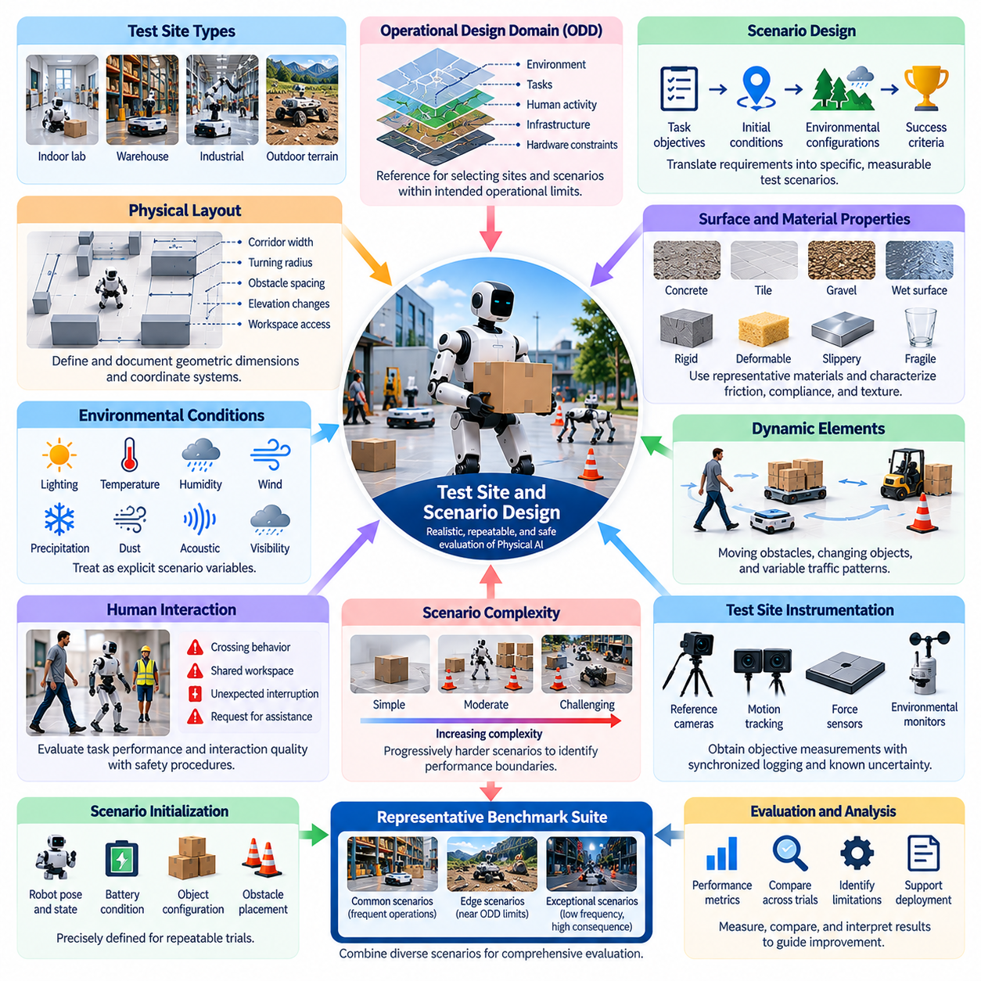
시험 장소 및 시나리오 설계(Test Site and Scenario Design)는 물리 인공지능(Physical AI) 시스템의 실세계 벤치마킹(Real-World Benchmarking)을 구성하는 핵심 요소이다. 잘 설계된 시험 환경(Test Environment)은 반복 가능한 실험(Repeatable Experiments), 신뢰할 수 있는 측정(Reliable Measurement), 안전한 실행(Safe Execution)을 지원하면서 실제 운용 조건(Operational Conditions)을 대표할 수 있어야 한다. 그 목적은 단순히 로봇의 성공적인 동작을 시연하는 것이 아니라, 관측된 성능이 현실적인 물리적 상황에서도 신뢰성 있게 유지되는 역량을 반영하는지 입증하는 데 있다.
시험 장소(Test Site)는 평가 시나리오(Evaluation Scenarios)가 실행되는 물리적 기반시설(Physical Infrastructure)을 제공한다. 시험 장소의 설계에서는 공간 배치(Spatial Layout), 표면 특성(Surface Characteristics), 환경 조건(Environmental Conditions), 사용 가능한 계측 장비(Instrumentation), 운용 제약(Operational Constraints)을 고려해야 한다. 응용 분야에 따라 시험 장소에는 실내 실험실(Indoor Laboratories), 창고(Warehouses), 산업 시설(Industrial Facilities), 실외 지형 시험장(Outdoor Terrain Courses), 농경지(Agricultural Fields), 감독되는 공공 환경(Supervised Public Environments)이 포함될 수 있다. 각 환경은 서로 다른 평가 기회와 한계를 제공한다.
시나리오 설계(Scenario Design)는 운용 요구사항(Operational Requirements)을 구체적인 작업(Tasks), 초기 조건(Initial Conditions), 환경 구성(Environmental Configurations), 예상 결과(Expected Outcomes)로 변환한다. 시나리오는 로봇이 무엇을 달성해야 하는지, 어떤 조건이 실행에 영향을 미치는지, 성공 또는 실패를 어떻게 판단할 것인지를 명확하게 정의해야 한다. 명확하게 정의된 시나리오는 주관적인 관찰(Subjective Observations)에 의존하지 않고 반복 시험(Repeated Trials), 서로 다른 로봇 플랫폼(Robotic Platforms), 대안적인 알고리즘(Alternative Algorithms) 사이에서 의미 있는 비교를 가능하게 한다.
운용 설계 영역(Operational Design Domain, ODD)은 시험 장소와 시나리오를 선정하는 주요 기준을 제공한다. 환경적 경계(Environmental Boundaries), 작업 제한(Task Limitations), 인간 상호작용 요구사항(Human Interaction Requirements), 하드웨어 제약(Hardware Constraints)은 목표 배치 환경(Intended Deployment)을 대표하는 조건을 결정한다. 벤치마크(Benchmark)는 일반적인 운용 상황을 포함하면서 지원되는 한계에 근접한 조건도 조사해야 한다. 선언된 운용 영역 밖의 시나리오(Out-of-Domain Scenarios)는 별도의 평가 목표와 적절한 안전 통제(Safety Controls)가 필요하다.
물리적 배치(Physical Layout)는 벤치마크 난이도(Benchmark Difficulty)와 결과 해석에 큰 영향을 미친다. 복도 폭(Corridor Width), 회전 반경(Turning Radius), 장애물 간격(Obstacle Spacing), 고도 변화(Elevation Changes), 작업 공간 접근성(Workspace Accessibility), 물체 배치(Object Placement)는 주행(Navigation)과 조작(Manipulation) 성능에 영향을 줄 수 있다. 따라서 시험 장소는 관련된 기하학적 치수(Geometric Dimensions)와 좌표계(Coordinate Systems)를 문서화해야 한다. 표준화된 배치(Standardized Layouts)는 재현성(Reproducibility)을 향상시키며, 재구성 가능한 배치(Configurable Layouts)는 환경 기하학(Environmental Geometry)이 동작에 미치는 영향을 체계적으로 조사할 수 있도록 한다.
표면 및 재료 특성(Surface and Material Properties)도 물리적 상호작용(Physical Interaction)이 마찰(Friction), 유연성(Compliance), 질감(Texture), 기계적 저항(Mechanical Resistance)에 의존하기 때문에 중요하다. 이동 로봇(Mobile Robots)은 콘크리트(Concrete), 타일(Tile), 자갈(Gravel), 젖은 표면(Wet Surfaces)에서 서로 다른 접지력(Traction)을 경험할 수 있다. 매니퓰레이터(Manipulators)는 강체(Rigid), 변형 가능(Deformable), 미끄러운(Slippery), 깨지기 쉬운(Fragile) 물체를 다룰 수 있다. 시험 장소 설계에는 대표적인 재료를 포함하고 성능 차이를 해석할 수 있을 정도로 해당 특성을 규명해야 한다.
환경 조건(Environmental Conditions)은 부수적인 배경 특성이 아니라 명시적인 시나리오 변수(Scenario Variables)로 취급해야 한다. 조도(Illumination), 온도(Temperature), 습도(Humidity), 바람(Wind), 강수(Precipitation), 먼지(Dust), 음향 간섭(Acoustic Interference)은 센싱(Sensing)과 제어(Control)에 영향을 미칠 수 있다. 일부 변수는 전용 시험 시설(Dedicated Facilities)을 통해 통제할 수 있지만, 다른 변수는 현장 관측(Field Observation)과 문서화(Documentation)가 필요하다. 시나리오 명세(Scenario Specifications)는 의도적으로 변화시킨 조건과 통제되지 않은 환경 변화를 구분해야 한다.
동적 요소(Dynamic Elements)는 작업 실행 중 환경이 변화하는 상황에서 작동하는 로봇을 평가하는 데 필요하다. 이동 장애물(Moving Obstacles), 변화하는 물체 위치(Changing Object Positions), 일시적인 접근 제한(Temporary Access Restrictions), 가변적인 통행 패턴(Variable Traffic Patterns)은 인식(Perception), 예측(Prediction), 계획(Planning)에 어려움을 줄 수 있다. 동적 시나리오(Dynamic Scenarios)는 통제된 변동성(Controlled Variability)을 허용하면서 관련 이동 패턴(Movement Patterns)과 시간 제약(Timing Constraints)을 정의해야 한다. 이를 통해 실험 결과의 해석 가능성(Experimental Interpretability)을 유지하면서 적응성(Adaptability)을 평가할 수 있다.
인간의 존재(Human Presence)는 신중하게 설계된 상호작용 시나리오(Interaction Scenarios)를 필요로 한다. 보행자(Pedestrians), 운영자(Operators), 협업자(Collaborators), 주변 사람(Bystanders)은 로봇의 움직임과 작업 결정에 영향을 미칠 수 있다. 시험 시나리오는 교차 이동 행동(Crossing Behavior), 공유 작업 공간 협력(Shared Workspace Coordination), 예상하지 못한 중단(Unexpected Interruptions), 지원 요청(Requests for Assistance)을 조사할 수 있다. 인간의 참여(Human Participation)는 적절한 안전 절차(Safety Procedures)를 따라야 하며, 평가는 작업 결과(Task Outcomes)와 인간-로봇 상호작용(Human-Robot Interaction)의 품질을 모두 고려해야 한다.
시나리오 복잡성(Scenario Complexity)은 성능 한계(Performance Boundaries)를 드러내기 위해 점진적으로 증가해야 한다. 초기 시험(Initial Tests)은 단순한 환경(Simple Environments), 독립적인 작업(Isolated Tasks), 예측 가능한 조건(Predictable Conditions)을 포함할 수 있다. 더 어려운 시나리오에는 다수의 장애물(Multiple Obstacles), 불확실한 관측(Uncertain Observations), 경쟁하는 목표(Competing Objectives), 상호작용하는 외란(Interacting Disturbances)을 도입할 수 있다. 복잡성의 점진적 증가는 성능이 저하되기 시작하는 지점을 식별하고 실패 원인에 대한 집중적인 조사를 지원한다.
대표적인 벤치마크 모음(Representative Benchmark Suite)에는 일반적인 운용 시나리오(Common Operational Scenarios)와 발생 빈도는 낮지만 결과가 중대한 상황을 모두 포함해야 한다. 일상적인 작업(Routine Tasks)은 정상적인 작업 부하(Normal Workloads)에서 기대되는 성능을 확립하는 반면, 예외적인 시나리오(Exceptional Scenarios)는 취약성(Vulnerabilities)과 복구 한계(Recovery Limitations)를 드러낸다. 시나리오 선정(Scenario Selection)은 운용 빈도(Operational Frequency), 작업 중요도(Task Importance), 잠재적 결과(Potential Consequences), 불확실성(Uncertainty)을 고려해야 한다. 이러한 접근은 평가 결과가 쉽거나 지나치게 유리한 조건에 의해 좌우되는 것을 방지한다.
시험 장소의 계측 장비(Test Site Instrumentation)는 객관적인 성능 측정(Objective Performance Measurements)을 확보하는 데 필수적이다. 기준 카메라(Reference Cameras), 동작 추적 시스템(Motion Tracking Systems), 힘 센서(Force Sensors), 환경 모니터(Environmental Monitors), 동기화된 기록 인프라(Synchronized Logging Infrastructure)는 위치(Position), 속도(Velocity), 접촉력(Contact Forces), 시간(Timing), 자원 소비(Resource Consumption)의 측정을 지원할 수 있다. 장비 배치는 로봇 운용에 대한 간섭을 최소화해야 하며, 벤치마크 실행 전에 측정 불확실성(Measurement Uncertainty)을 규명해야 한다.
시나리오 초기화(Scenario Initialization)는 반복 시험을 지원할 수 있을 만큼 충분히 정밀해야 한다. 로봇 자세(Robot Pose), 배터리 상태(Battery Condition), 적재물(Payload), 물체 위치(Object Locations), 소프트웨어 구성(Software Configuration), 환경 상태(Environmental State)는 시험 결과에 영향을 미칠 수 있다. 표준화된 초기화 절차(Standardized Initialization Procedures)는 불필요한 변동(Unwanted Variation)을 줄이고 비교의 신뢰성을 높인다. 정확한 초기 상태 복원(Exact Resetting)이 현실적으로 어려운 경우 실제 초기 조건을 기록하고 이후 통계 분석(Statistical Analysis)에 반영해야 한다.
성공 기준(Success Criteria)은 실험을 시작하기 전에 확립해야 한다. 작업 완료(Task Completion)만으로는 실행 품질(Execution Quality), 안전성(Safety), 운용 효율성(Operational Efficiency)을 충분히 나타내지 못할 수 있다. 주행 시나리오(Navigation Scenario)는 지정된 시간과 분리 거리 제약(Separation Constraints) 내에서 목적지에 도달하도록 요구할 수 있으며, 조작 시나리오(Manipulation Scenario)는 과도한 접촉력이나 물체 손상 없이 정확한 배치(Accurate Placement)를 요구할 수 있다. 명시적인 합격 임계값(Acceptance Thresholds)은 주관적인 해석과 평가 기준의 사후 변경(Post Hoc Changes)을 방지하는 데 도움이 된다.
실패 조건(Failure Conditions)과 종료 규칙(Termination Rules)도 정의해야 한다. 충돌(Collisions), 위치 추정 상실(Loss of Localization), 위험한 움직임(Unsafe Motion), 과도한 힘(Excessive Force), 통신 장애(Communication Failures), 운영자 개입(Operator Intervention)은 응용 분야에 따라 서로 다른 대응을 유발할 수 있다. 벤치마크 프로토콜(Benchmark Protocols)은 작업 실패(Task Failure), 안전 관련 종료(Safety-Related Termination), 복구 가능한 중단(Recoverable Interruption), 기반시설 고장(Infrastructure Malfunction)을 구분해야 한다. 이러한 구분은 의미 있는 실패 분석(Failure Analysis)을 지원하고 관련 없는 사건이 오해를 유발하는 점수(Misleading Scores)로 결합되는 것을 방지한다.
시험 장소의 안전성(Test Site Safety)은 예상되는 위험(Hazards)에 적합한 물리적·절차적 보호 조치(Physical and Procedural Safeguards)를 필요로 한다. 보호 장벽(Protective Barriers), 비상 정지 장치(Emergency Stopping Devices), 출입 제한 구역(Restricted Access Zones), 감독 절차(Supervision Procedures), 장비 점검(Equipment Inspection)이 필요할 수 있다. 실외 및 공유 환경(Outdoor and Shared Environments)에서는 주변 사람, 날씨, 통제되지 않은 장애물과 관련된 추가적인 문제가 발생한다. 안전 조치는 참가자(Participants)나 주변 기반시설(Surrounding Infrastructure)을 허용할 수 없는 위험에 노출하지 않으면서 유의미한 실험을 가능하게 해야 한다.
시나리오 다양성(Scenario Diversity)은 고정된 시험 구성(Fixed Test Arrangements)의 암기(Memorization)가 아니라 일반화(Generalization)를 평가하는 데 필수적이다. 물체 종류(Object Identity), 공간 구성(Spatial Configuration), 장애물 배치(Obstacle Placement), 조명(Lighting), 작업 순서(Task Sequence)의 변화는 익숙한 조건에 대한 의존성을 드러낼 수 있다. 그러나 성능 변화(Performance Changes)를 해석할 수 있도록 이러한 변화를 체계적으로 문서화해야 한다. 표준화된 시나리오(Standardized Scenarios)와 이전에 경험하지 못한 구성(Previously Unseen Configurations)을 결합하면 전이 가능한 역량(Transferable Capability)에 대한 더욱 강력한 증거를 제공한다.
통계적 타당성(Statistical Validity)은 시나리오를 어떻게 표본 추출(Sampling)하고 반복하는지에 따라 달라진다. 제한된 쉬운 작업(Easy Tasks)으로 구성된 벤치마크는 실제 성능(Practical Performance)을 과대평가할 수 있다. 균형 잡힌 시나리오 선정(Balanced Scenario Selection), 충분한 반복 시험(Sufficient Repetitions), 난이도 분포(Difficulty Distributions)에 대한 투명한 보고(Transparent Reporting)는 신뢰성을 향상시킨다. 결과에는 전체 성공률(Aggregate Success Rates)만 제시하는 대신 시험 횟수(Number of Trials), 환경 변화(Environmental Variations), 실패 빈도(Failure Frequencies), 불확실성 추정치(Uncertainty Estimates)를 명시해야 한다.
시험 장소 설계는 서로 다른 로봇 신체 구현 형태(Robotic Embodiments) 사이의 차이도 고려해야 한다. 바퀴형 플랫폼(Wheeled Platforms), 매니퓰레이터(Manipulators), 사족보행 로봇(Quadrupeds), 휴머노이드(Humanoids), 비행 로봇(Aerial Robots)은 서로 다른 물리적 역량(Physical Capabilities)과 제약(Constraints)을 가진다. 공통 작업(Common Tasks)은 플랫폼 간 비교(Cross-Platform Comparison)를 지원할 수 있지만, 동일한 물리적 구성(Physical Configurations)이 특정 형태(Morphologies)에 불공정하게 유리할 수 있다. 평가는 공통 기능 목표(Shared Functional Objectives)와 신체 구현 형태별 요구사항 및 한계(Embodiment-Specific Requirements and Limitations)를 구분해야 한다.
장시간 시나리오(Long-Duration Scenarios)는 개별 시연(Isolated Demonstrations)을 넘어 평가 범위를 확장한다. 연속 주행(Continuous Navigation), 반복 조작(Repeated Manipulation), 지속적인 점검(Sustained Inspection), 다단계 임무(Multi-Stage Missions)는 누적 오류(Accumulated Errors), 열적 영향(Thermal Effects), 기계적 마모(Mechanical Wear), 자원 한계(Resource Limitations)를 드러낸다. 시험 장소는 장시간 운용(Extended Operation)과 적절한 모니터링(Monitoring)을 지원해야 한다. 이러한 시나리오는 운용 조건과 내부 상태(Internal States)가 시간에 따라 변화할 때 시스템이 신뢰할 수 있는 동작을 유지하는지 판단하는 데 도움이 된다.
체계적인 개발 주기(Systematic Development Cycle)는 시나리오 설계와 관측된 벤치마크 실패(Benchmark Failures)를 연결한다. 현장 관측(Field Observations)은 이전에 간과했던 조건을 드러낼 수 있으며, 실험실 재구성(Laboratory Reconstruction)은 개별 고장 메커니즘(Failure Mechanisms)을 조사할 수 있도록 한다. 이후 수정된 시나리오(Revised Scenarios)를 통해 개선 조치(Corrective Changes)가 성능을 향상시키는지 검증할 수 있다. 시나리오 버전(Scenario Versions)과 시험 기록(Test Records)을 유지하면 개선 사항의 추적 가능성(Traceability)을 확보하고 시스템 업데이트(System Updates) 전반에 걸쳐 비교의 타당성(Comparison Validity)을 유지할 수 있다.
궁극적으로 효과적인 시험 장소 및 시나리오 설계는 물리 인공지능 평가 목표(Evaluation Objectives)를 측정 가능한 물리적 증거(Measurable Physical Evidence)와 연결한다. 대표적인 환경(Representative Environments), 통제된 실험 절차(Controlled Experimental Procedures), 보정된 계측 장비(Calibrated Instrumentation), 명시적인 성공 기준(Explicit Success Criteria), 신중하게 선정된 외란(Carefully Selected Disturbances)은 신뢰할 수 있는 벤치마킹(Trustworthy Benchmarking)의 기반을 형성한다. 반복 가능성(Repeatability)과 운용 현실성(Operational Realism)을 결합함으로써 시험 프로그램(Test Programs)은 역량(Capability), 강건성(Robustness), 안전성(Safety), 일반화(Generalization)를 평가하고 책임 있는 배치 결정(Responsible Deployment Decisions)을 지원할 수 있다.

03.05. Ground Truth and Reference Measurement
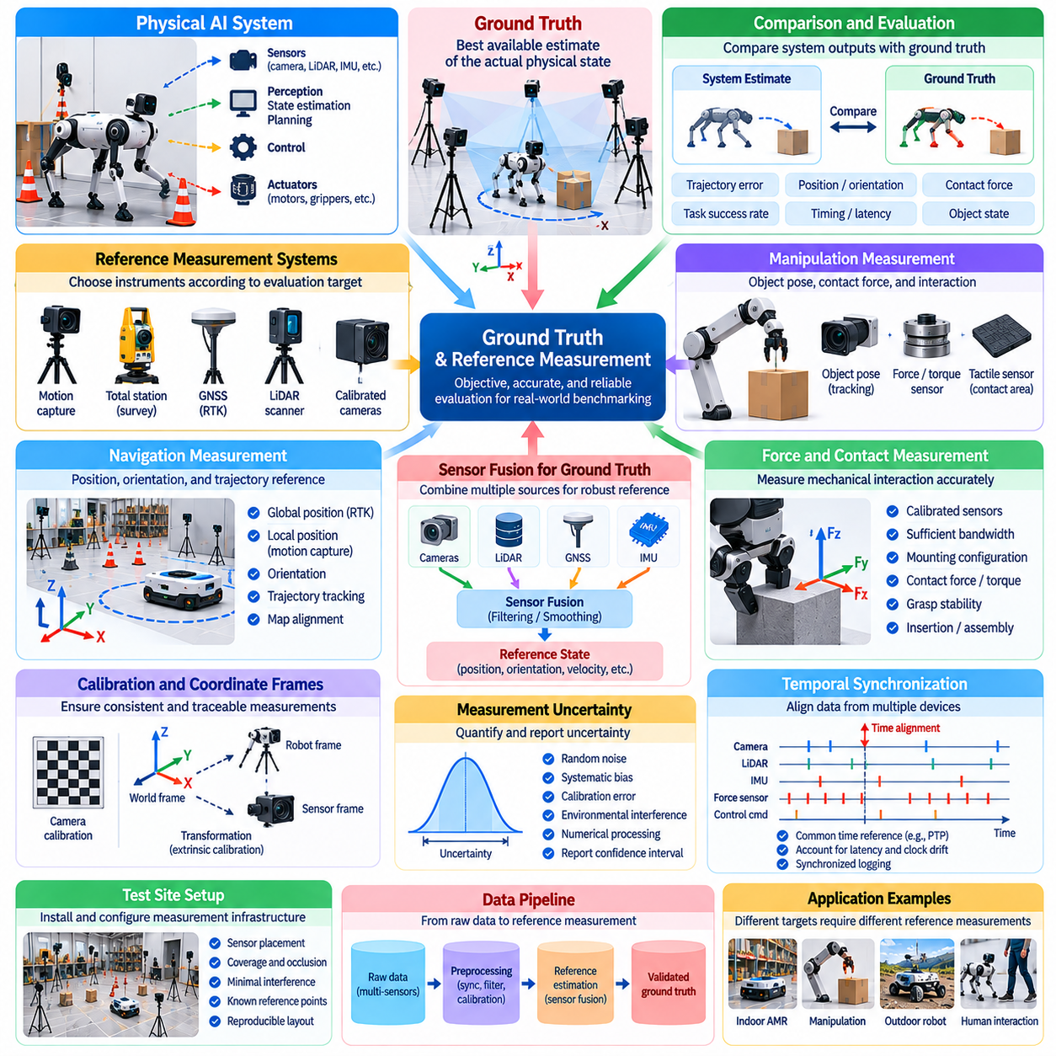
실측 기준값(Ground Truth)과 기준 측정(Reference Measurement)은 물리 인공지능(Physical AI) 시스템의 신뢰할 수 있는 실세계 벤치마킹(Real-World Benchmarking)을 위한 핵심 요소이다. 실측 기준값은 실제 물리적 상태(Actual Physical State)에 대한 가장 신뢰할 수 있는 추정값을 의미하며, 기준 측정은 이러한 추정값을 확립하는 데 사용되는 절차와 계측 장비를 제공한다. 두 요소는 현실적인 운용 조건(Operating Conditions)에서 시스템 예측(System Predictions), 명령된 동작(Commanded Actions), 관측된 결과(Observed Outcomes)를 객관적으로 비교할 수 있도록 한다.
정확한 상태값(Exact States)에 직접 접근할 수 있는 시뮬레이션(Simulation)과 달리, 실제 물리적 환경(Physical Environments)에서는 위치(Position), 속도(Velocity), 힘(Force), 물체 특성(Object Properties)을 완벽하게 파악하기 어렵다. 모든 실세계 측정(Real-World Measurement)에는 센서(Sensors), 보정(Calibration), 환경 외란(Environmental Disturbances), 데이터 처리(Data Processing)에서 발생하는 불확실성(Uncertainty)이 포함된다. 따라서 실측 기준값은 의심할 여지가 없는 물리적 현실의 표현이 아니라, 불확실성이 신중하게 규명된 기준 추정값(Reference Estimate)으로 취급해야 한다.
기준 측정 시스템(Reference Measurement Systems)은 평가 대상 물리량(Physical Quantities)과 요구 정확도(Required Accuracy)에 따라 선정해야 한다. 주행 벤치마크(Navigation Benchmarks)에는 위치(Position), 자세(Orientation), 궤적(Trajectory)에 대한 기준값이 필요할 수 있으며, 조작 벤치마크(Manipulation Benchmarks)에는 물체 자세(Object Pose), 접촉력(Contact Force), 변위(Displacement) 측정이 필요할 수 있다. 측정 방법(Measurement Method)은 경쟁 시스템 간의 의미 있는 성능 차이를 구분할 수 있도록 충분한 분해능(Resolution), 반복 가능성(Repeatability), 불확실성 관리(Uncertainty Control)를 제공해야 한다.
모션 캡처 시스템(Motion Capture Systems)은 통제된 실험실 환경(Controlled Laboratory Environments)에서 기준 궤적(Reference Trajectories)을 확립하는 데 일반적으로 사용된다. 여러 대의 보정된 카메라(Calibrated Cameras)가 마커(Markers)나 인식 가능한 특징(Recognizable Features)을 추적하여 3차원 위치(Three-Dimensional Position)와 자세(Orientation)를 추정한다. 이러한 측정은 위치 추정(Localization), 운동 계획(Motion Planning), 제어 정확도(Control Accuracy)의 평가를 지원한다. 그러나 카메라 측정 범위(Camera Coverage), 가림 현상(Occlusion), 마커 배치(Marker Placement), 보정 품질(Calibration Quality)은 기준 측정의 신뢰성(Reference Reliability)에 영향을 미칠 수 있다.
실외 및 대규모 환경(Outdoor and Large-Scale Environments)에서는 대체 기준 측정 기술(Alternative Reference Technologies)이 필요한 경우가 많다. 측량급 위치 결정 시스템(Survey-Grade Positioning Systems), 로봇 토털 스테이션(Robotic Total Stations), 지상 레이저 스캐너(Terrestrial Laser Scanners), 정밀하게 측량된 기준 지형지물(Surveyed Landmarks)은 넓은 영역에 걸쳐 공간 기준값(Spatial References)을 제공할 수 있다. 수신 조건이 허용되는 경우 위성 기반 위치 결정(Satellite-Based Positioning)도 활용할 수 있다. 각 기술은 가시성(Visibility), 다중경로 효과(Multipath Effects), 측정 범위(Coverage), 동기화(Synchronization), 환경 간섭(Environmental Interference)과 관련된 한계를 가진다.
조작 작업(Manipulation)의 실측 기준값을 확보하려면 로봇 관절 위치(Robot Joint Positions)를 측정하는 것만으로는 충분하지 않다. 성공적인 물리적 상호작용(Physical Interaction)은 물체 운동(Object Motion), 접촉 기하학(Contact Geometry), 가해진 힘(Applied Forces), 최종 작업 결과(Final Task Outcomes)에 의존한다. 기준 카메라(Reference Cameras), 힘-토크 센서(Force-Torque Sensors), 촉각 측정 장치(Tactile Measurement Devices), 정밀 고정 장치(Precision Fixtures)는 이러한 상호작용을 특성화할 수 있다. 측정에서는 명령된 운동(Commanded Motion)과 실제 물체 변위(Actual Object Displacement)를 구분하고 변형(Deformation), 미끄러짐(Slip), 의도하지 않은 접촉(Unintended Contact)을 고려해야 한다.
힘과 토크 측정(Force and Torque Measurements)은 접촉이 많은 물리 인공지능 작업(Contact-Rich Physical AI Tasks)을 평가할 때 특히 중요하다. 파지(Grasping), 삽입(Insertion), 조립(Assembly), 이동(Locomotion), 인간과의 상호작용(Human Interaction)에는 위치 측정만으로 신뢰성 있게 추론하기 어려운 힘이 작용한다. 보정된 힘 센서(Calibrated Force Sensors)와 계측 인터페이스(Instrumented Interfaces)는 기계적 하중(Mechanical Loading)을 직접 관측할 수 있도록 한다. 이때 대역폭(Bandwidth), 장착 구성(Mounting Configuration), 동적 응답(Dynamic Response), 측정 불확실성(Measurement Uncertainty)을 고려해야 한다.
시간 동기화(Temporal Synchronization)는 물리 인공지능 시스템이 연속적인 피드백 루프(Continuous Feedback Loops)를 통해 작동하기 때문에 필수적이다. 센서 관측(Sensor Observations), 기준 측정(Reference Measurements), 제어 명령(Control Commands), 액추에이터 응답(Actuator Responses)은 서로 독립적인 시계(Independent Clocks)를 사용하는 장치에 기록될 수 있다. 작은 타임스탬프 오류(Timestamp Errors)도 추정된 지연 시간(Latency), 궤적 편차(Trajectory Deviation), 인과관계(Causal Relationships)를 왜곡할 수 있다. 따라서 벤치마크 프로토콜(Benchmark Protocols)은 시계 동기화 방법(Clock Synchronization Methods)을 명시하고 잔여 시간 불확실성(Residual Timing Uncertainty)을 규명해야 한다.
좌표계 일관성(Coordinate Frame Consistency)도 공간 측정(Spatial Measurements)을 해석하는 데 중요하다. 로봇 기준 좌표계(Robot Base Frames), 센서 좌표계(Sensor Frames), 세계 좌표계(World Frames), 물체 좌표계(Object Frames), 외부 기준 좌표계(External Reference Frames)는 서로 다른 원점(Origins)과 방향(Orientations)을 사용할 수 있다. 추정값(Estimates)과 기준 측정값(Reference Measurements)을 비교하려면 정확한 좌표 변환(Coordinate Transformations)이 필요하다. 보정 절차(Calibration Procedures)는 체계적 오차(Systematic Errors)가 알고리즘 실패(Algorithmic Failures)로 잘못 해석되지 않도록 변환 매개변수(Transformation Parameters), 좌표계 규약(Conventions), 불확실성(Uncertainties)을 문서화해야 한다.
보정(Calibration)은 계측 장비의 측정값(Instrument Readings)과 공인된 물리량(Recognized Physical Quantities) 사이의 관계를 확립한다. 카메라 보정(Camera Calibration), 센서 정렬(Sensor Alignment), 힘 센서 영점 조정(Force Sensor Zeroing), 치수 검증(Dimensional Verification)은 문서화된 절차에 따라 수행해야 한다. 또한 진동(Vibration), 온도 변화(Temperature Changes), 기계적 충격(Mechanical Impacts), 부품 노화(Component Aging)가 측정 특성(Measurement Characteristics)을 변화시킬 수 있으므로 보정 상태를 주기적으로 확인해야 한다. 공인된 측정 표준(Recognized Measurement Standards)에 대한 측정 소급성(Measurement Traceability)은 벤치마크 결과에 대한 신뢰를 강화한다.
측정 불확실성(Measurement Uncertainty)은 무시하지 않고 명시적으로 정량화해야 한다. 무작위 잡음(Random Noise), 체계적 편향(Systematic Bias), 보정 오차(Calibration Error), 환경 간섭(Environmental Interference), 수치 처리(Numerical Processing)는 측정값과 실제값 사이의 차이에 영향을 줄 수 있다. 불확실성 예산(Uncertainty Budget)은 이러한 기여 요인을 식별하고 결합된 영향(Combined Influence)을 추정한다. 보고되는 벤치마크 정확도(Benchmark Accuracy)는 특히 성능 차이가 작을 때 기준 측정 시스템의 불확실성을 반영해야 한다.
기준 측정 분해능(Reference Measurement Resolution)은 목표 합격 기준(Intended Acceptance Criteria)에 적합해야 한다. 밀리미터 수준의 위치 결정 요구사항(Millimeter-Level Positioning Requirements)을 기준으로 평가하는 로봇을 훨씬 큰 불확실성을 가진 기준 계측 장비(Reference Instrument)로 의미 있게 인증할 수는 없다. 마찬가지로 고주파 제어 평가(High-Frequency Control Evaluation)에는 충분한 시간 샘플링(Temporal Sampling)과 센서 대역폭(Sensor Bandwidth)이 필요하다. 벤치마크가 의도한 결론을 뒷받침할 수 있도록 시험 전에 측정 역량(Measurement Capability)을 확립해야 한다.
단일 기준 계측 장비가 충분한 측정 범위(Coverage)나 신뢰성(Reliability)을 제공하지 못하는 경우 센서 융합(Sensor Fusion)을 통해 실측 기준값을 구성할 수 있다. 독립적인 카메라(Independent Cameras), 관성 센서(Inertial Sensors), 측량된 기준 지형지물(Surveyed Landmarks), 위치 결정 장비(Positioning Instruments)는 상호 보완적인 관측값(Complementary Observations)을 제공할 수 있다. 융합 방법(Fusion Methods)은 상관된 오차(Correlated Errors)와 일관되지 않은 측정 품질(Inconsistent Measurement Quality)을 고려해야 한다. 여러 센서를 결합했다는 이유만으로 결과 추정값이 자동으로 더 정확하다고 간주해서는 안 되며, 불확실성 정보(Uncertainty Information)를 함께 제공해야 한다.
독립적인 기준 측정(Independent Reference Measurement)은 순환적 평가(Circular Evaluation)를 방지하는 데 도움이 된다. 로봇 자체의 위치 추정값(Localization Estimate)을 위치 추정 정확도(Localization Accuracy)를 평가하기 위한 유일한 실측 기준값으로 사용하면 체계적 오차(Systematic Errors)가 발견되지 않을 수 있다. 따라서 기준 시스템(Reference Systems)은 평가 대상 알고리즘(Evaluated Algorithm)과 그 가정(Assumptions)으로부터 충분히 독립적이어야 한다. 독립성이 완전하지 않은 경우에는 공유된 의존성(Shared Dependencies)과 그것이 벤치마크 결과에 미칠 수 있는 영향을 문서화해야 한다.
가림 현상(Occlusion)과 측정값 누락(Missing Measurements)은 동적 환경(Dynamic Environments)에서 추가적인 문제를 발생시킨다. 이동 물체(Moving Objects), 인간 참가자(Human Participants), 반사 표면(Reflective Surfaces), 제한된 센서 가시성(Restricted Sensor Visibility)은 기준 추적(Reference Tracking)을 중단시킬 수 있다. 보간법(Interpolation)을 통해 짧은 데이터 공백(Data Gaps)을 재구성할 수 있는 경우도 있지만, 재구성된 값(Reconstructed Values)은 추가적인 불확실성을 수반한다. 벤치마크 절차는 오해를 유발하는 성능 통계(Performance Statistics)를 방지하기 위해 누락 데이터를 어떻게 식별, 제외, 추정 또는 보고할 것인지 정의해야 한다.
기준 측정은 중간 물리 상태(Intermediate Physical States)뿐 아니라 작업 결과(Task Outcomes)도 나타내야 한다. 조작 작업(Manipulation Task)은 올바른 조립(Correct Assembly), 물체 무결성(Object Integrity), 기능적 결합(Functional Engagement)을 확인해야 할 수 있다. 주행 작업(Navigation Task)은 충돌(Collision)이나 금지된 경계 침범(Prohibited Boundary Crossing) 없이 목적지에 도달했는지 확인해야 할 수 있다. 결과 검증(Outcome Verification)은 기하학적 측정(Geometric Measurements), 독립 센서(Independent Sensors), 사전에 정의된 검사 절차(Predefined Inspection Procedures)를 결합하여 의도된 목표가 달성되었는지 판단할 수 있다.
실험 반복 가능성(Experimental Repeatability)은 기준 측정 인프라(Reference Measurement Infrastructure)의 안정성(Stability)에 의존한다. 계측 장비 배치(Instrument Placement), 보정 상태(Calibration Status), 환경 구성(Environmental Configuration), 샘플링 주파수(Sampling Frequency), 처리 소프트웨어(Processing Software)는 시험 전반에 걸쳐 통제하거나 문서화해야 한다. 기준 시스템의 변경(Reference System Changes)은 평가 대상 로봇이 변하지 않았더라도 겉보기 성능 향상(Apparent Performance Improvements)이나 성능 저하(Performance Degradation)를 발생시킬 수 있다. 버전 관리된 측정 절차(Versioned Measurement Procedures)는 시간에 따른 의미 있는 비교(Longitudinal Comparisons)를 지원한다.
통계 분석(Statistical Analysis)은 로봇 동작의 변동(Variation in Robot Behavior)과 측정 과정(Measurement Process)에서 발생하는 변동을 구분해야 한다. 반복적인 기준 측정(Repeated Reference Measurements)은 계측 장비의 반복 가능성(Instrument Repeatability)을 특성화할 수 있으며, 독립적인 보정 점검(Independent Calibration Checks)은 체계적 드리프트(Systematic Drift)를 발견할 수 있다. 신뢰구간(Confidence Intervals)과 성능 분포(Performance Distributions)는 관련된 불확실성 요인(Uncertainty Sources)을 반영해야 한다. 이러한 구분은 측정된 성능 차이가 기준 측정 정확도의 한계에 근접하는 알고리즘을 비교할 때 필수적이다.
현장 벤치마킹(Field Benchmarking)은 측정 정밀도(Measurement Precision)와 운용 현실성(Operational Realism) 사이의 균형을 요구하는 실용적 제약(Practical Constraints)을 수반한다. 고도로 계측된 실험실(Highly Instrumented Laboratories)은 정확한 기준값을 제공하지만 자연스러운 동작(Natural Behavior)이나 환경 복잡성(Environmental Complexity)을 제한할 수 있다. 이동식 기준 측정 시스템(Portable Reference Systems)은 현실적인 배치 조건을 지원하지만 더 큰 불확실성을 수반하는 경우가 많다. 평가 보고서(Evaluation Reports)는 이러한 절충 관계(Tradeoffs)를 설명하고 사용 가능한 측정값으로 정당화할 수 있는 결론을 명확하게 제시해야 한다.
장시간 시험(Long-Duration Testing)에서는 연속 운용(Extended Operation) 전반에 걸쳐 기준 시스템의 안정성(Reference System Stability)을 모니터링해야 한다. 온도 변화(Temperature Variation), 기계적 이동(Mechanical Movement), 시계 드리프트(Clock Drift), 전원 중단(Power Interruptions), 환경 변화(Environmental Changes)는 측정 정확도(Measurement Accuracy)에 점진적으로 영향을 미칠 수 있다. 주기적인 검증 점검(Periodic Validation Checks)과 독립적인 기준 관측(Independent Reference Observations)은 이러한 영향을 식별하는 데 도움이 된다. 이러한 모니터링이 없으면 겉으로 나타나는 로봇 성능 저하(Apparent Robot Performance Degradation)의 일부가 측정 인프라 자체의 변화에서 비롯되었을 수 있다.
실측 기준 데이터셋(Ground-Truth Datasets)은 원시 관측값(Raw Observations), 보정 매개변수(Calibration Parameters), 타임스탬프(Timestamps), 좌표 변환(Coordinate Transformations), 불확실성 추정치(Uncertainty Estimates), 처리 메타데이터(Processing Metadata)를 보존해야 한다. 이러한 기록은 독립적인 분석(Independent Analysis), 오류 조사(Error Investigation), 재현성(Reproducibility)을 지원한다. 가공된 기준 궤적(Derived Reference Trajectories)이나 레이블(Labels)은 원래 측정값(Original Measurements)까지 추적할 수 있어야 한다. 데이터 거버넌스(Data Governance) 절차는 데이터 무결성(Data Integrity), 버전 관리(Version Control), 접근 권한(Access Permissions), 민감한 환경 정보(Sensitive Environmental Information)의 보호도 다루어야 한다.
궁극적으로 신뢰할 수 있는 실측 기준값(Trustworthy Ground Truth)은 완벽한 정확도(Perfect Accuracy)에 대한 가정이 아니라 투명한 측정 방법(Transparent Measurement Methods), 규명된 불확실성(Characterized Uncertainty), 평가 목표(Evaluation Objective)에 대한 입증된 적합성(Demonstrated Suitability)에 의해 정의된다. 기준 측정(Reference Measurement)은 관측된 물리적 동작(Observed Physical Behavior)을 정량적 성능 주장(Quantitative Performance Claims)과 연결한다. 보정된 계측 장비(Calibrated Instrumentation), 독립적 검증(Independent Verification), 동기화(Synchronization), 불확실성 분석(Uncertainty Analysis), 재현 가능한 절차(Reproducible Procedures)를 결합함으로써 물리 인공지능 벤치마크는 실세계 역량(Real-World Capability)과 신뢰성(Reliability)에 대한 신뢰할 수 있는 증거를 생성할 수 있다.

03.06. Repeated Trials and Experimental Control
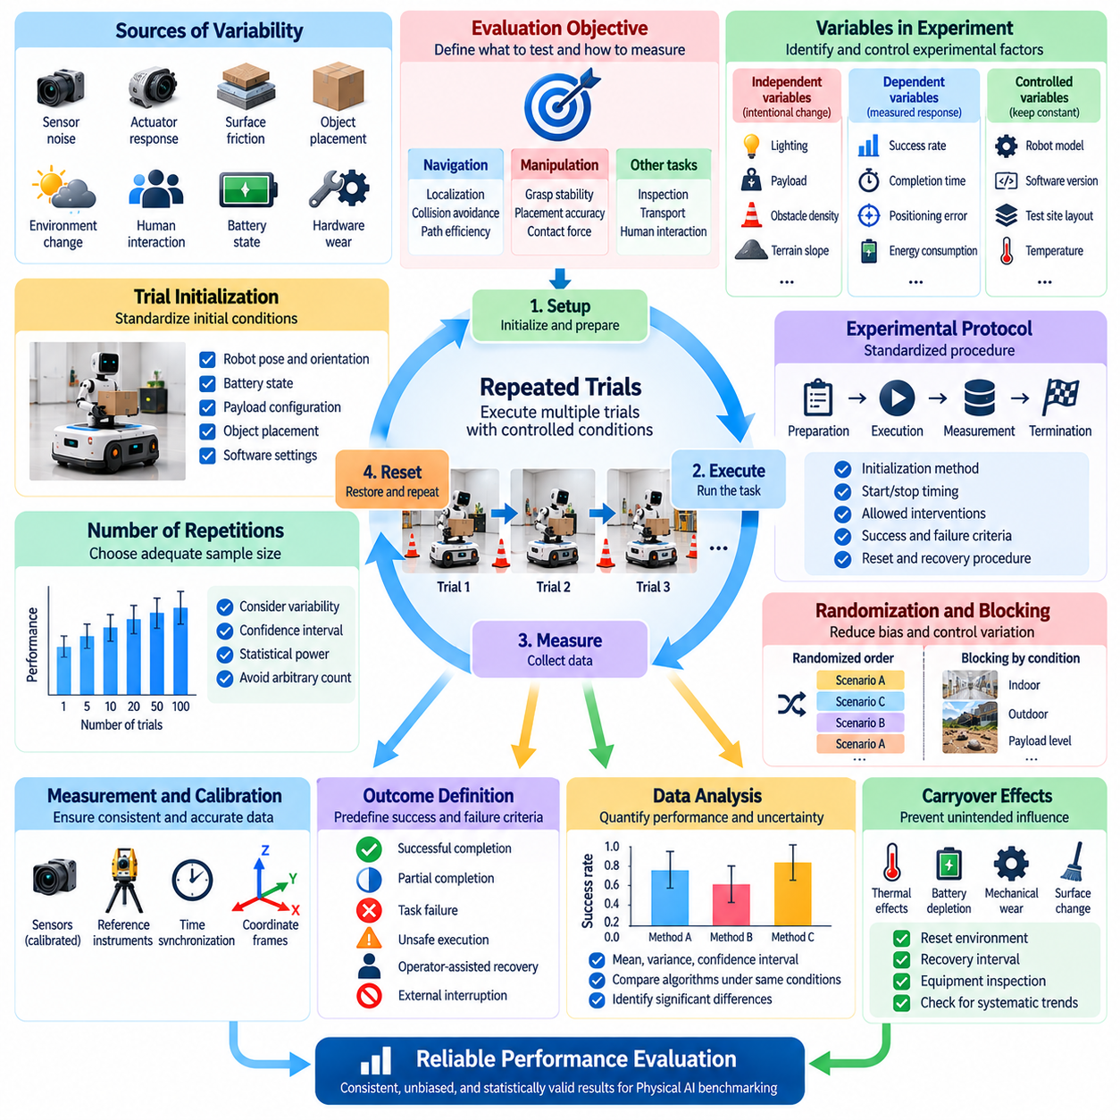
반복 시험(Repeated Trials)과 실험 통제(Experimental Control)는 물리 인공지능(Physical AI)의 실세계 벤치마킹(Real-World Benchmarking)에서 신뢰할 수 있는 성능 증거(Performance Evidence)를 확립하는 데 필수적이다. 단 한 번의 성공적인 시연(Successful Demonstration)만으로는 로봇 시스템(Robotic System)이 유사한 조건에서 일관되게 작동하는지 판단할 수 없다. 반복 실험(Repeated Experiments)은 변동성(Variability)을 드러내고 간헐적 실패(Intermittent Failures)를 식별하며 통계적 결론(Statistical Conclusions)을 뒷받침한다. 실험 통제는 관측된 차이가 통제되지 않은 환경 변화가 아니라 의미 있는 시스템 동작(System Behavior)에 기인하는지 확인할 수 있도록 한다.
물리 인공지능 실험(Physical AI Experiments)에는 완전히 제거하기 어려운 다양한 변동 요인(Sources of Variability)이 존재한다. 센서 잡음(Sensor Noise), 액추에이터 응답(Actuator Response), 표면 마찰(Surface Friction), 물체 배치(Object Placement), 환경 외란(Environmental Disturbances), 인간 상호작용(Human Interaction)은 작업 결과(Task Outcomes)에 영향을 미칠 수 있다. 동일한 명령(Identical Commands)을 전달하더라도 물리 시스템(Physical Systems)은 약간씩 다른 궤적(Trajectories)을 따를 수 있다. 반복 시험은 이러한 변동을 특성화하고 시스템 고유의 불확실성(Inherent System Uncertainty)과 예외적인 사건(Exceptional Events)을 구분하는 데 도움이 된다.
실험 통제는 평가 목표(Evaluation Objective)를 정확하게 정의하는 것에서 시작한다. 연구자는 시험할 역량(Capability), 성능에 영향을 미칠 것으로 예상되는 변수(Variables), 결과를 평가하는 데 필요한 측정값(Measurements)을 식별해야 한다. 주행 실험(Navigation Experiment)은 위치 추정 정확도(Localization Accuracy)나 충돌 회피(Collision Avoidance)에 초점을 맞출 수 있으며, 조작 시험(Manipulation Testing)은 파지 안정성(Grasp Stability)이나 배치 정밀도(Placement Precision)를 조사할 수 있다. 명확한 목표는 관련 없는 요인이 결과 해석(Interpretation of Results)을 불명확하게 만드는 것을 방지한다.
독립 변수(Independent Variables)는 적재물 질량(Payload Mass), 장애물 밀도(Obstacle Density), 조도(Illumination), 지형 경사(Terrain Slope)와 같이 실험 중 의도적으로 변경하는 조건을 의미한다. 종속 변수(Dependent Variables)는 성공률(Success Rate), 완료 시간(Completion Time), 위치 결정 오차(Positioning Error), 에너지 소비(Energy Consumption)와 같이 측정되는 반응을 의미한다. 통제 변수(Controlled Variables)는 지정된 한계 내에서 유지된다. 이러한 변수의 구분은 운용 조건(Operating Conditions)이 물리 인공지능 성능에 어떤 영향을 미치는지 체계적으로 조사할 수 있도록 한다.
시험 초기화(Trial Initialization)는 의미 있는 반복을 지원하도록 표준화해야 한다. 로봇 위치(Robot Position), 자세(Orientation), 배터리 상태(Battery State), 적재물 구성(Payload Configuration), 물체 배치(Object Placement), 소프트웨어 설정(Software Settings)은 각 시험 실행 전에 확립해야 한다. 초기 조건(Initial Conditions)의 차이는 체계적 편향(Systematic Bias)을 유발하거나 결과 변동성(Outcome Variability)을 증가시킬 수 있다. 정확한 초기화가 현실적으로 어려운 경우에는 편차(Deviations)를 무시할 수 있다고 가정하지 말고 측정하고 기록해야 한다.
반복 가능한 실험 프로토콜(Repeatable Experimental Protocol)은 준비(Preparation), 실행(Execution), 측정(Measurement), 종료(Termination)의 순서를 명시한다. 로봇을 어떻게 초기화하는지, 시간 측정을 언제 시작하는지, 어떤 개입(Interventions)이 허용되는지, 완료 또는 실패를 어떻게 판단하는지를 정의해야 한다. 표준화된 절차(Standardized Procedures)는 운영자에 따른 변동(Operator-Dependent Variation)을 줄이고 독립적인 재현(Independent Replication)을 지원한다. 사소한 조정도 측정 성능에 영향을 미칠 수 있으므로 프로토콜 변경(Protocol Changes)은 문서화해야 한다.
반복 횟수(Number of Repetitions)는 예상되는 변동성과 성능 추정(Performance Estimates)에 요구되는 정밀도(Precision)를 반영해야 한다. 일관성이 높은 작업(Highly Consistent Tasks)은 불확실한 인식(Uncertain Perception)이나 동적 상호작용(Dynamic Interaction)을 포함하는 작업보다 적은 시험 횟수로 충분할 수 있다. 표본 크기 계획(Sample Size Planning)에는 예비 실험(Preliminary Experiments), 신뢰구간 목표(Confidence Interval Targets), 통계적 검정력 분석(Statistical Power Analysis)을 활용할 수 있다. 임의로 정한 반복 횟수(Arbitrary Repetition Counts)는 특히 실패가 드물게 발생하는 경우 잘못된 확신을 제공할 수 있다.
무작위화(Randomization)는 시험 순서(Trial Order)와 통제되지 않은 시간적 영향(Uncontrolled Temporal Effects)에 따른 편향(Bias)을 줄인다. 시나리오 구성(Scenario Configurations), 장애물 배치(Obstacle Arrangements), 알고리즘 시험 순서(Algorithm Testing Order)는 운용 제약(Operational Constraints) 내에서 무작위화할 수 있다. 이를 통해 특정 시스템이 지속적으로 유리한 조건이나 사용 초기의 장비(Fresh Equipment)에서 이익을 얻는 것을 방지한다. 무작위화 절차(Randomization Procedures)와 난수 시드(Random Seeds)는 재현성(Reproducibility)과 이후 비정상적인 결과(Unusual Results)의 조사를 위해 기록해야 한다.
블로킹(Blocking)은 환경 조건(Environmental Conditions)을 일정하게 유지할 수 없을 때 변동을 통제하는 또 다른 방법이다. 시험은 표면 유형(Surface Type), 조명 시간대(Lighting Period), 적재물 범주(Payload Category), 시험 장소(Test Site)에 따라 그룹화할 수 있다. 이후 서로 다른 알고리즘(Algorithms)을 관련 없는 조건 사이가 아니라 유사한 블록(Blocks) 내에서 비교할 수 있다. 이러한 접근은 교란 효과(Confounding)를 줄이고 처치 효과(Treatment Effects)와 예측 가능한 환경 차이(Predictable Environmental Differences)를 구분하는 데 도움이 된다.
대응 실험 설계(Paired Experimental Designs)는 경쟁하는 물리 인공지능 알고리즘(Competing Physical AI Algorithms)을 비교할 때 특히 유용하다. 두 제어기(Controllers)가 매우 유사한 조건에서 동등한 작업(Equivalent Tasks)을 수행하도록 하여 성능 차이(Performance Differences)를 직접 평가할 수 있다. 대응 설계(Pairing)는 작업 난이도(Task Difficulty)나 환경 구성(Environmental Configuration)으로 인한 변동성을 줄일 수 있다. 그러나 학습(Learning), 마모(Wear), 변화하는 조건(Changing Conditions)이 특정 방법에 유리하게 작용하지 않도록 시험 순서를 균형 있게 배치해야 한다.
물리적 실험(Physical Experiments)에서는 연속된 시험 사이에 이월 효과(Carryover Effects)가 자주 나타난다. 액추에이터 발열(Actuator Heating), 배터리 소모(Battery Depletion), 기계적 마모(Mechanical Wear), 표면 변화(Surface Changes), 이전 시험에서 남은 물체 변위(Residual Object Displacement)는 이후 시험 결과를 변화시킬 수 있다. 실험 프로토콜에는 적절한 초기 상태 복원 절차(Reset Procedures), 회복 간격(Recovery Intervals), 장비 점검(Equipment Inspections)을 포함해야 한다. 이러한 예방 조치가 없으면 후속 시험이 초기 시험보다 체계적으로 더 어렵거나 쉬워질 수 있다.
측정 일관성(Measurement Consistency)은 실험 통제에 필수적이다. 센서(Sensors), 기준 계측 장비(Reference Instruments), 타임스탬프(Timestamps), 좌표계(Coordinate Frames), 데이터 처리 절차(Data Processing Procedures)는 반복 시험 전반에 걸쳐 일관되게 유지해야 한다. 보정 드리프트(Calibration Drift)나 측정 소프트웨어(Measurement Software)의 변경은 로봇과 무관한 겉보기 성능 차이(Apparent Performance Differences)를 만들어낼 수 있다. 따라서 기준 측정 불확실성(Reference Measurement Uncertainty)을 모니터링하고 필요한 경우 통계적 해석(Statistical Interpretation)에 반영해야 한다.
성공 및 실패 기준(Success and Failure Criteria)은 벤치마크 결과를 수집하기 전에 확립해야 한다. 작업 완료(Task Completion)는 부분 완료(Partial Completion), 안전하지 않은 실행(Unsafe Execution), 운영자 지원 복구(Operator-Assisted Recovery), 기반시설 관련 중단(Infrastructure-Related Interruption)과 구분해야 한다. 일관된 결과 정의(Consistent Outcome Definitions)는 주관적 채점(Subjective Scoring)과 선택적 해석(Selective Interpretation)을 방지한다. 실패한 시도(Unsuccessful Attempts)와 안전상의 이유로 종료된 시험(Trials Terminated for Safety Reasons)을 포함하여 모든 시험에는 문서화된 결과(Documented Outcome)를 부여해야 한다.
통계 분석(Statistical Analysis)은 시험 전반에 걸친 중심 성능(Central Performance)과 변동(Variation)을 모두 설명해야 한다. 평균 완료 시간(Mean Completion Time), 중앙값 오차(Median Error), 성공 확률(Success Probability), 표준편차(Standard Deviation), 신뢰구간(Confidence Intervals)은 상호 보완적인 정보를 제공한다. 결과 분포가 심하게 비대칭인 경우(Highly Skewed Outcomes)에는 평균값만 사용하는 것보다 강건 통계(Robust Statistics)나 분포 요약(Distributional Summaries)이 더 유용할 수 있다. 성능 주장(Performance Claims)은 개별적인 최상의 시연(Best-Case Demonstrations)이 아니라 관측된 분포(Observed Distribution)를 반영해야 한다.
드문 실패(Rare Failures)는 제한된 반복 시험에서 발견되지 않을 수 있으므로 특별한 고려가 필요하다. 소규모 시험에서 모든 작업을 완료한 시스템을 자동으로 실패가 없는 시스템(Failure-Free System)으로 간주할 수는 없다. 실패 확률(Failure Probability)에 대한 신뢰한계(Confidence Bounds)는 표본 크기(Sample Size)와 시험 독립성(Trial Independence)에 관한 가정에 크게 의존한다. 따라서 안전 필수 평가(Safety-Critical Evaluation)에는 일반적인 성공률 측정(Success-Rate Measurements)을 넘어 장시간 시험(Extended Testing), 표적 스트레스 시나리오(Targeted Stress Scenarios), 추가적인 증거(Additional Evidence)가 필요할 수 있다.
시험 간 독립성(Independence Between Trials)은 자동으로 충족되지 않을 수 있는 중요한 통계적 가정(Statistical Assumption)이다. 동일한 표면(Same Surface), 동일한 물체(Same Objects), 지속적으로 변화하는 환경 조건(Continuously Changing Environmental Conditions)에서 반복 실행하면 결과 사이에 상관관계(Correlated Outcomes)가 발생할 수 있다. 이러한 의존성(Dependence)은 추가 반복으로 얻는 실질적인 정보량(Effective Information)을 감소시킨다. 분석에서는 이러한 영향이 중요한 경우 군집 구조(Clustering), 시간적 추세(Temporal Trends), 반복 측정 구조(Repeated-Measure Structures)를 고려해야 한다.
인간의 개입(Human Involvement)은 추가적인 실험 변동성(Experimental Variability)을 발생시킨다. 운영자(Operators)는 개입 시점(Intervention Timing), 작업 지시(Task Instructions), 감독 방식(Supervision Practices), 경험(Experience)에서 차이를 보일 수 있다. 인간 참가자(Human Participants)도 로봇과 반복적으로 상호작용하면서 자신의 행동을 적응시킬 수 있다. 표준화된 지시(Standardized Instructions), 운영자 교육(Operator Training), 조건 순서의 균형 배치(Counterbalanced Conditions), 문서화된 개입(Documented Interventions)은 현실적인 인간-로봇 상호작용(Human-Robot Interaction)을 유지하면서 이러한 영향을 통제하는 데 도움이 된다.
실험 통제(Experimental Control)가 모든 환경 다양성(Environmental Diversity)을 제거해서는 안 된다. 지나치게 엄격한 조건(Excessively Rigid Conditions)은 반복 가능성이 높지만 실제 배치(Practical Deployment)를 대표하지 못하는 결과를 만들어낼 수 있다. 균형 잡힌 벤치마크(Balanced Benchmark)는 인과적 해석(Causal Interpretation)을 위한 통제 시험(Controlled Trials)과 강건성(Robustness) 및 일반화(Generalization) 평가를 위한 다양한 조건의 시험(Varied Trials)을 결합한다. 목표는 모든 불확실성의 원인을 인위적으로 제거하는 것이 아니라 의도적으로 도입된 변동성(Intentionally Introduced Variability)과 통제되지 않은 변동(Uncontrolled Variation)을 구분하는 것이다.
장시간 실험(Long-Duration Experiments)은 짧은 반복 시험(Short Repeated Trials)에서 간과할 수 있는 영향을 드러낸다. 연속 운용(Continuous Operation)은 열적 드리프트(Thermal Drift), 누적 위치 추정 오차(Accumulated Localization Error), 배터리 성능 저하(Battery Degradation), 점진적인 기계적 변화(Progressive Mechanical Changes)를 유발할 수 있다. 따라서 운용 요구사항(Operational Requirements)이 지속적인 신뢰성(Sustained Reliability)을 요구하는 경우 반복 시험과 내구 시험(Endurance Testing)을 병행해야 한다. 분석에서는 점진적 성능 저하(Gradual Degradation)와 무작위 변동(Random Fluctuations)을 구분하고 초기 실패 징후(Emerging Failures)와 관련된 조건을 식별해야 한다.
데이터 관리(Data Management)는 재현성(Reproducibility)과 과학적 책임성(Scientific Accountability)을 모두 지원한다. 각 시험에서는 구성 매개변수(Configuration Parameters), 소프트웨어 버전(Software Versions), 환경 측정값(Environmental Measurements), 원시 센서 기록(Raw Sensor Records), 기준 측정값(Reference Measurements), 개입 기록(Intervention Logs), 결과 레이블(Outcome Labels)을 보존해야 한다. 고유 시험 식별자(Unique Trial Identifiers)와 버전 관리된 프로토콜(Versioned Protocols)은 실험 간 체계적인 비교를 가능하게 한다. 완전한 기록(Complete Records)은 실패 재구성(Failure Reconstruction)과 보고된 결론의 독립적 검증(Independent Verification)도 지원한다.
결과 보고(Reporting)에는 실패한 시험(Unsuccessful Trials), 제외된 시험(Exclusions), 프로토콜 이탈(Protocol Deviations), 누락된 관측값(Missing Observations)을 포함해야 한다. 정당한 이유 없이 어려운 사례(Difficult Cases)를 제거하면 측정된 성능(Measured Performance)이 부풀려지고 벤치마크 신뢰성(Benchmark Credibility)이 훼손될 수 있다. 제외 기준(Exclusion Criteria)은 가능한 한 사전에 정의해야 하며, 민감도 분석(Sensitivity Analysis)을 통해 불완전한 시험(Incomplete Trials)을 다르게 처리했을 때 결론이 어떻게 달라지는지 조사할 수 있다. 투명한 보고(Transparent Reporting)는 신뢰할 수 있는 비교(Trustworthy Comparison)에 필수적이다.
궁극적으로 반복 시험(Repeated Trials)과 실험 통제(Experimental Control)는 개별적인 로봇 시연(Isolated Robotic Demonstrations)을 과학적으로 해석 가능한 증거(Scientifically Interpretable Evidence)로 전환한다. 표준화된 절차(Standardized Procedures), 적절한 무작위화(Appropriate Randomization), 통제 변수(Controlled Variables), 충분한 반복(Sufficient Repetitions), 보정된 측정(Calibrated Measurements), 엄격한 통계 분석(Rigorous Statistical Analysis)은 기대 성능(Expected Performance)과 그 불확실성(Uncertainty)을 모두 드러낸다. 이러한 실천 방법은 물리 인공지능 벤치마크가 일관성(Consistency), 강건성(Robustness), 신뢰성(Reliability), 실세계 배치 준비도(Readiness for Real-World Deployment)를 평가할 수 있도록 한다.

03.07. Perception Localization and State Estimation
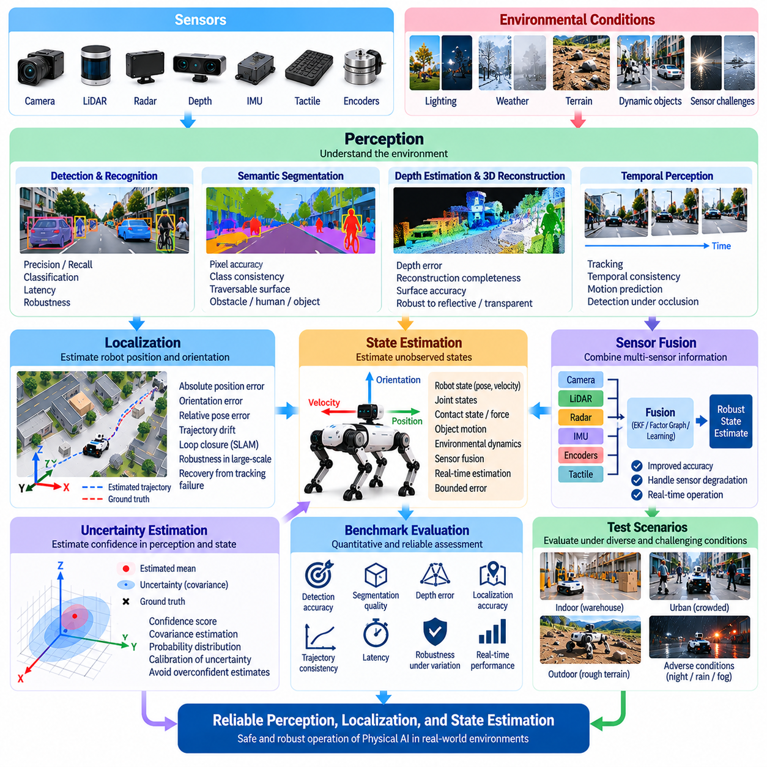
인식(Perception), 위치 추정(Localization), 상태 추정(State Estimation)은 실세계 환경(Real-World Environments)에서 작동하는 물리 인공지능(Physical AI) 시스템의 핵심 역량이다. 인식은 센서 관측값(Sensor Observations)을 주변 물체, 표면, 활동에 관한 의미 있는 정보로 변환한다. 위치 추정은 로봇의 위치(Position)와 자세(Orientation)를 결정하며, 상태 추정은 직접 관측할 수 없는 물리량을 재구성한다. 실세계 벤치마크(Real-World Benchmarks)는 현실적인 불확실성(Uncertainty)과 변화하는 운용 조건(Operational Conditions)에서 이러한 역량을 평가해야 한다.
물리 인공지능의 인식은 카메라(Cameras), 라이다(LiDAR), 레이더(Radar), 깊이 센서(Depth Sensors), 촉각 센서 배열(Tactile Arrays), 관성 측정 장치(Inertial Measurement Units, IMU)와 같은 센서에 의존한다. 각 센서는 물리적 환경의 서로 다른 측면을 포착하며 고유한 한계를 가진다. 카메라는 조도(Illumination)에 민감하고, 라이다는 반사 표면(Reflective Surfaces)에서 측정 문제가 발생할 수 있으며, 관성 센서는 시간이 지남에 따라 드리프트(Drift)가 누적된다. 벤치마킹은 개별 센서 성능과 통합 인식 시스템(Integrated Perception Systems)의 신뢰성을 모두 평가해야 한다.
물체 검출 및 인식 벤치마크(Object Detection and Recognition Benchmarks)는 로봇이 운용 환경에서 관련 객체를 올바르게 식별하는지 평가한다. 성능 지표(Performance Measures)에는 정밀도(Precision), 재현율(Recall), 검출 지연 시간(Detection Latency), 분류 정확도(Classification Accuracy)가 포함될 수 있다. 그러나 기존의 이미지 수준 지표(Image-Level Metrics)만으로는 운용 신뢰성(Operational Reliability)을 입증할 수 없다. 평가에서는 물체 거리(Object Distance), 가림 현상(Occlusion), 움직임(Motion), 비정상적인 관측 시점(Unusual Viewpoints), 검출 누락이나 오검출의 결과도 고려해야 한다.
의미론적 분할(Semantic Segmentation)과 장면 이해(Scene Understanding)는 물리적 환경에 대한 더욱 풍부한 표현(Representations)을 제공한다. 로봇은 주행 가능한 표면(Traversable Surfaces), 장애물(Obstacles), 사람(Humans), 기계(Machinery), 조작 가능한 물체(Manipulable Objects)를 구분해야 할 수 있다. 벤치마크 시나리오(Benchmark Scenarios)는 분할 품질(Segmentation Quality)과 시간에 따른 의미론적 해석(Semantic Interpretations)의 일관성을 함께 측정해야 한다. 이미지 공간(Image Space)에서 사소해 보이는 오류도 주행 결정(Navigation Decisions)이나 물리적 접촉(Physical Contact)에 영향을 미치면 심각한 문제가 될 수 있다.
깊이 추정(Depth Estimation)과 3차원 재구성(Three-Dimensional Reconstruction)은 공간 추론(Spatial Reasoning)과 물리적 상호작용(Physical Interaction)에 필수적이다. 스테레오 비전(Stereo Vision), 구조광(Structured Light), 비행시간 방식 센싱(Time-of-Flight Sensing), 라이다(LiDAR)는 로봇과 주변 물체 사이의 기하학적 관계(Geometric Relationships)를 추정할 수 있다. 평가에서는 깊이 오차(Depth Error), 재구성 완전성(Reconstruction Completeness), 표면 정확도(Surface Accuracy), 불연속 경계(Discontinuities) 부근의 성능을 고려해야 한다. 투명한 표면(Transparent Surfaces), 반사 표면(Reflective Surfaces), 어두운 표면(Dark Surfaces), 질감이 없는 표면(Textureless Surfaces)은 특히 유용한 시험 조건을 제공한다.
위치 추정 벤치마크(Localization Benchmarks)는 로봇이 정의된 기준 좌표계(Reference Frame)에 대해 자신의 위치와 자세(Pose)를 얼마나 정확하게 추정하는지 판단한다. 절대 위치 오차(Absolute Position Error), 자세 오차(Orientation Error), 상대 자세 오차(Relative Pose Error), 궤적 드리프트(Trajectory Drift)가 일반적으로 평가된다. 기준 측정값(Reference Measurements)은 모션 캡처(Motion Capture), 측량된 기준 지형지물(Surveyed Landmarks), 정밀 위치 결정 시스템(Precision Positioning Systems)을 통해 확보할 수 있다. 결과에서는 단기 정확도(Short-Term Accuracy)와 장시간 운용(Extended Operation) 중 누적되는 오차를 구분해야 한다.
동시적 위치 추정 및 지도 작성(Simultaneous Localization and Mapping, SLAM)은 자세 추정(Pose Estimation)과 환경 지도(Environmental Map)의 생성 또는 갱신을 결합한다. 실세계 SLAM 벤치마크는 궤적 일관성(Trajectory Consistency), 지도 정확도(Map Accuracy), 루프 폐쇄(Loop Closure), 추적 실패(Tracking Failures) 이후의 복구를 조사해야 한다. 동적 물체(Dynamic Objects), 반복적인 구조(Repetitive Structures), 지각적 모호성(Perceptual Aliasing)은 잘못된 데이터 연관(Data Associations)을 발생시킬 수 있다. 따라서 평가에서는 기하학적 품질(Geometric Quality)과 시간에 따른 지도 작성의 안정성(Mapping Stability)을 모두 조사해야 한다.
상태 추정(State Estimation)은 로봇 자세(Robot Pose)를 넘어 속도(Velocity), 가속도(Acceleration), 관절 상태(Joint States), 접촉 조건(Contact Conditions), 물체 운동(Object Motion), 환경 동역학(Environmental Dynamics)을 포함한다. 이러한 물리량은 직접 측정하기보다 모델(Models)과 센서 융합(Sensor Fusion)을 통해 추론하는 경우가 많다. 벤치마킹에서는 가능한 경우 추정 상태(Estimated States)를 독립적인 기준값(Independent References)과 비교해야 한다. 또한 빠른 움직임(Rapid Motion)과 예상하지 못한 상호작용(Unexpected Interactions) 중에도 추정 오차(Estimation Errors)가 제한된 범위 내에 유지되는지 판단해야 한다.
센서 융합(Sensor Fusion)은 상호 보완적인 관측값(Complementary Observations)을 결합하여 상태 인식(State Awareness)을 향상시킨다. 시각(Visual), 관성(Inertial), 고유수용성(Proprioceptive), 촉각(Tactile), 거리 측정(Range Measurements)은 서로 다른 수준의 정확도(Accuracy)와 가용성(Availability)을 제공할 수 있다. 융합 성능(Fusion Performance)은 보정(Calibration), 시간 정렬(Timing), 잡음 모델(Noise Models), 상관된 오차(Correlated Errors)의 처리 방식에 따라 달라진다. 벤치마크는 추가 센서가 신뢰성을 향상시키는지, 개별 센싱 채널(Sensing Channels)의 성능이 저하될 때 추정기(Estimator)가 어떻게 대응하는지 조사해야 한다.
시간적 일관성(Temporal Consistency)은 로봇 실행(Robot Execution) 중 인식과 추정이 연속적으로 수행되기 때문에 중요하다. 지연된 관측(Delayed Observations), 불규칙한 샘플링(Irregular Sampling), 통신 지터(Communication Jitter), 비동기 센서 갱신(Asynchronous Sensor Updates)은 재구성된 상태(Reconstructed States)를 왜곡할 수 있다. 평가에서는 종단 간 지연 시간(End-to-End Latency), 갱신 주파수(Update Frequency), 타임스탬프 정확도(Timestamp Accuracy), 시간 정렬(Temporal Alignment)을 측정해야 한다. 기하학적으로 정확한 추정값이라도 안전한 제어(Safe Control)에 필요한 시점보다 늦게 도착하면 운용에 적합하지 않을 수 있다.
불확실성 추정(Uncertainty Estimation)은 인식된 물체와 추정 상태에 대한 신뢰 수준(Confidence)에 관한 정보를 제공한다. 확률적 필터(Probabilistic Filters), 학습 기반 예측기(Learned Predictors), 베이지안 추정기(Bayesian Estimators)는 공분산 행렬(Covariance Matrices), 신뢰도 점수(Confidence Scores), 예측 분포(Predictive Distributions)를 통해 불확실성을 표현할 수 있다. 벤치마크는 보고된 불확실성이 관측된 오차(Observed Errors)에 부합하는지 평가해야 한다. 과도하게 확신하는 추정값(Overconfident Estimates)은 하위 제어기(Downstream Controllers)가 신뢰할 수 있는 환경 정보를 가정할 때 특히 위험하다.
환경 변동성(Environmental Variability)은 인식 벤치마크(Perception Benchmarks)에 체계적으로 반영해야 한다. 조도 변화(Illumination Changes), 그림자(Shadows), 비(Rain), 안개(Fog), 먼지(Dust), 진동(Vibration), 반사 재료(Reflective Materials), 센서 오염(Sensor Contamination)은 관측 품질(Observation Quality)을 저하시킬 수 있다. 시험에서는 단일한 유리한 환경에 의존하지 않고 정의된 조건 범위(Condition Ranges)에 걸쳐 성능을 특성화해야 한다. 여러 개의 중간 수준 외란(Moderate Disturbances)이 동시에 발생하면 상당한 실패를 유발할 수 있으므로 복합 외란(Combined Disturbances)이 중요하다.
동적 환경(Dynamic Environments)은 위치 추정과 장면 해석(Scene Interpretation)에 추가적인 어려움을 발생시킨다. 움직이는 보행자(Moving Pedestrians), 차량(Vehicles), 매니퓰레이터(Manipulators), 임시 장애물(Temporary Obstacles)은 주변 환경이 정적(Static)이라는 가정을 위반할 수 있다. 벤치마크 시나리오는 물체 추적(Object Tracking), 운동 예측(Motion Prediction), 데이터 연관(Data Association), 정적 특징과 동적 특징의 분리(Separation of Static and Dynamic Features)를 조사해야 한다. 이러한 역량은 환경이 변화하는 동안 로봇이 신뢰할 수 있는 상태 추정값(Reliable State Estimates)을 유지할 수 있는지를 결정한다.
인식 실패(Perception Failures)는 운용상 결과(Operational Consequences)에 따라 평가해야 한다. 장애물 검출 누락(Missed Obstacle)은 위험한 주행(Unsafe Navigation)으로 이어질 수 있으며, 잘못된 물체 자세 추정(Incorrect Object Pose)은 파지 실패(Failed Grasp)나 과도한 접촉력(Excessive Contact Force)을 유발할 수 있다. 따라서 벤치마크는 인식 지표(Perception Metrics)를 후속 작업 결과(Downstream Task Outcomes)와 연결해야 한다. 이러한 접근은 시각적으로 측정 가능한 오류(Visually Measurable Errors)와 물리적 안전성(Physical Safety), 효율성(Efficiency), 작업 완료(Task Completion)에 실질적인 영향을 미치는 실패를 구분한다.
강건한 위치 추정(Robust Localization)을 위해서는 추적(Tracking)의 신뢰성이 저하될 때 작동하는 복구 메커니즘(Recovery Mechanisms)이 필요하다. 특징이 부족한 복도(Feature-Poor Corridors), 급격한 회전(Abrupt Rotations), 가림 현상(Occlusions), 센서 중단(Sensor Interruptions)은 일시적이거나 지속적인 자세 추정 실패(Pose Estimation Failures)를 유발할 수 있다. 평가에서는 실패 감지(Failure Detection), 재위치 추정 시간(Relocalization Time), 복구 성공률(Recovery Success), 복구 이후 잔여 오차(Residual Error)를 측정해야 한다. 불확실성을 인식하고 안전하게 복구하는 시스템은 중단 없이 잘못된 추정값을 보고하는 시스템보다 더 신뢰할 수 있다.
실측 기준값(Ground Truth)의 품질은 인식 및 추정 벤치마크의 신뢰성(Credibility)에 직접적인 영향을 미친다. 독립적인 기준 카메라(Independent Reference Cameras), 정밀 추적 시스템(Precision Tracking Systems), 측량된 기하학적 구조(Surveyed Geometry), 보정된 힘 또는 운동 센서(Calibrated Force or Motion Sensors)는 평가를 지원할 수 있다. 기준 측정 불확실성(Reference Uncertainty)은 예상되는 시스템 오차(Expected System Error)에 비해 충분히 작아야 한다. 오해를 유발하는 비교를 방지하기 위해 좌표 변환(Coordinate Transformations), 동기화(Synchronization), 보정 절차(Calibration Procedures), 누락된 측정값(Missing Measurements)을 문서화해야 한다.
반복 시험(Repeated Trials)은 인식 성능이 관측 시점(Viewpoint), 움직임(Motion), 환경 조건(Environmental Conditions), 센서 잡음(Sensor Noise)에 따라 달라지기 때문에 필요하다. 벤치마크 프로토콜(Benchmark Protocols)은 초기 조건(Initial Conditions)을 표준화하면서 선정된 요인(Selected Factors)을 체계적으로 변화시켜야 한다. 통계적 보고(Statistical Reporting)에는 오차 분포(Error Distributions), 실패 빈도(Failure Frequencies), 신뢰구간(Confidence Intervals), 어려운 사례에서의 성능(Difficult-Case Performance)을 포함해야 한다. 평균 정확도(Average Accuracy)만으로는 드물지만 심각한 추정 실패(Severe Estimation Failures)를 감출 수 있다.
신체 구현 형태 간 평가(Cross-Embodiment Evaluation)는 로봇 플랫폼마다 센서 배치(Sensor Placement)와 운동 특성(Motion Characteristics)이 다르기 때문에 추가적인 고려가 필요하다. 바퀴형 로봇(Wheeled Robots), 사족보행 로봇(Quadrupeds), 휴머노이드(Humanoids), 매니퓰레이터(Manipulators), 비행 시스템(Aerial Systems)은 서로 다른 진동(Vibration), 가림 현상(Occlusion), 운동 동역학(Motion Dynamics)을 경험한다. 공통 평가 지표(Shared Evaluation Metrics)는 비교를 지원할 수 있지만, 시험 조건(Test Conditions)은 플랫폼별 제약(Platform-Specific Constraints)을 반영해야 한다. 동일한 센서 구성(Identical Sensor Configurations)보다 기능적 동등성(Functional Equivalence)이 더 의미 있는 경우가 많다.
장시간 벤치마크(Long-Duration Benchmarks)는 짧은 실험(Short Experiments)에서 간과할 수 있는 누적 오차(Accumulated Errors)와 추정 신뢰성(Estimation Reliability)의 변화를 드러낸다. 센서 발열(Sensor Heating), 보정 드리프트(Calibration Drift), 지도 불일치(Map Inconsistency), 기계적 진동(Mechanical Vibration), 반복적인 환경 변화(Repeated Environmental Changes)는 시간이 지남에 따라 인식 성능에 영향을 미칠 수 있다. 장시간 시험(Extended Trials)은 오차 증가(Error Growth), 추정기 안정성(Estimator Stability), 계산 부하(Computational Load), 복구 동작(Recovery Behavior)을 측정해야 한다. 이러한 평가는 장기간 자율 운용(Prolonged Autonomous Operation)이 요구되는 시스템에 필수적이다.
자원 효율성(Resource Efficiency)도 고려해야 한다. 인식과 상태 추정은 제한된 온보드 계산 자원(Onboard Computation)과 에너지(Energy)를 공유하기 때문이다. 고해상도 센싱(High-Resolution Sensing)과 복잡한 신경망(Complex Neural Networks)은 정확도를 향상시킬 수 있지만 지연 시간(Latency), 메모리 사용량(Memory Use), 전력 소비(Power Consumption)를 증가시킬 수 있다. 벤치마크는 정확도(Accuracy)와 함께 처리 처리량(Processing Throughput) 및 자원 요구사항(Resource Requirements)을 평가해야 한다. 이를 통해 인식 아키텍처(Perception Architecture)가 자원 제약이 있는 로봇 하드웨어(Constrained Robotic Hardware)에 실제로 배치 가능한지 판단할 수 있다.
벤치마크 데이터셋(Benchmark Datasets)은 동기화된 센서 데이터 스트림(Synchronized Sensor Streams), 기준 궤적(Reference Trajectories), 물체 주석(Object Annotations), 환경 메타데이터(Environmental Metadata), 보정 매개변수(Calibration Parameters), 실패 기록(Failure Records)을 보존해야 한다. 일관된 데이터 형식(Consistent Formats)과 문서화된 평가 절차(Documented Evaluation Procedures)는 재현성(Reproducibility)과 알고리즘 간 비교(Comparison Across Algorithms)를 지원한다. 데이터는 학습 시나리오(Training Scenarios)와 평가 시나리오(Evaluation Scenarios) 사이의 의도하지 않은 중복을 방지하면서 다양한 운용 조건(Diverse Operational Conditions)을 대표해야 한다. 투명한 데이터셋 구성(Transparent Dataset Construction)은 보고된 일반화 성능(Reported Generalization)에 대한 신뢰를 강화한다.
궁극적으로 인식(Perception), 위치 추정(Localization), 상태 추정(State Estimation)의 실세계 벤치마킹은 개별적인 예측 정확도(Isolated Prediction Accuracy) 이상의 요소를 평가해야 한다. 신뢰할 수 있는 물리 인공지능(Reliable Physical AI)을 위해서는 일관된 환경 이해(Consistent Environmental Understanding), 제한된 범위 내의 추정 오차(Bounded Estimation Errors), 보정된 불확실성(Calibrated Uncertainty), 적시의 갱신(Timely Updates), 성능이 저하된 센싱 환경에서의 효과적인 복구(Effective Recovery from Degraded Sensing)가 필요하다. 측정 품질(Measurement Quality)을 후속 물리적 동작(Downstream Physical Behavior)과 연결함으로써 이러한 벤치마크는 로봇이 안전하고 신뢰할 수 있는 자율 운용(Safe and Dependable Autonomous Operation)에 필요한 상황 인식(Situational Awareness) 역량을 갖추었는지 입증할 수 있다.

03.08. Navigation Mobility and Traversability
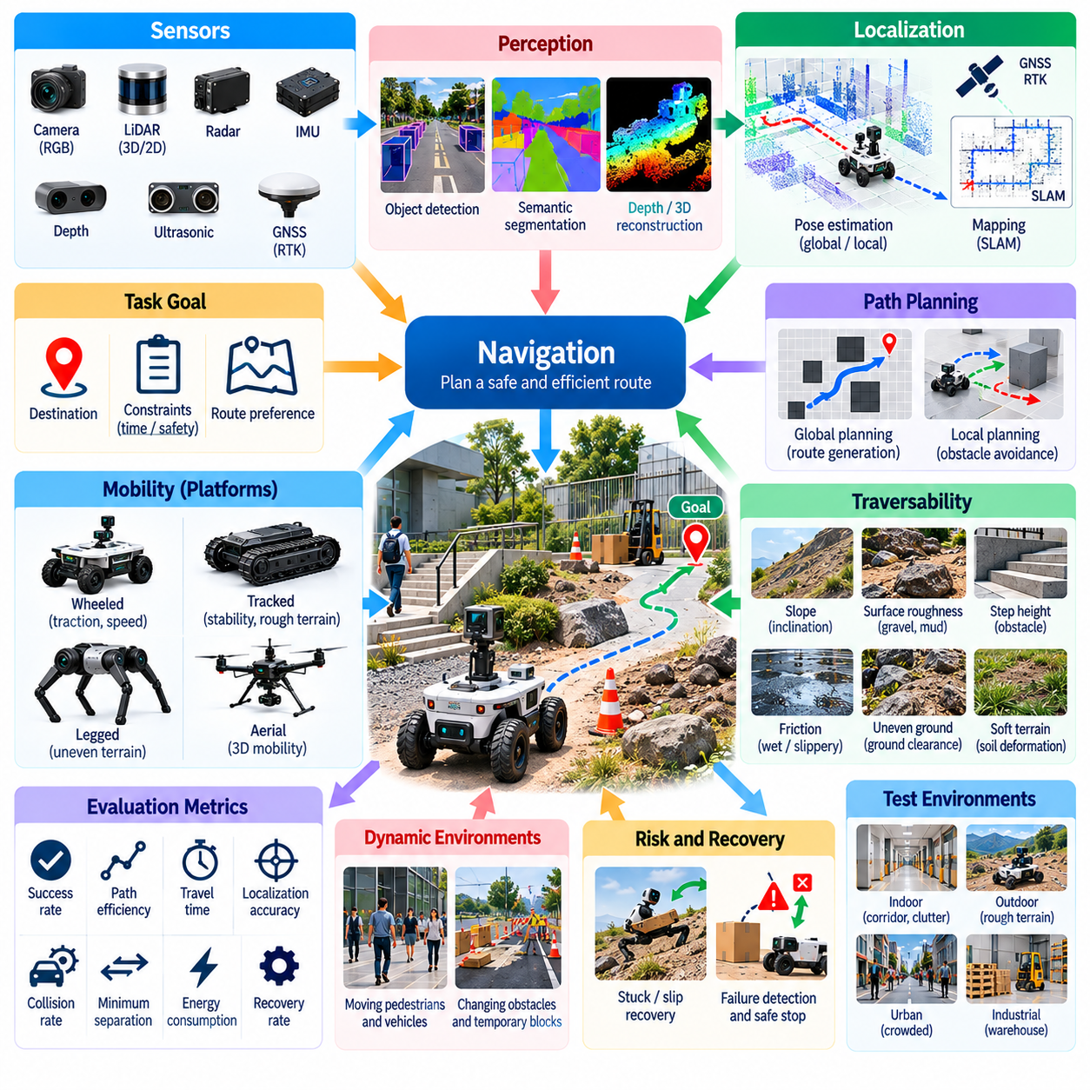
주행(Navigation), 이동성(Mobility), 지형 통과 가능성(Traversability)은 실세계 환경(Real-World Environments)에서 작동하는 물리 인공지능(Physical AI) 시스템의 필수 역량이다. 주행은 로봇이 목적지에 도달하는 방법을 결정하고, 이동성은 로봇의 물리적 이동 능력을 설명하며, 지형 통과 가능성은 지형이나 작업 공간 조건에서 안전한 통과가 가능한지를 나타낸다. 실세계 벤치마크(Real-World Benchmarks)는 성공적인 이동이 인식(Perception), 계획(Planning), 제어(Control), 기계적 설계(Mechanical Design), 환경 상호작용(Environmental Interaction)에 의존하므로 이러한 역량을 통합적으로 평가해야 한다.
주행 벤치마킹(Navigation Benchmarking)은 로봇이 공간적 제약(Spatial Constraints), 시간적 제약(Temporal Constraints), 안전 제약(Safety Constraints)을 준수하면서 지정된 목표에 도달할 수 있는지 조사한다. 평가에서는 경로 완료(Route Completion), 경로 효율성(Path Efficiency), 이동 시간(Travel Time), 위치 추정 정확도(Localization Accuracy), 충돌 회피(Collision Avoidance)를 고려해야 한다. 로봇은 목적지에 성공적으로 도달하더라도 과도하게 우회하거나 빈번한 개입(Interventions)을 필요로 할 수 있다. 따라서 작업 성공(Task Success)만으로는 주행 품질(Navigation Quality)이나 운용 효과성(Operational Effectiveness)을 충분히 나타낼 수 없다.
이동성 평가(Mobility Evaluation)는 서로 다른 환경에서 이동을 가능하게 하는 물리적 메커니즘(Physical Mechanisms)에 초점을 맞춘다. 바퀴형(Wheeled), 궤도형(Tracked), 다족형(Legged), 비행형(Aerial) 플랫폼은 서로 다른 역량과 한계를 가진다. 바퀴 접지력(Wheel Traction), 현가장치 동작(Suspension Behavior), 다리 협응(Leg Coordination), 액추에이터 용량(Actuator Capacity), 몸체 안정성(Body Stability)은 이동 성능에 영향을 미친다. 벤치마크 조건(Benchmark Conditions)은 플랫폼 특성(Platform Characteristics)을 반영하면서 서로 다른 로봇 신체 구현 형태(Robotic Embodiments) 간에 비교 가능한 기능적 목표(Functional Objectives)를 유지해야 한다.
지형 통과 가능성 평가(Traversability Assessment)는 로봇이 특정 표면(Surfaces), 장애물(Obstacles), 기하학적 제약(Geometric Constraints)을 안전하게 통과할 수 있는지 판단한다. 관련 요인에는 지형 경사(Terrain Slope), 표면 거칠기(Surface Roughness), 마찰(Friction), 지상고(Ground Clearance), 단차 높이(Step Height), 장애물 간격(Obstacle Spacing)이 포함된다. 지형 통과 가능성 모델(Traversability Model)은 접근 가능한 영역(Accessible Regions)을 예측할 수 있지만, 실세계 평가에서는 이러한 예측이 대표적인 운용 조건(Operating Conditions)에서 실제 물리적 결과(Physical Outcomes)와 일치하는지 검증해야 한다.
시험 환경(Test Environments)에는 통제된 기하학적 과제(Controlled Geometric Challenges)와 현실적인 운용 지형(Operational Terrain)을 포함해야 한다. 실내 벤치마크(Indoor Benchmarks)는 복도(Corridors), 경사로(Ramps), 문턱(Thresholds), 좁은 통로(Narrow Passages), 장애물이 많은 작업 공간(Cluttered Workspaces)을 사용할 수 있다. 실외 벤치마크(Outdoor Benchmarks)는 자갈(Gravel), 잔디(Grass), 진흙(Mud), 불규칙한 지면(Uneven Ground), 경사지(Slopes), 느슨한 재료(Loose Materials)를 포함할 수 있다. 성능 차이를 측정 가능한 환경 난이도(Environmental Difficulty)에 따라 해석할 수 있도록 기하학적 치수(Geometric Dimensions)와 표면 특성(Surface Properties)을 문서화해야 한다.
경로 계획 성능(Path Planning Performance)은 해의 품질(Solution Quality)과 실제 실행(Practical Execution)을 모두 고려하여 평가해야 한다. 평가 지표(Metrics)에는 경로 길이(Path Length), 장애물과의 이격 거리(Obstacle Clearance), 곡률(Curvature), 계산 지연 시간(Computational Latency), 계획 궤적으로부터의 편차(Deviation from Planned Trajectory)가 포함될 수 있다. 수학적으로 짧은 경로(Mathematically Short Route)라도 불안정한 기동(Unstable Maneuvers)이나 과도한 에너지 소비(Excessive Energy Consumption)가 필요하다면 적합하지 않을 수 있다. 따라서 벤치마킹에서는 계획된 경로가 로봇의 동역학(Dynamics)과 물리적 구성(Physical Configuration)에 적합한지 평가해야 한다.
장애물 회피(Obstacle Avoidance)는 안전한 자율 이동(Safe Autonomous Mobility)을 위한 핵심 요구사항이다. 정적 장애물(Static Obstacles)은 기하학적 경로 계획(Geometric Planning)에 어려움을 주며, 움직이는 보행자(Moving Pedestrians), 차량(Vehicles), 다른 로봇은 예측(Prediction)과 적응형 제어(Adaptive Control)를 필요로 한다. 평가에서는 충돌 빈도(Collision Frequency), 최소 분리 거리(Minimum Separation Distance), 회피 성공률(Avoidance Success), 불필요한 정지(Unnecessary Stopping)를 측정해야 한다. 시나리오에는 반응형 동작(Reactive Behavior)을 평가하기 위해 예상하지 못한 장애물 출현(Unexpected Obstacle Appearances)과 부분적으로 차단된 경로(Partially Obstructed Routes)를 포함해야 한다.
동적 주행(Dynamic Navigation)은 변화하는 환경 조건(Environmental Conditions)에 대한 지속적인 적응(Continuous Adaptation)을 요구한다. 임시 장벽(Temporary Barriers), 이동 장비(Moving Equipment), 변화하는 통행 패턴(Shifting Traffic Patterns), 변경되는 작업 우선순위(Changing Task Priorities)는 기존에 계획된 경로를 무효화할 수 있다. 실세계 벤치마크는 재계획 지연 시간(Replanning Latency), 경로 복구(Route Recovery), 위험한 움직임 없이 진행을 유지하는 능력을 조사해야 한다. 성공적인 시스템은 반응성(Responsiveness)과 안정성(Stability)의 균형을 유지하면서 대체 경로(Alternative Plans) 사이에서 과도하게 진동하는 현상을 방지해야 한다.
지형 상호작용(Terrain Interaction)은 기하학적 정보만으로 설명할 수 없는 불확실성(Uncertainty)을 발생시킨다. 표면 유연성(Surface Compliance), 바퀴 미끄러짐(Wheel Slip), 토양 변형(Soil Deformation), 수분(Moisture), 마찰 변화(Friction Variation)는 명령된 운동(Commanded Motion)과 실제 변위(Actual Displacement) 사이의 관계를 변화시킬 수 있다. 지형 통과 가능성 벤치마크(Traversability Benchmarks)는 미끄러짐 비율(Slip Ratio), 접지력 손실(Traction Loss), 운동 오차(Motion Error), 복구 동작(Recovery Behavior)을 측정해야 한다. 이러한 측정은 물리적 접촉 조건(Physical Contact Conditions)이 기존 가정과 다를 때 이동 제어기(Mobility Controllers)가 효과적으로 작동하는지 보여준다.
안정성(Stability)은 다족보행 로봇(Legged Robots), 이동형 매니퓰레이터(Mobile Manipulators), 높은 위치에 적재물을 운반하는 플랫폼에서 특히 중요하다. 불규칙한 지형(Uneven Terrain), 급격한 가속(Sudden Acceleration), 외부 외란(External Disturbances), 변화하는 하중 분포(Changing Load Distribution)는 안정성 여유(Stability Margins)를 감소시킬 수 있다. 벤치마킹에서는 몸체 자세(Body Orientation), 지지 조건(Support Conditions), 접촉력(Contact Forces), 외란으로부터의 복구(Recovery from Perturbations)를 조사할 수 있다. 안정성 평가는 일시적인 균형 보정(Temporary Balance Corrections)과 넘어짐(Falls), 충돌(Collisions), 위험한 제어 상실(Unsafe Loss of Control)을 구분해야 한다.
위치 추정 품질(Localization Quality)은 주행 성능(Navigation Performance)에 직접적인 영향을 미친다. 위치 드리프트(Position Drift), 잘못된 지도 정렬(Incorrect Map Alignment), 지연된 상태 추정값(Delayed State Estimates)은 경로 이탈(Route Deviation)이나 위험한 장애물 이격 거리(Unsafe Obstacle Clearance)를 초래할 수 있다. 벤치마크는 추정 정확도(Estimation Accuracy)를 독립적으로 보고하는 데 그치지 않고 위치 추정 오차(Localization Error)를 실제 주행 결과(Navigation Outcomes)와 연결해야 한다. 센싱 조건(Sensing Conditions)을 통제된 방식으로 악화시키면 위치 추정 신뢰도(Localization Confidence)가 감소할 때에도 주행이 신뢰성 있게 유지되는지 확인할 수 있다.
이동 효율성(Mobility Efficiency)은 작업 완료(Task Completion)와 함께 측정해야 한다. 이동 거리(Travel Distance), 에너지 소비(Energy Consumption), 평균 속도(Average Speed), 가속도 프로파일(Acceleration Profiles), 기계적 하중(Mechanical Loading)은 운용 생산성(Operational Productivity)에 영향을 미친다. 더 빠른 로봇이라도 훨씬 많은 에너지를 소비하거나 과도한 마모(Excessive Wear)를 발생시킬 수 있다. 따라서 벤치마크 결과는 비교 가능한 작업 부하(Comparable Workloads)에서 속도(Speed), 에너지 효율성(Energy Efficiency), 경로 품질(Path Quality), 하드웨어 응력(Hardware Stress) 사이의 절충 관계(Tradeoffs)를 특성화해야 한다.
복구 역량(Recovery Capability)은 주행이나 이동 중 예상하지 못한 실패가 발생할 때 필수적이다. 로봇은 이동 불능 상태(Immobilization)에 빠지거나 접지력을 잃고, 차단된 경로(Blocked Routes)를 만나거나 일시적인 위치 추정 상실(Temporary Localization Loss)을 경험할 수 있다. 평가에서는 실패 감지(Failure Detection), 복구 시간(Recovery Time), 복구 성공률(Recovery Success), 인간 지원 의존도(Dependence on Human Assistance)를 측정해야 한다. 한계를 인식하고 안전한 복구 전략(Safe Recovery Strategies)을 실행할 수 있는 시스템은 정상 조건(Nominal Conditions)에만 최적화된 시스템보다 높은 운용 신뢰성(Operational Reliability)을 제공할 수 있다.
인간 인지형 주행(Human-Aware Navigation)은 공유 환경(Shared Environments)에서 추가적인 평가 요구사항을 발생시킨다. 로봇은 보행자 움직임(Pedestrian Movement), 개인 공간(Personal Space), 교차 이동 행동(Crossing Behavior), 예측하기 어려운 인간 행동(Unpredictable Human Actions)을 고려해야 한다. 벤치마크는 충돌 회피(Collision Avoidance), 쾌적한 분리 거리(Comfortable Separation), 움직임의 예측 가능성(Motion Predictability), 인간 활동에 대한 불필요한 방해(Unnecessary Interference)를 평가해야 한다. 인간 안전(Human Safety)과 상호작용 품질(Interaction Quality)은 순수한 기하학적 주행 효율성(Geometric Navigation Efficiency)과 구분하여 평가해야 한다.
다중 로봇 환경(Multi-Robot Environments)은 개별 주행을 넘어서는 협조 문제(Coordination Challenges)를 발생시킨다. 로봇들은 좁은 통로(Narrow Passages), 공유 교차로(Shared Intersections), 충전소(Charging Stations), 적재 구역(Loading Areas)을 함께 사용하기 위해 경쟁할 수 있다. 벤치마크 시나리오는 혼잡(Congestion), 교착 상태(Deadlock), 경로 조정(Route Coordination), 전체 작업 처리량(Overall Task Throughput)을 조사해야 한다. 개별 로봇의 성능(Individual Robot Performance)과 군집 수준 동작(Fleet-Level Behavior)을 구분해야 하는 이유는 국소적으로 효율적인 결정(Locally Efficient Decisions)이 시스템 전체의 생산성(System-Wide Productivity)을 감소시킬 수 있기 때문이다.
신체 구현 형태 간 비교(Cross-Embodiment Comparison)에서는 물리적 차이(Physical Differences)를 신중하게 고려해야 한다. 바퀴형 로봇(Wheeled Robot)은 매끄러운 바닥(Smooth Floors)에서 뛰어난 성능을 보일 수 있지만, 사족보행 로봇(Quadruped)은 불규칙한 지형(Irregular Terrain)을 더 효과적으로 통과할 수 있다. 동일한 장애물 코스(Identical Obstacle Courses)가 모든 플랫폼에 동등한 난이도(Equivalent Difficulty)를 제공하는 것은 아니다. 벤치마크 설계에서는 공통 임무 목표(Shared Mission Objectives)를 비교하면서 형태별 제약(Morphology-Specific Constraints), 지원되는 지형 범주(Supported Terrain Classes), 운용 한계(Operational Limitations)를 문서화해야 한다.
환경 변동성(Environmental Variability)은 강건성(Robustness)을 평가하기 위해 체계적으로 도입해야 한다. 조명 변화(Lighting Changes), 비(Rain), 먼지(Dust), 바람(Wind), 표면 오염(Surface Contamination), 온도 변화(Temperature Variation)는 센싱(Sensing), 접지력(Traction), 제어(Control)에 동시에 영향을 미칠 수 있다. 시험에는 정상 조건(Nominal Conditions), 경계 조건(Boundary Conditions), 선정된 복합 외란(Combined Disturbances)을 포함해야 한다. 성능 저하(Performance Degradation)는 단일 종합 점수(Aggregate Score)로 축소하기보다 환경의 가혹도(Environmental Severity)에 따라 보고해야 한다.
반복 시험(Repeated Trials)은 주행 및 이동 결과가 초기 자세(Initial Pose), 장애물 움직임(Obstacle Motion), 표면 조건(Surface Conditions), 제어기 동작(Controller Behavior)에 따라 달라지기 때문에 필요하다. 표준화된 프로토콜(Standardized Protocols)은 시작 조건(Starting Conditions), 목적지 도달 기준(Destination Criteria), 개입 규칙(Intervention Rules), 종료 임계값(Termination Thresholds)을 정의해야 한다. 통계적 보고(Statistical Reporting)에는 성공 분포(Success Distributions), 완료 시간(Completion Times), 충돌 사건(Collision Events), 실패 빈도(Failure Frequencies)를 포함해야 한다. 드문 실패(Rare Failures)가 유리한 평균 성능(Average Performance)에 가려져서는 안 된다.
장기 이동 벤치마크(Long-Horizon Mobility Benchmarks)는 짧은 장애물 코스(Short Obstacle Courses)에서 간과할 수 있는 누적 효과(Accumulated Effects)를 드러낸다. 장시간 임무(Extended Missions)는 배터리 소모(Battery Depletion), 액추에이터 발열(Actuator Heating), 기계적 마모(Mechanical Wear), 위치 추정 드리프트(Localization Drift), 반복적인 복구 요구(Repeated Recovery Demands)를 노출할 수 있다. 평가에서는 지속적인 작업 완료(Sustained Task Completion), 성능 일관성(Performance Consistency), 유지보수 요구사항(Maintenance Requirements), 자원 소비(Resource Consumption)를 측정해야 한다. 이러한 증거는 창고, 공장, 실외 시설에서 연속적으로 작동하도록 설계된 로봇에 필요하다.
안전성 평가(Safety Assessment)는 주행 성능 측정(Navigation Performance Measurement)과 함께 수행해야 한다. 비상 정지(Emergency Stopping), 속도 제한(Speed Limitation), 장애물 이격 거리(Obstacle Clearance), 안정성 보호(Stability Protection), 안전한 대체 동작(Safe Fallback Behavior)은 정의된 위험 조건(Defined Hazards)에서 평가해야 한다. 작업을 빠르게 완료하더라도 안전 제약(Safety Constraints)을 위반하는 로봇은 운용에 성공했다고 볼 수 없다. 벤치마크 프로토콜(Benchmark Protocols)은 일반적인 작업 실패(Ordinary Task Failures)와 안전 필수 사건(Safety-Critical Events)을 구분하고 각 사건이 발생한 상황을 문서화해야 한다.
벤치마크 데이터셋(Benchmark Datasets)은 기준 궤적(Reference Trajectories), 로봇 상태(Robot States), 지형 특성(Terrain Characteristics), 장애물 구성(Obstacle Configurations), 제어 명령(Control Commands), 개입 기록(Intervention Records)을 보존해야 한다. 동기화된 측정값(Synchronized Measurements)은 주행 결정(Navigation Decisions)과 물리적 상호작용(Physical Interactions)의 재구성을 가능하게 한다. 일관된 시나리오 정의(Consistent Scenario Definitions)와 투명한 평가 절차(Transparent Evaluation Procedures)는 재현성(Reproducibility)을 지원한다. 데이터셋 다양성(Dataset Diversity)은 현실적인 운용 영역(Operational Domains)을 반영하면서 학습 조건(Training Conditions)과 독립적인 평가 시나리오(Independent Evaluation Scenarios)를 분리해야 한다.
궁극적으로 실세계 주행, 이동성, 지형 통과 가능성 벤치마크는 계획된 이동(Planned Movement)을 실제 물리적 실행(Actual Physical Execution)과 연결해야 한다. 신뢰할 수 있는 물리 인공지능(Reliable Physical AI)은 정확한 환경 이해(Accurate Environmental Understanding), 실행 가능한 경로 계획(Feasible Planning), 안정적인 이동 동작(Stable Locomotion), 효율적인 자원 사용(Efficient Resource Use), 예상하지 못한 조건에서의 안전한 복구(Safe Recovery)를 필요로 한다. 대표적인 지형(Representative Terrain), 동적 장애물(Dynamic Obstacles), 장시간 임무(Extended Missions)에 걸쳐 이러한 역량을 평가함으로써 벤치마크는 자율 이동성(Autonomous Mobility)과 운용 준비도(Operational Readiness)에 대한 신뢰할 수 있는 증거를 확립한다.

03.09. Manipulation and Physical Interaction
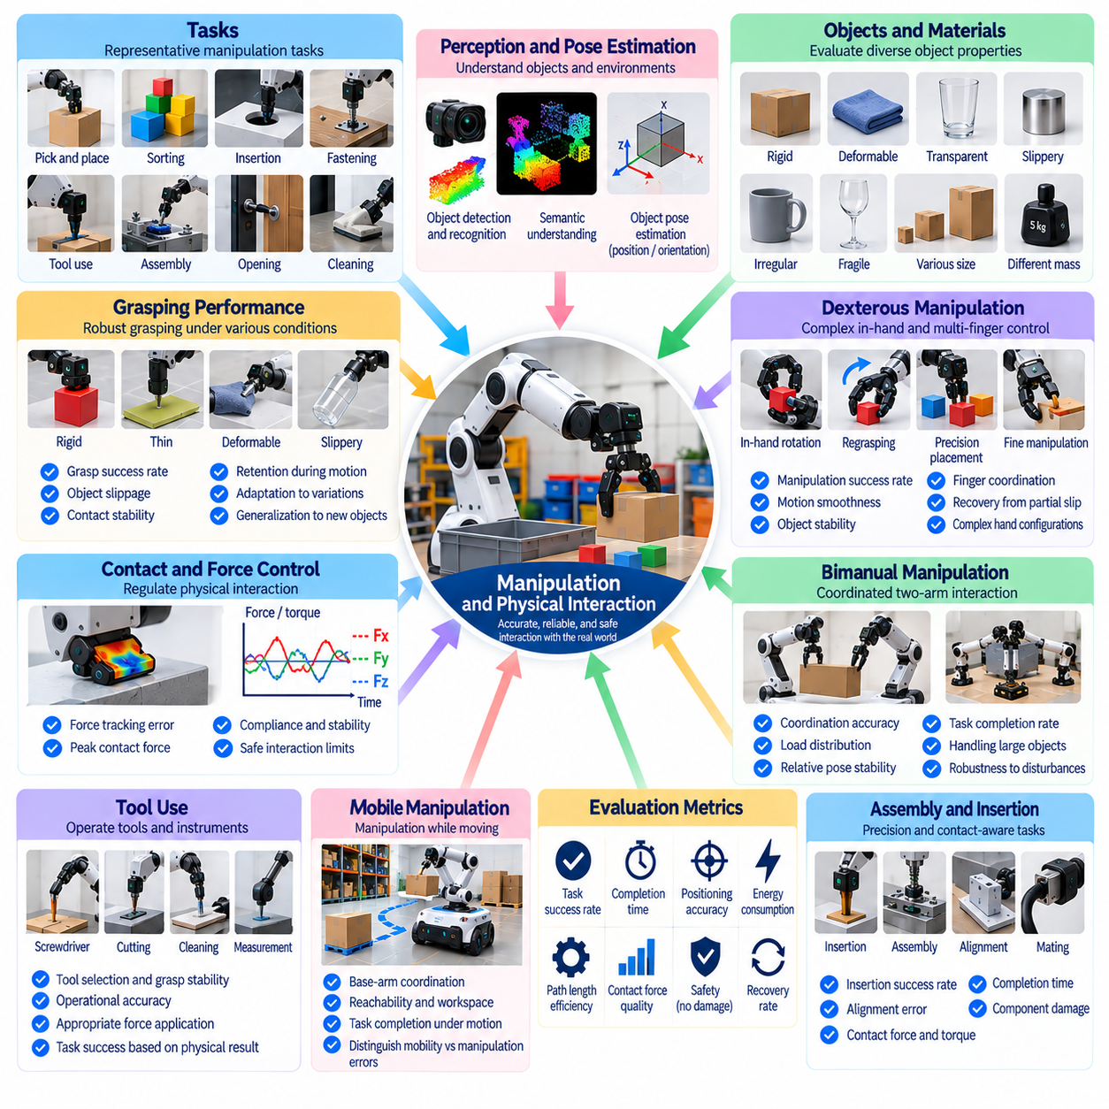
조작(Manipulation)과 물리적 상호작용(Physical Interaction)은 단순히 환경을 관찰하는 것을 넘어 환경을 능동적으로 변화시켜야 하는 물리 인공지능(Physical AI) 시스템의 필수 역량이다. 조작에는 물체 파지(Grasping), 이동(Moving), 위치 결정(Positioning), 조립(Assembling), 해제(Releasing)가 포함되며, 물리적 상호작용에는 표면(Surfaces), 도구(Tools), 기타 기계적 장치(Mechanisms)와의 접촉이 포함된다. 실세계 벤치마크(Real-World Benchmarks)는 물체 특성(Object Properties)과 접촉 조건(Contact Conditions)의 불확실성에도 불구하고 로봇이 이러한 작업을 정확하고 신뢰성 있으며 안전하게 수행할 수 있는지 평가해야 한다.
조작 벤치마킹(Manipulation Benchmarking)은 명확하게 정의된 작업(Tasks)과 측정 가능한 완료 기준(Measurable Completion Criteria)에서 시작한다. 대표적인 작업에는 집기 및 놓기(Pick-and-Place), 물체 분류(Object Sorting), 삽입(Insertion), 체결(Fastening), 도구 사용(Tool Use), 조립(Assembly)이 포함된다. 각 작업은 인식(Perception), 운동 계획(Motion Planning), 힘 조절(Force Regulation), 협응(Coordination)에 대해 서로 다른 요구사항을 가진다. 평가에서는 성공적인 작업 완료(Successful Task Completion)를 부분 실행(Partial Execution), 의도하지 않은 접촉(Unintended Contact), 물체 손상(Object Damage), 운영자 지원 복구(Operator-Assisted Recovery)와 구분해야 한다.
파지 성능(Grasping Performance)은 물체 형상(Object Geometry), 재료 특성(Material Properties), 표면 마찰(Surface Friction), 질량 분포(Mass Distribution), 그리퍼 구성(Gripper Configuration)에 따라 달라진다. 로봇은 강체 물체(Rigid Object)를 성공적으로 파지하더라도 투명하거나 변형 가능하고 미끄럽거나 불규칙한 형태의 물체를 다루는 데 어려움을 겪을 수 있다. 벤치마크는 이러한 특성을 체계적으로 변화시키면서 파지 성공률(Grasp Success), 물체 미끄러짐(Object Slippage), 접촉 안정성(Contact Stability), 이동 중 파지 유지력(Retention During Motion)을 측정해야 한다. 신뢰할 수 있는 파지를 위해서는 암기된 물체 구성(Memorized Object Configurations)을 넘어서는 적응 능력이 필요하다.
자세 추정(Pose Estimation)과 공간 정렬(Spatial Alignment)은 조작 정확도(Manipulation Accuracy)에 큰 영향을 미친다. 로봇은 동작을 실행하기 전에 물체 위치(Object Position), 방향(Orientation), 파지 위치(Grasp Locations), 목표 배치 형상(Target Placement Geometry)을 결정해야 한다. 인식 오류(Perception Errors)나 보정 오류(Calibration Errors)는 파지 실패(Unsuccessful Grasps)와 충돌(Collisions)로 이어질 수 있다. 벤치마킹에서는 독립적인 기준 측정값(Independent Reference Measurements)을 활용하여 물체 자세 오차(Object Pose Error), 말단 효과기 위치 결정 정확도(End-Effector Positioning Accuracy), 최종 배치 편차(Final Placement Deviation)를 측정해야 한다.
접촉 동역학(Contact Dynamics)은 물리적 조작을 순수한 기하학적 운동 계획(Geometric Motion Planning)과 구분하는 중요한 요소이다. 상호작용 중에는 마찰(Friction), 유연성(Compliance), 충격(Impact), 변형(Deformation)이 명령된 동작(Commanded Actions)과 실제 결과(Actual Outcomes) 사이의 관계에 영향을 미친다. 실세계 시험에서는 접촉력(Contact Forces), 토크(Torque), 변위(Displacement), 상호작용 안정성(Interaction Stability)을 측정해야 한다. 이러한 관측은 로봇이 강체 물체와 예측 가능한 표면에 대한 이상화된 가정(Idealized Assumptions)에 의존하지 않고 물리적 접촉을 조절할 수 있는지 보여준다.
힘 제어 기반 조작(Force-Controlled Manipulation)은 삽입(Insertion), 연마(Polishing), 조립(Assembly), 정밀 취급(Delicate Handling)에서 특히 중요하다. 과도한 힘(Excessive Force)은 물체나 장비를 손상시킬 수 있으며, 불충분한 힘(Insufficient Force)은 작업 완료를 방해할 수 있다. 벤치마크는 힘 추종 오차(Force Tracking Error), 최대 접촉력(Peak Contact Force), 힘 오버슈트(Force Overshoot), 예상하지 못한 접촉에서의 유연성(Compliance)을 평가해야 한다. 성공적인 성능을 위해서는 물리적 한계(Physical Limits)와 안전 제약(Safety Constraints)을 준수하면서 작업 효과성(Task Effectiveness)을 유지해야 한다.
정교한 조작(Dexterous Manipulation)은 다중 접촉점(Multiple Contact Points), 손가락 협응(Finger Coordination), 지속적인 물체 재배치(Continuous Object Repositioning)와 관련된 어려움을 수반한다. 손 내부 회전(In-Hand Rotation), 재파지(Regrasping), 정밀 배치(Precision Placement)는 복잡한 손 구성(Hand Configurations)의 협응 제어(Coordinated Control)를 필요로 한다. 평가에서는 조작 성공률(Manipulation Success), 운동 부드러움(Motion Smoothness), 물체 안정성(Object Stability), 부분적인 접촉 상실(Partial Contact Loss)로부터의 복구를 조사해야 한다. 이러한 작업은 단순한 이진 파지 성공 여부(Binary Grasp Success)만으로 평가할 수 없는 역량을 드러낸다.
양손 조작(Bimanual Manipulation)은 두 개의 로봇 팔(Robotic Arms) 또는 손(Hands) 사이의 협응을 필요로 한다. 접기(Folding), 대형 물체 운반(Carrying Large Objects), 부품 조립(Assembling Components), 용기 개방(Opening Containers)과 같은 작업은 동기화된 운동(Synchronized Motion)과 공동 힘 조절(Shared Force Regulation)에 의존한다. 벤치마크는 협응 정확도(Coordination Accuracy), 하중 분포(Load Distribution), 상대 자세 안정성(Relative Pose Stability), 작업 완료(Task Completion)를 측정해야 한다. 또한 한쪽 매니퓰레이터(Manipulator)가 예상하지 못한 저항(Unexpected Resistance)을 만났을 때 다른 쪽이 효과적으로 보상하는지도 식별해야 한다.
도구 사용(Tool Use)은 직접적인 물체 취급을 넘어 조작 역량을 확장한다. 로봇은 드라이버(Screwdrivers), 절삭 도구(Cutting Tools), 청소 장치(Cleaning Devices), 측정 기기(Measurement Instruments)를 사용할 수 있으며, 이러한 도구는 추가적인 운동학적 제약(Kinematic Constraints)과 동역학적 제약(Dynamic Constraints)을 발생시킨다. 벤치마크 시나리오는 도구 선택(Tool Selection), 파지 안정성(Grasp Stability), 작업 정확도(Operational Accuracy), 적절한 힘 적용(Appropriate Force Application)을 평가해야 한다. 도구 성능은 시연된 궤적(Demonstrated Trajectory)과의 운동 유사성(Movement Similarity)이 아니라 실제로 달성한 물리적 결과(Physical Result)를 기준으로 평가해야 한다.
변형 가능 물체 조작(Deformable Object Manipulation)은 상호작용 중 물체 형상이 변하기 때문에 상당한 불확실성을 수반한다. 케이블(Cables), 직물(Fabrics), 포장재(Packaging Materials), 유연한 부품(Flexible Components)은 복잡한 변형(Complex Deformation)과 예측하기 어려운 접촉 동작(Unpredictable Contact Behavior)을 나타낼 수 있다. 벤치마크는 형상 제어(Shape Control), 장력 조절(Tension Regulation), 얽힘 방지(Entanglement Avoidance), 최종 형상 정확도(Final Configuration Accuracy)를 평가해야 한다. 기준 측정값(Reference Measurements)은 단일 강체 자세(Single Rigid Object Pose)를 가정하지 않고 변형을 고려해야 한다.
조립 및 삽입 작업(Assembly and Insertion Tasks)은 정밀도(Precision)와 접촉 인지 제어(Contact-Aware Control)를 민감하게 평가할 수 있는 시험이다. 작은 기하학적 공차(Geometric Tolerances), 정렬 오차(Misalignment), 마찰(Friction), 제조 편차(Manufacturing Variation)는 부품의 성공적인 결합을 방해할 수 있다. 평가에서는 삽입 성공률(Insertion Success), 정렬 오차(Alignment Error), 완료 시간(Completion Time), 접촉력(Contact Force), 부품 손상(Component Damage)을 측정해야 한다. 간극(Clearance)과 초기 자세(Initial Pose)를 통제된 방식으로 변화시키면 조작 전략(Manipulation Strategies)의 운용 한계(Operational Limits)를 식별하는 데 도움이 된다.
이동 조작(Mobile Manipulation)은 물체 상호작용(Object Interaction)과 로봇 베이스(Robotic Base)의 이동을 결합한다. 베이스 위치 추정(Base Localization), 위치 결정(Positioning), 안정화(Stabilization)의 오류는 말단 효과기 정확도(End-Effector Accuracy)와 접촉력(Contact Forces)에 영향을 미칠 수 있다. 벤치마크는 현실적인 제약(Realistic Constraints)에서 베이스와 로봇 팔의 협응 운동(Coordinated Base-Arm Motion), 도달 가능성(Reachability), 작업 공간 범위(Workspace Coverage), 작업 완료(Task Completion)를 평가해야 한다. 성능 평가에서는 이동성(Mobility)에서 발생한 실패와 파지 또는 조작 제어(Manipulation Control)에서 발생한 실패를 구분해야 한다.
조작 효율성(Manipulation Efficiency)은 실행 속도(Execution Speed) 이상의 요소를 포함한다. 경로 길이(Path Length), 액추에이터 작동량(Actuator Effort), 에너지 소비(Energy Consumption), 불필요한 재파지(Unnecessary Regrasping), 반복적인 보정 동작(Repeated Corrective Actions)은 생산성(Productivity)과 장비 마모(Equipment Wear)에 영향을 미친다. 빠른 조작 정책(Fast Manipulation Policy)은 과도한 충격력(Excessive Impact Forces)을 발생시키거나 실패 빈도(Failure Frequency)를 증가시킬 수 있다. 따라서 벤치마킹에서는 완료 시간(Completion Time), 정밀도(Precision), 물리적 작동량(Physical Effort), 최종 물체 상태의 품질(Quality of Resulting Object State) 사이의 절충 관계(Tradeoffs)를 특성화해야 한다.
안전성 평가(Safety Evaluation)는 로봇 시스템이 물리적 물체나 공유 작업 공간(Shared Workspaces)에 힘을 가하는 모든 상황에서 필수적이다. 예상하지 못한 접촉(Unexpected Contact), 물체 낙하(Dropped Objects), 과도한 파지 압력(Excessive Gripping Pressure), 제어되지 않은 운동(Uncontrolled Motion)은 위험(Hazards)을 발생시킬 수 있다. 벤치마크는 힘 제한(Force Limits), 충돌 사건(Collision Events), 물체 무결성(Object Integrity), 비상 대응 동작(Emergency Response Behavior)을 모니터링해야 한다. 안전하지 않거나 손상을 유발하는 상호작용에 의존하여 작업을 완료했다면 완전한 성공(Fully Successful)으로 분류해서는 안 된다.
조작 실패로부터의 복구(Recovery from Manipulation Failure)는 운용 자율성(Operational Autonomy)을 나타내는 중요한 지표이다. 로봇은 파지 실패(Missed Grasps), 물체 미끄러짐(Object Slippage), 삽입 걸림(Insertion Jams), 예상하지 못한 저항(Unexpected Resistance), 잘못된 배치(Incorrect Placement)를 경험할 수 있다. 평가에서는 실패 감지(Failure Detection), 보정 동작 품질(Corrective Action Quality), 복구 시간(Recovery Time), 복구 성공률(Recovery Success)을 측정해야 한다. 물리적 오류(Physical Errors)를 인식하고 동작을 적응시킬 수 있는 시스템은 피드백 없이 고정된 순서(Fixed Sequences)를 실행하는 시스템보다 높은 신뢰성(Reliability)을 제공할 수 있다.
환경 변동성(Environmental Variability)은 조도(Illumination), 표면 오염(Surface Contamination), 온도(Temperature), 진동(Vibration), 물체 배치(Object Arrangement)의 변화를 통해 조작에 영향을 미친다. 마찰(Friction)이나 물체 위치(Object Positioning)의 작은 차이도 작업 결과(Task Outcomes)를 크게 변화시킬 수 있다. 벤치마크는 통제된 매개변수 변화(Controlled Parameter Variation)와 대표적인 운용 조건(Representative Operational Conditions)을 결합해야 한다. 강건성(Robustness)은 단일한 유리한 실험실 구성(Favorable Laboratory Configuration)에서 추론하지 않고 난이도 수준(Difficulty Levels)에 따라 보고해야 한다.
반복 시험(Repeated Trials)은 물리적 불확실성(Physical Uncertainty)에서 조작 신뢰성(Manipulation Reliability)을 특성화하는 데 필요하다. 표준화된 절차(Standardized Procedures)는 물체 초기화(Object Initialization), 그리퍼 상태(Gripper Condition), 보정(Calibration), 작업 경계(Task Boundaries), 허용되는 개입(Permitted Interventions)을 정의해야 한다. 통계적 보고(Statistical Reporting)에는 성공 확률(Success Probability), 위치 결정 오차(Positioning Error), 힘 분포(Force Distributions), 완료 시간(Completion Time), 실패 범주(Failure Categories)를 포함해야 한다. 평균 작업 성능(Average Task Performance)이 만족스럽더라도 드물게 발생하는 손상 사건(Rare Damaging Events)은 별도로 주의 깊게 평가해야 한다.
신체 구현 형태 간 평가(Cross-Embodiment Evaluation)에서는 매니퓰레이터 형태(Manipulator Morphology)와 구동 방식(Actuation)의 차이를 고려해야 한다. 평행 그리퍼(Parallel Grippers), 다지 손(Multifingered Hands), 소프트 그리퍼(Soft Grippers), 산업용 로봇 팔(Industrial Arms), 휴머노이드 매니퓰레이터(Humanoid Manipulators)는 서로 다른 역량을 제공한다. 동일한 운동 요구사항(Identical Motion Requirements)은 특정 하드웨어 구성(Hardware Configurations)에 부당하게 유리할 수 있다. 기능적 작업 결과(Functional Task Outcomes), 물체 호환성(Object Compatibility), 신체 구현 형태별 제약(Embodiment-Specific Constraints)은 비교를 위한 더욱 의미 있는 기준을 제공한다.
장시간 조작 벤치마크(Long-Duration Manipulation Benchmarks)는 개별 시연(Isolated Demonstrations)에서 간과할 수 있는 영향을 드러낸다. 반복적인 접촉(Repeated Contact)은 그리퍼 마모(Gripper Wear), 보정 드리프트(Calibration Drift), 액추에이터 발열(Actuator Heating), 표면 마찰 변화(Changes in Surface Friction)를 유발할 수 있다. 장시간 시험(Extended Testing)은 지속적인 성공률(Sustained Success), 유지보수 요구사항(Maintenance Requirements), 복구 빈도(Recovery Frequency), 성능 저하(Performance Degradation)를 측정해야 한다. 이러한 측정은 산업 자동화(Industrial Automation)와 연속적인 자재 취급(Continuous Material-Handling) 분야에서 특히 중요하다.
벤치마크 데이터셋(Benchmark Datasets)은 동기화된 시각 관측값(Synchronized Visual Observations), 로봇 상태(Robot States), 관절 궤적(Joint Trajectories), 촉각 신호(Tactile Signals), 힘 측정값(Force Measurements), 물체 자세(Object Poses), 작업 결과(Task Outcomes)를 보존해야 한다. 의미 있는 비교를 위해서는 보정 정보(Calibration Information)와 기준 측정 불확실성(Reference Measurement Uncertainty)이 필요하다. 상세한 접촉 기록(Contact Records)과 실패 기록(Failure Records)은 실패한 시도(Unsuccessful Attempts)의 재구성을 지원한다. 일관된 프로토콜(Consistent Protocols)은 학습 기반 조작 제어기(Learning-Based Manipulation Controllers)와 기존 조작 제어기(Conventional Manipulation Controllers)의 독립적인 평가를 가능하게 한다.
궁극적으로 실세계 조작 및 물리적 상호작용 벤치마크는 지능적인 동작 선택(Intelligent Action Selection)을 측정 가능한 물리적 결과(Measurable Physical Consequences)와 연결해야 한다. 신뢰할 수 있는 물리 인공지능(Reliable Physical AI)은 정확한 물체 이해(Accurate Object Understanding), 안정적인 접촉(Stable Contact), 정밀한 운동(Precise Motion), 적응형 힘 조절(Adaptive Force Regulation), 효과적인 복구(Effective Recovery)를 필요로 한다. 개별 운동 명령(Isolated Motion Commands)이 아니라 전체 상호작용 과정(Complete Interaction Processes)을 평가함으로써 벤치마크는 실제 조작 역량(Practical Manipulation Competence)과 현장 배치 준비도(Readiness for Deployment)에 대한 신뢰할 수 있는 증거를 확립한다.

03.10. Human Robot Interaction
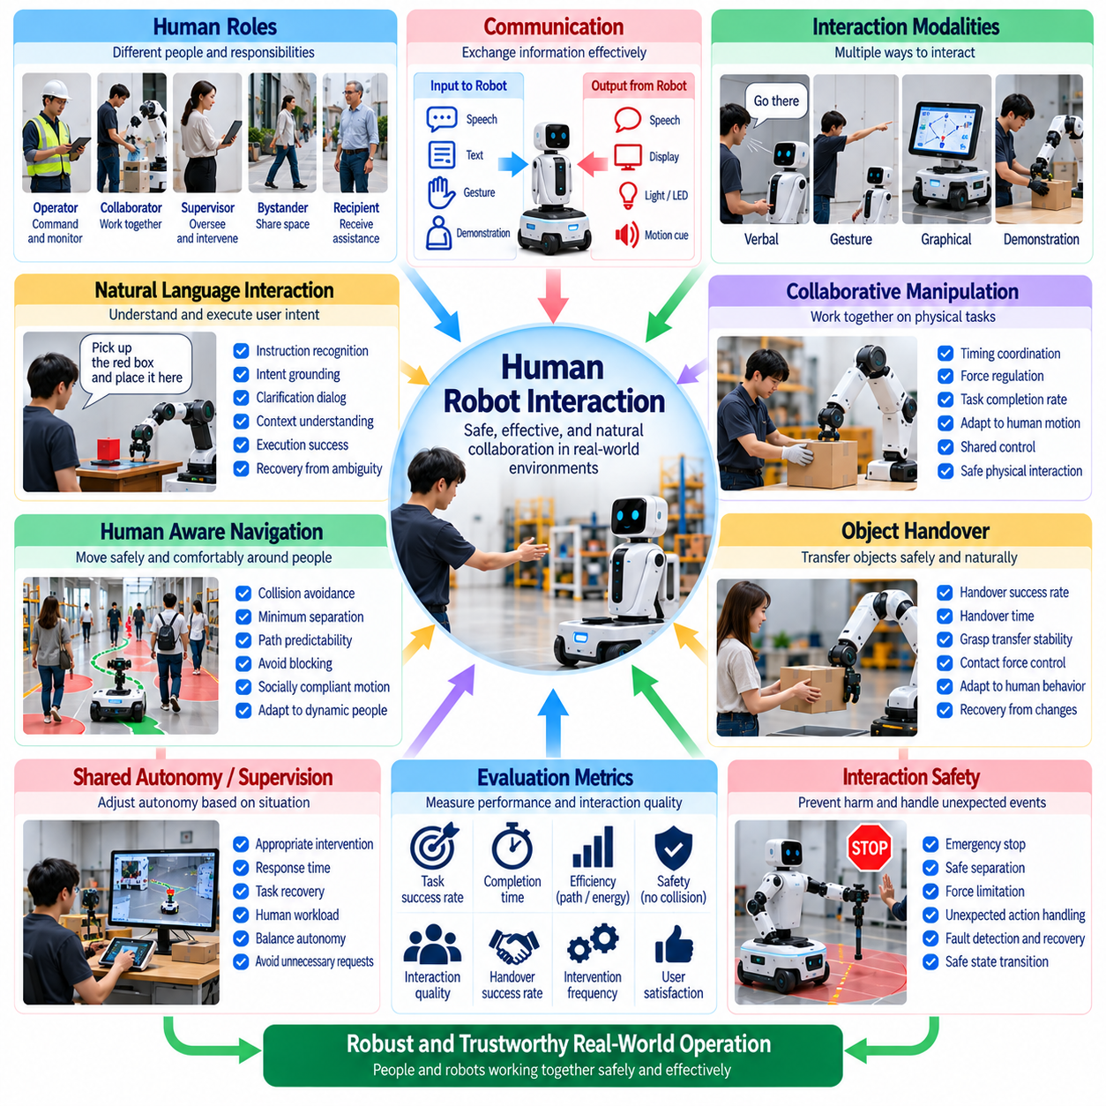
인간-로봇 상호작용(Human-Robot Interaction, HRI)은 자율 시스템(Autonomous Systems)이 인간과 공유하는 환경에서 점점 더 많이 작동하고 있기 때문에 실세계 물리 인공지능 벤치마킹(Real-World Physical AI Benchmarking)의 핵심 평가 영역이다. 상호작용에는 의사소통(Communication), 협력(Cooperation), 감독(Supervision), 물리적 지원(Physical Assistance), 인간 행동에 대한 대응(Responses to Human Behavior)이 포함된다. 평가에서는 로봇이 현실적인 사회적 및 운용 조건(Social and Operational Conditions)에서 인간의 의도(Human Intentions)를 해석하고, 행동을 조정하며, 안전하고 예측 가능한 동작(Safe and Predictable Behavior)을 유지할 수 있는지 판단해야 한다.
인간-로봇 상호작용 벤치마크(Human-Robot Interaction Benchmarks)는 명확하게 정의된 역할(Roles), 작업(Tasks), 상호작용 경계(Interaction Boundaries)에서 시작해야 한다. 인간은 운영자(Operators), 협력자(Collaborators), 감독자(Supervisors), 주변인(Bystanders), 로봇 지원 수혜자(Recipients of Robotic Assistance)로 참여할 수 있다. 각 역할은 자율성(Autonomy), 의사소통(Communication), 안전성(Safety)에 대해 서로 다른 기대를 형성한다. 벤치마크 프로토콜(Benchmark Protocols)은 참가자와 로봇의 책임(Responsibilities)을 명시하면서 작업 성능(Task Performance), 상호작용 품질(Interaction Quality), 인간 경험(Human Experience)을 구분해야 한다.
의사소통 효과성(Communication Effectiveness)은 성공적인 상호작용의 기본 요소이다. 로봇은 음성 명령(Spoken Commands), 제스처(Gestures), 그래픽 지시(Graphical Instructions), 시연(Demonstrations)을 입력받고, 음성(Speech), 디스플레이(Displays), 조명(Lights), 움직임(Movement)을 통해 피드백(Feedback)을 제공할 수 있다. 평가에서는 명령 인식(Instruction Recognition), 응답 정확도(Response Accuracy), 의사소통 지연 시간(Communication Latency), 오해 발생 빈도(Misunderstanding Frequency)를 측정해야 한다. 성공적인 의사소통을 위해서는 인간 참가자에게 과도한 정보를 제공하지 않으면서 적절한 시점에 필요한 정보를 전달해야 한다.
자연어 상호작용(Natural Language Interaction)에는 모호성(Ambiguity), 불완전한 지시(Incomplete Instructions), 문맥 의존적 의미(Context-Dependent Meanings)가 존재한다. 물체를 가까운 곳에 놓으라는 명령은 사용자의 위치(User Location), 작업 맥락(Task Context), 환경 제약(Environmental Constraints)을 해석해야 할 수 있다. 벤치마크는 지시의 실제 환경 연결(Instruction Grounding), 명확화 행동(Clarification Behavior), 대화 일관성(Dialogue Consistency), 잘못 이해한 요청으로부터의 복구(Recovery from Misunderstood Requests)를 평가해야 한다. 평가에서는 언어적 정확성(Linguistic Correctness)과 의도된 물리적 동작(Intended Physical Action)의 성공적인 실행을 구분해야 한다.
제스처 인식(Gesture Recognition)과 비언어적 의사소통(Nonverbal Communication)은 음성을 사용할 수 없거나 적절하지 않은 상황에서 상호작용을 지원한다. 손가락으로 가리키기(Pointing), 시선 방향(Gaze Direction), 손 신호(Hand Signals), 신체 자세(Body Posture)는 목표(Targets), 의도(Intentions), 지원 요청(Requests for Assistance)을 나타낼 수 있다. 실세계 벤치마크는 다양한 관측 시점(Viewpoints), 거리(Distances), 조명 조건(Lighting Conditions)에서 인식 정확도(Recognition Accuracy)를 조사해야 한다. 또한 로봇은 이해하기 쉽고 일관된 행동 신호(Behavioral Cues)를 통해 의도한 움직임(Intended Movements)을 전달해야 한다.
인간 인지형 주행(Human-Aware Navigation)은 로봇이 사람 주변에서 안전하고 편안하게 이동하도록 요구한다. 적절한 행동(Appropriate Behavior)은 보행자 궤적(Pedestrian Trajectories), 개인 공간(Personal Space), 가시성(Visibility), 사회적 관습(Social Conventions)에 따라 달라진다. 벤치마크는 충돌 회피(Collision Avoidance), 최소 분리 거리(Minimum Separation), 불필요한 통행 방해(Unnecessary Obstruction), 움직임의 예측 가능성(Movement Predictability)을 측정해야 한다. 충돌은 피하지만 인간 활동을 반복적으로 방해하는 로봇은 기본적인 안전 요구사항(Basic Safety Requirements)을 충족하더라도 상호작용 품질(Interaction Quality)은 낮을 수 있다.
협력 조작(Collaborative Manipulation)은 인간과 로봇 사이의 조정된 물리적 동작(Coordinated Physical Actions)을 포함한다. 대표적인 사례에는 공동 물체 운반(Jointly Carrying Objects), 도구 전달(Handing Over Tools), 부품 위치 결정(Positioning Components), 조립 지원(Assisting Assembly)이 있다. 평가에서는 시간적 협응(Timing Coordination), 물체 전달 성공률(Handover Success), 힘 조절(Force Regulation), 인간 움직임에 대한 적응(Adaptation to Human Movement)을 조사해야 한다. 물리적 협력(Physical Cooperation)은 과도한 접촉력(Excessive Contact Forces)을 발생시키거나 인간에게 부자연스러운 보상 동작(Unnatural Human Compensation)을 요구하지 않으면서 작업 진행(Task Progress)을 유지해야 한다.
물체 전달(Object Handover)은 인식(Perception), 의도 예측(Intention Prediction), 유연 제어(Compliant Control)를 결합하여 평가할 수 있는 유용한 벤치마크이다. 로봇은 사람이 물체를 받을 준비가 되었는지 식별하고, 접근하기 쉬운 방향(Accessible Orientation)으로 물체를 제시하며, 적절한 순간에 물체를 놓아야 한다. 평가 지표(Metrics)에는 전달 완료 시간(Handover Completion Time), 파지 전환 성공률(Grasp Transfer Success), 접촉력(Contact Force), 사용자 노력(User Effort)이 포함될 수 있다. 적응성(Adaptability)을 평가하기 위해 예상하지 못한 일시 정지(Unexpected Pauses)나 인간 행동의 변화(Changes in Human Behavior)를 포함해야 한다.
공유 자율성(Shared Autonomy)은 인간과 로봇이 의사결정 책임(Decision-Making Responsibilities)을 분담할 수 있도록 한다. 로봇은 일상적인 동작(Routine Actions)을 독립적으로 실행하면서 불확실성(Uncertainty)이나 위험(Risk)이 허용 가능한 한계(Acceptable Limits)를 초과하면 지원을 요청할 수 있다. 벤치마크는 개입 빈도(Intervention Frequency), 지원 요청의 적절성(Request Appropriateness), 응답 시간(Response Time), 작업 복구(Task Recovery)를 측정해야 한다. 과도한 지원 요청(Excessive Requests)은 생산성을 감소시키며, 지연된 요청(Delayed Requests)은 위험을 증가시키거나 예방 가능한 실패(Preventable Failures)를 악화시킬 수 있다.
신뢰(Trust)와 의존(Reliance)은 중요하지만 관측 가능한 행동(Observable Behavior)과 신중하게 설계된 참가자 측정(Participant Measures)을 통해 평가해야 한다. 인간 사용자는 자신감 있게 보이는 로봇을 과도하게 신뢰(Overtrust)하거나, 한 번의 실패 이후 신뢰할 수 있는 시스템의 사용을 줄일 수 있다. 벤치마크는 개입 선택(Intervention Choices), 의존 패턴(Reliance Patterns), 인지된 신뢰성(Perceived Reliability)을 조사할 수 있다. 평가에서는 정당화된 신뢰(Justified Trust)와 주관적 선호(Subjective Preference)를 구분하고, 로봇 행동이 적절한 인간 감독(Appropriate Human Oversight)을 지원하는지 판단해야 한다.
투명성(Transparency)과 설명 가능성(Explainability)은 인간이 자율 시스템을 얼마나 효과적으로 감독할 수 있는지에 영향을 미친다. 로봇은 현재 목표(Current Goals), 계획된 동작(Planned Actions), 불확실성(Uncertainty), 지원 요청 이유(Reasons for Requesting Assistance)를 전달해야 할 수 있다. 평가에서는 설명(Explanations)이 인간의 이해(Human Understanding)와 의사결정 품질(Decision Quality)을 향상시키는지 측정해야 한다. 그럴듯하지만 잘못된 설명(Plausible but Misleading Descriptions)은 시스템 역량(System Capabilities)에 대한 잘못된 확신(False Confidence)을 형성할 수 있으므로 설명은 정확하고 적시에 제공되어야 한다.
상호작용 안전성(Interaction Safety)은 직접적인 충돌(Direct Collisions)을 방지하는 것 이상의 범위를 포함한다. 예상하지 못한 움직임(Unexpected Motion), 과도한 접촉력(Excessive Contact Force), 물체 낙하(Dropped Objects), 지연된 정지(Delayed Stopping), 혼란스러운 신호(Confusing Signals)는 위험 상황(Hazardous Situations)을 발생시킬 수 있다. 벤치마크 시나리오는 보호 대응(Protective Responses), 비상 정지(Emergency Stopping), 안전 분리(Safe Separation), 예상하지 못한 인간 행동으로부터의 복구(Recovery from Unexpected Human Actions)를 평가해야 한다. 효율적이지만 안전하지 않은 행동이 보상받지 않도록 안전 결과(Safety Outcomes)는 작업 성공(Task Success)과 독립적으로 보고해야 한다.
인간의 다양성(Human Variability)은 벤치마크 재현성(Benchmark Reproducibility)에 상당한 어려움을 발생시킨다. 참가자는 신장(Height), 이동 속도(Movement Speed), 의사소통 방식(Communication Style), 로봇에 대한 친숙도(Familiarity with Robots), 작업 경험(Task Experience)에서 차이를 보인다. 실험 프로토콜(Experimental Protocols)은 불필요한 개인정보(Personal Information)를 수집하지 않으면서 작업과 관련된 참가자 특성(Participant Characteristics)을 문서화해야 한다. 다양한 참가자 집단(Diverse Participant Groups)과 반복 시험(Repeated Trials)은 상호작용 성능이 제한된 집단(Narrow Population)을 넘어 일반화(Generalization)되는지 판단하는 데 도움이 된다.
인간의 적응(Human Adaptation)은 반복적인 상호작용(Repeated Interaction) 중 결과에 영향을 미칠 수 있다. 참가자는 명령을 표현하는 방법을 학습하고, 로봇 움직임을 예상하며, 반복적으로 나타나는 시스템 한계(System Limitations)를 보완할 수 있다. 이러한 적응은 로봇 역량(Robotic Capability)의 동등한 향상 없이도 측정된 작업 성공률(Measured Task Success)을 높일 수 있다. 벤치마크는 최초 상호작용(First-Time Interactions)과 숙련 사용자 성능(Experienced-User Performance)을 구분하고 적절한 실험 설계(Experimental Design)를 통해 학습 효과(Learning Effects)를 고려해야 한다.
작업 부하(Workload)와 사용성(Usability)은 인간 운영자를 지원하도록 설계된 로봇을 평가할 때 필수적이다. 상호작용은 모니터링(Monitoring), 반복적인 확인(Repeated Confirmations), 복잡한 제어 인터페이스(Complex Control Interfaces)를 통해 인지적 요구(Cognitive Demands)를 증가시킬 수 있다. 벤치마크는 적절한 측정 도구(Suitable Instruments)를 활용하여 작업 완료(Task Completion), 운영자 주의(Operator Attention), 개입 노력(Intervention Effort), 주관적 작업 부하(Subjective Workload)를 조사해야 한다. 할당된 작업을 완료하더라도 인간의 작업 부하를 크게 증가시키는 로봇은 실제 활용 가치(Practical Value)가 제한적일 수 있다.
접근성(Accessibility)과 포용적 상호작용(Inclusive Interaction)은 관련 배치 환경(Deployment Environments) 전반에서 고려해야 한다. 음성 전용 인터페이스(Speech-Only Interfaces)는 소음이 많은 작업장(Noisy Workplaces)의 사용자나 음성 명령(Voice Commands)을 안정적으로 사용할 수 없는 사용자에게 불리할 수 있다. 대체 상호작용 방식(Alternative Modalities), 조정 가능한 상호작용 시간(Adjustable Interaction Timing), 이해하기 쉬운 피드백(Understandable Feedback)은 사용성을 향상시킬 수 있다. 벤치마킹은 지원되는 상호작용 방식(Supported Interaction Methods)이 의도된 사용자 범위(Intended Range of Users)와 운용 조건(Operating Conditions)에서 효과적으로 유지되는지 평가해야 한다.
다중 인간 환경(Multi-Human Environments)은 주의 배분(Attention Allocation), 상충하는 지시(Conflicting Instructions), 사회적 협응(Social Coordination)과 관련된 어려움을 발생시킨다. 로봇은 권한이 있는 운영자(Authorized Operators)를 식별하고, 긴급 요청(Urgent Requests)에 우선순위를 부여하며, 관련 없는 활동(Unrelated Activities)을 방해하지 않아야 할 수 있다. 벤치마크는 여러 사람이 동시에 상호작용할 때 지시 귀속(Instruction Attribution), 충돌 해결(Conflict Resolution), 예측 가능한 행동(Predictable Behavior)을 평가해야 한다. 이러한 시나리오는 통제된 일대일 실험(Controlled One-to-One Experiments)에서 간과할 수 있는 한계를 드러낸다.
장시간 상호작용 벤치마크(Long-Duration Interaction Benchmarks)는 반복적인 노출(Repeated Exposure)과 지속적인 협력(Sustained Cooperation)에 따른 영향을 드러낸다. 의사소통 피로(Communication Fatigue), 변화하는 신뢰(Changing Trust), 운영자 안일함(Operator Complacency), 누적된 오해(Accumulated Misunderstandings)는 시간이 지남에 따라 성능을 변화시킬 수 있다. 평가에서는 상호작용 일관성(Interaction Consistency), 개입 추세(Intervention Trends), 반복적인 문제로부터의 복구(Recovery from Recurring Problems)를 조사해야 한다. 지속적인 신뢰성(Sustained Reliability)을 위해서는 짧은 시연(Brief Demonstrations)이나 사전에 구성된 상호작용(Scripted Encounters)을 넘어 효과적인 협력(Effective Cooperation)을 유지해야 한다.
실험 통제(Experimental Control)는 상호작용 전략(Interaction Strategies)을 의미 있게 비교하기 위해 필요하다. 시나리오는 참가자 지시(Participant Instructions), 로봇 역량(Robot Capabilities), 작업 난이도(Task Difficulty), 환경 조건(Environmental Conditions), 허용되는 개입(Permitted Interventions)을 명시해야 한다. 무작위화된 시험 순서(Randomized Trial Order) 또는 균형 배치된 시험 순서(Counterbalanced Trial Order)는 학습 효과(Learning Effects)와 순서 효과(Sequence Effects)를 줄일 수 있다. 통계 분석(Statistical Analysis)은 모든 상호작용을 독립적인 사건(Independent Events)으로 취급하기보다 참가자 수준의 변동(Participant-Level Variation)과 반복 관측(Repeated Observations)을 고려해야 한다.
벤치마크 데이터(Benchmark Data)는 동기화된 로봇 동작(Synchronized Robot Actions), 상호작용 사건(Interaction Events), 의사소통 기록(Communication Records), 작업 결과(Task Outcomes), 안전 개입(Safety Interventions)을 보존해야 한다. 영상(Video)과 음성(Audio)은 상세한 분석을 지원할 수 있지만 개인정보 보호(Privacy)와 동의(Consent)에 관한 요구사항을 발생시킨다. 데이터 수집(Data Collection)은 불필요한 개인정보를 최소화하고 보존 및 접근 절차(Retention and Access Procedures)를 문서화해야 한다. 일관된 주석 표준(Consistent Annotation Standards)은 참가자의 권리(Rights)와 기대(Expectations)를 존중하면서 재현 가능한 평가(Reproducible Evaluation)를 가능하게 한다.
신체 구현 형태 간 평가(Cross-Embodiment Evaluation)에서는 로봇 외형(Robot Appearance), 이동성(Mobility), 조작 역량(Manipulation Capability), 의사소통 인터페이스(Communication Interfaces)의 차이를 고려해야 한다. 휴머노이드(Humanoids), 이동형 매니퓰레이터(Mobile Manipulators), 서비스 로봇(Service Robots), 산업용 협동 시스템(Industrial Collaborative Systems)은 서로 다른 상호작용 방식(Interaction Styles)을 지원할 수 있다. 동일한 시나리오(Identical Scenarios)가 모든 플랫폼에서 동등한 난이도(Equivalent Difficulty)를 제공하지는 않는다. 물리적 역량(Physical Capabilities)이 서로 다른 경우 기능적 목표(Functional Objectives)와 인간 중심 결과(Human-Centered Outcomes)는 비교를 위한 유용한 기준을 제공한다.
궁극적으로 실세계 인간-로봇 상호작용 벤치마크(Real-World Human-Robot Interaction Benchmarks)는 자율 시스템과 그 주변에서 함께 활동하는 인간의 결합된 성능(Combined Performance)을 평가해야 한다. 신뢰할 수 있는 물리 인공지능(Reliable Physical AI)은 이해하기 쉬운 의사소통(Understandable Communication), 적절한 지원(Appropriate Assistance), 안전한 물리적 행동(Safe Physical Behavior), 적절하게 조정된 신뢰(Calibrated Trust), 오해로부터의 효과적인 복구(Effective Recovery from Misunderstanding)를 필요로 한다. 작업 결과(Task Outcomes)와 안전성(Safety)뿐만 아니라 인간 경험(Human Experience)을 함께 측정함으로써 벤치마크는 로봇이 공유 환경(Shared Environments)에서 책임감 있고 생산적으로 작동할 수 있는지에 대한 증거를 제공한다.

03.11. Task Success Time and Execution Quality
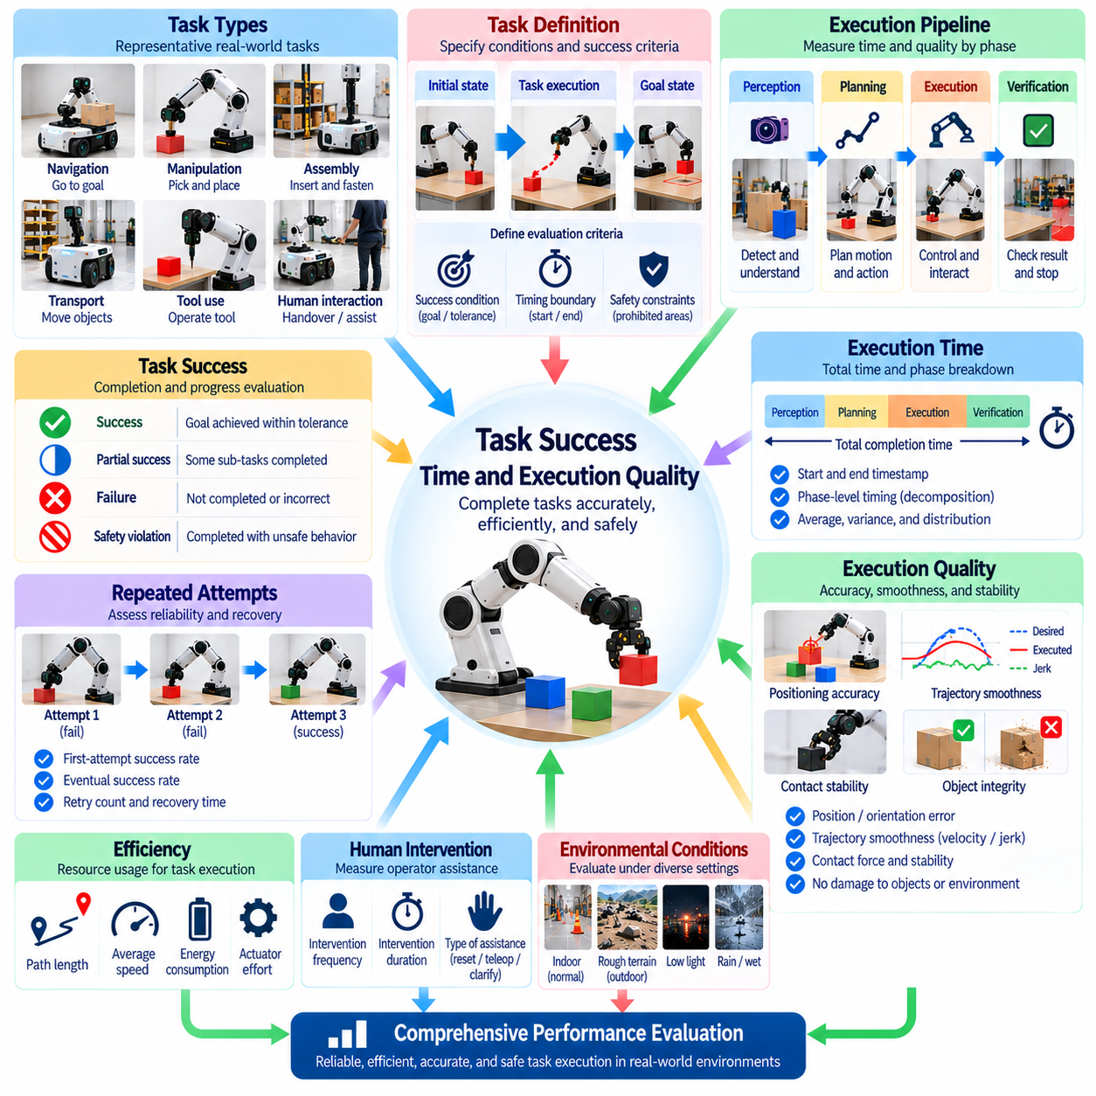
작업 성공(Task Success), 실행 시간(Execution Time), 실행 품질(Execution Quality)은 실세계 물리 인공지능(Physical AI) 성능을 평가하는 기본적인 척도이다. 작업 성공은 의도한 목표(Objective)가 달성되었는지를 나타내고, 실행 시간은 시간적 관점에서 소비된 자원(Resources)을 설명하며, 실행 품질은 목표가 얼마나 효과적으로 달성되었는지를 특성화한다. 신뢰할 수 있는 벤치마킹(Reliable Benchmarking)은 작업을 완료했다는 사실이 반드시 효율적이고 정확하며 안전한 동작을 의미하지는 않으므로 이러한 평가 차원을 함께 검토해야 한다.
작업 성공(Task Success)을 평가하려면 초기 조건(Initial Conditions), 예상 결과(Expected Outcomes), 허용 가능한 완료 상태(Acceptable Completion States)를 명확하게 정의해야 한다. 로봇은 물체를 목표 위치로 이동시키거나 목적지까지 주행하거나 부품을 조립할 수 있지만, 각 작업에는 서로 다른 검증 기준(Verification Criteria)이 필요하다. 벤치마크는 시험을 시작하기 전에 관측 가능한 성공 조건(Observable Success Conditions)을 정의해야 한다. 모호한 기준(Ambiguous Criteria)은 일관성 없는 판단(Inconsistent Judgments)을 초래하고 시스템 간 비교의 신뢰성을 저하시킬 수 있다.
이진 성공 지표(Binary Success Metrics)는 완료된 작업(Completed Tasks)과 실패한 작업(Failed Tasks)을 간단하게 구분한다. 그러나 복잡한 물리적 작업(Complex Physical Operations)에는 이진 점수(Binary Scoring)만으로 표현할 수 없는 중간 성과(Intermediate Achievements)가 포함되는 경우가 많다. 로봇은 물체를 성공적으로 파지했지만 배치 과정에서 실패하거나, 대부분의 조립 단계를 완료한 후 오류를 만날 수 있다. 부분 성공 지표(Partial Success Metrics)는 미완료 작업(Incomplete Tasks)과 완전히 완료된 작업(Fully Completed Tasks)의 구분을 유지하면서 진행 정도(Progress)를 특성화하는 데 도움이 된다.
실행 시간(Execution Time)은 로봇이 정의된 목표(Defined Objective)를 달성하는 데 필요한 시간을 측정한다. 시간 측정 경계(Timing Boundaries)는 명령 수신(Instruction Receipt), 인식 초기화(Perception Initialization), 운동 시작(Motion Onset), 기타 사건 중 어느 시점부터 측정을 시작하는지 명시해야 한다. 완료 시각(Completion Timestamps)에도 일관된 규칙을 적용해야 한다. 표준화된 시간 측정 정의(Standardized Timing Definitions)가 없다면 보고된 속도 차이는 실제 시스템 성능이 아니라 측정 절차(Measurement Procedures)의 차이를 반영할 수 있다.
작업 소요 시간(Task Duration)은 가능한 경우 의미 있는 운용 단계(Operational Phases)로 분해해야 한다. 인식(Perception), 계획(Planning), 운동 실행(Motion Execution), 상호작용(Interaction), 검증(Verification), 복구(Recovery)는 전체 완료 시간(Total Completion Time)에 서로 다른 비율로 기여할 수 있다. 단계별 측정(Phase-Level Measurements)은 성능 병목 현상(Performance Bottlenecks)을 식별하고 계산 지연(Computational Delays)과 물리적 한계(Physical Limitations)를 구분하는 데 도움이 된다. 이러한 분해는 학습 기반 제어기(Learning-Based Controllers)와 기존 로봇 시스템(Conventional Robotic Systems)을 비교할 때 특히 유용하다.
실행 품질(Execution Quality)은 성공적인 완료 여부를 넘어 작업 성능의 물리적 및 운용적 특성(Physical and Operational Characteristics)을 평가한다. 관련 특성에는 위치 결정 정확도(Positioning Accuracy), 궤적 부드러움(Trajectory Smoothness), 접촉 안정성(Contact Stability), 물체 무결성(Object Integrity), 운용 제약 준수(Compliance with Operational Constraints)가 포함된다. 로봇은 과도한 진동(Excessive Vibration)을 발생시키거나 주변 물체를 손상시키면서도 조작 작업(Manipulation Task)을 완료할 수 있다. 품질 지표(Quality Metrics)는 실제 활용성(Practical Usefulness)의 이러한 차이를 포착한다.
정확도(Accuracy)는 실행 품질(Execution Quality)의 핵심 평가 차원이다. 주행 작업(Navigation Tasks)에서는 최종 위치(Final Position)와 방향(Orientation)에 대한 허용 오차(Tolerances)가 필요할 수 있으며, 조작 작업(Manipulation Tasks)에서는 정밀한 배치(Precise Placement)나 정렬(Alignment)이 요구될 수 있다. 측정에서는 달성된 상태(Achieved States)를 독립적으로 설정된 기준값(Reference Values)과 비교해야 한다. 간헐적으로 발생하는 큰 편차(Large Deviations)가 운용 실패(Operational Failures)나 허용할 수 없는 안전 위험(Safety Risks)을 초래할 수 있으므로 평균 오차(Mean Error)만 보고하는 것은 충분하지 않다.
운동 품질(Motion Quality)은 로봇이 물리적 동작(Physical Actions)을 얼마나 부드럽고 일관되게 실행하는지를 나타낸다. 과도한 가속(Excessive Acceleration), 급격한 방향 전환(Abrupt Direction Changes), 진동(Oscillation), 불필요한 보정 움직임(Unnecessary Corrective Movements)은 마모(Wear)를 증가시키거나 주변 장비를 교란할 수 있다. 벤치마크는 속도 변화(Velocity Variation), 가속도(Acceleration), 저크(Jerk), 궤적 편차(Trajectory Deviation)를 측정할 수 있다. 이러한 지표는 더 부드러운 움직임이 항상 우수하다고 가정하기보다 작업 요구사항(Task Requirements)에 따라 해석해야 한다.
효율성 지표(Efficiency Metrics)는 작업 결과(Task Outcomes)를 그 결과를 달성하는 데 필요한 자원(Resources)과 연결한다. 경로 길이(Path Length), 액추에이터 작동량(Actuator Effort), 에너지 소비(Energy Consumption), 계산 요구량(Computational Demand)은 성능에 대한 상호 보완적인 관점을 제공한다. 더 짧은 완료 시간(Completion Time)을 달성하기 위해 훨씬 많은 에너지나 하드웨어 응력(Hardware Stress)이 필요할 수 있다. 따라서 벤치마킹에서는 운용 비용(Operational Cost)에 관계없이 가장 빠른 실행을 자동으로 높게 평가하기보다 절충 관계(Tradeoffs)를 특성화해야 한다.
작업 성공(Task Success)과 실행 품질(Execution Quality)에는 안전 제약(Safety Constraints)이 포함되어야 한다. 로봇이 금지 구역(Prohibited Areas)을 통과하여 목적지에 도달하거나 손상을 유발하는 힘(Damaging Forces)을 가해 조립을 완료했다면 제한 없는 성공 판정(Unrestricted Success Classification)을 받아서는 안 된다. 평가 프로토콜(Evaluation Protocols)은 안전 위반(Safety Violations)과 허용할 수 없는 결과(Unacceptable Outcomes)를 별도로 정의해야 한다. 안전 인지형 점수화(Safety-Aware Scoring)는 겉보기에 효율적이지만 위험한 행동(Hazardous Behavior)이 우수한 성능으로 평가되는 것을 방지한다.
반복 시도(Repeated Attempts)는 최초 성공(Initial Success)과 최종 완료(Eventual Completion) 사이의 중요한 차이를 발생시킨다. 로봇은 재시도(Retries)나 보정 동작(Corrective Actions)을 통해 의도한 결과를 달성하기 전에 여러 차례 실패할 수 있다. 벤치마크는 첫 시도 성공률(First-Attempt Success), 최종 성공률(Eventual Success), 재시도 횟수(Retry Count), 복구 시간(Recovery Time)을 보고해야 한다. 이러한 측정은 높은 완료율(Completion Rates)이 생산성을 감소시키거나 장비 마모(Equipment Wear)를 증가시키는 반복 시도에 의존하는지를 보여준다.
인간 개입(Human Intervention)은 측정된 작업 성능(Task Performance)에 상당한 영향을 미칠 수 있다. 운영자 보정(Operator Corrections), 원격조작 지원(Teleoperation Assistance), 수동 초기화(Manual Resets), 명확화 요청(Clarification Requests)은 자율 동작(Autonomous Behavior)만으로는 달성할 수 없었던 작업 완료를 가능하게 할 수 있다. 평가에서는 개입 빈도(Intervention Frequency), 개입 시간(Intervention Duration), 개입 목적(Intervention Purpose)을 문서화해야 한다. 시험 대상 시스템(Tested System)의 역량을 과대평가하지 않도록 자율 성공(Autonomous Success)은 지원을 받은 성공(Assisted Success)과 구분해야 한다.
실행 품질(Execution Quality)은 작업별 허용 공차(Task-Specific Acceptance Tolerances)에 따라 달라질 수 있다. 산업용 조립(Industrial Assembly)은 밀리미터 수준의 정렬(Millimeter-Scale Alignment)을 요구할 수 있지만, 창고 운송(Warehouse Transport)은 훨씬 큰 위치 결정 오차(Positioning Errors)를 허용할 수 있다. 벤치마크는 임의의 임계값(Arbitrary Thresholds)을 선택하기보다 기능적 요구사항(Functional Requirements)에서 허용 공차(Tolerances)를 도출해야 한다. 성공 기준(Success Criteria)이 의도된 운용 응용 분야(Operational Application)와 허용 가능한 오차 범위(Acceptable Error Margins)를 반영할 때 성능 비교는 의미를 갖는다.
환경 조건(Environmental Conditions)은 성공 확률(Success Probability), 실행 시간(Execution Duration), 실행 품질(Execution Quality)에 동시에 영향을 미친다. 조명 변화(Lighting Variation), 표면 마찰(Surface Friction), 물체 배치(Object Placement), 복잡한 장애물 환경(Clutter), 예상하지 못한 외란(Unexpected Disturbances)은 추가적인 인식 및 제어 요구사항(Perception and Control Demands)을 발생시킬 수 있다. 벤치마크는 이러한 조건을 문서화하고 대표적인 난이도 수준(Representative Difficulty Levels)에 걸쳐 성능을 평가해야 한다. 유리한 실험실 환경(Favorable Laboratory Settings)에서 얻은 결과를 복잡한 현장 환경(Complex Field Environments)에 자동으로 일반화해서는 안 된다.
통계적 평가(Statistical Evaluation)는 반복 시험(Repeated Trials)에서 물리적 작업 결과(Physical Task Outcomes)가 달라지기 때문에 필수적이다. 성공률(Success Rates)은 시험 횟수(Trial Counts) 및 불확실성 추정값(Uncertainty Estimates)과 함께 보고해야 하며, 실행 시간(Execution Times)은 평균값(Averages)뿐만 아니라 분포(Distributions)도 포함해야 한다. 중앙값(Median), 백분위수(Percentiles), 최악 사례 측정값(Worst-Case Measurements)은 집계 통계(Aggregate Statistics)에 가려진 지연을 드러낼 수 있다. 비교에서는 시나리오 난이도(Scenario Difficulty), 반복 관측(Repeated Observations), 실험 변동성(Experimental Variability)을 고려해야 한다.
장기 작업(Long-Horizon Tasks)은 서로 의존하는 일련의 동작(Sequences of Dependent Actions)에 걸쳐 성공을 평가해야 한다. 로봇은 개별 하위 작업(Individual Subtasks)을 신뢰성 있게 완료하더라도 오류가 누적되어 최종 임무 완료(Final Mission Completion)에 실패할 수 있다. 벤치마크는 중간 이정표(Intermediate Milestones), 하위 작업 실패(Subtask Failures), 복구 사건(Recovery Events), 전체 임무 성공(Overall Mission Success)을 기록해야 한다. 이러한 구분은 국소적인 실행 품질(Local Execution Quality)이 장시간 운용(Extended Operational Periods)에서 신뢰할 수 있는 성능으로 이어지는지를 보여준다.
품질 평가(Quality Assessment)에서는 조작된 물체(Manipulated Objects)와 주변 환경(Surrounding Environments)의 최종 상태(Final Condition)도 고려해야 한다. 작업은 완료된 것처럼 보이더라도 긁힘(Scratches), 잘못 배치된 자재(Misplaced Materials), 잔여 파편(Residual Debris), 불안정한 조립체(Unstable Assemblies)를 남길 수 있다. 기준 검사(Reference Inspections)와 적절한 센서(Appropriate Sensors)를 통해 결과적인 물리적 상태(Resulting Physical State)가 운용 기대 수준(Operational Expectations)을 충족하는지 검증할 수 있다. 이러한 결과 기반 측정(Outcome-Based Measurements)은 표면적인 완료(Superficial Completion)가 허용할 수 없는 결과(Unacceptable Consequences)를 가리는 것을 방지한다.
서로 다른 로봇 신체 구현 형태(Robotic Embodiments) 간 비교에서는 작업 목표(Task Objectives)와 물리적 제약(Physical Constraints)의 정규화(Normalization)가 필요하다. 서로 다른 플랫폼(Platforms)은 각기 다른 운동 전략(Motion Strategies), 액추에이터 구성(Actuator Configurations), 상호작용 방식(Interaction Methods)을 통해 동일한 목표를 달성할 수 있다. 평가에서는 신체 구현 형태별 역량(Embodiment-Specific Capabilities)과 한계(Limitations)를 문서화하면서 기능적 결과(Functional Outcomes)를 강조해야 한다. 그렇지 않으면 동일한 시간 또는 궤적 요구사항(Identical Timing or Trajectory Requirements)이 특정 로봇 설계(Robot Designs)에 부당하게 유리할 수 있다.
다차원 성능 평가표(Multi-Dimensional Scorecards)는 중요한 절충 관계(Tradeoffs)를 숨기지 않으면서 작업 성공(Task Success), 실행 시간(Execution Time), 실행 품질(Execution Quality)을 제시하는 실용적인 방법이다. 종합 점수(Aggregate Score)를 계산하더라도 개별 지표(Individual Metrics)는 확인할 수 있어야 한다. 가중치 규칙(Weighting Rules)은 평가 전에 정의하고 운용 우선순위(Operational Priorities)에 따라 정당화해야 한다. 단일 순위(Single Ranking)가 안전성(Safety), 정밀도(Precision), 신뢰성(Reliability), 자원 효율성(Resource Efficiency)의 차이를 가려서는 안 된다.
벤치마크 프로토콜(Benchmark Protocols)은 작업 초기화(Task Initialization), 시간 측정 규칙(Timing Rules), 성공 검증(Success Verification), 품질 임계값(Quality Thresholds), 허용되는 복구 동작(Permitted Recovery Actions)을 명시해야 한다. 동기화된 로그(Synchronized Logs)는 로봇 상태(Robot States), 동작 순서(Action Sequences), 타임스탬프(Timestamps), 센서 관측값(Sensor Observations), 최종 결과(Final Outcomes)를 보존해야 한다. 독립적인 기준 측정(Independent Reference Measurements)은 객관적인 평가(Objective Assessment)를 지원한다. 재현 가능한 절차(Reproducible Procedures)는 서로 다른 시스템과 연구 집단(Research Groups)이 일관된 실험 조건(Consistent Experimental Conditions)에서 결과를 비교할 수 있도록 한다.
궁극적으로 작업 성공(Task Success), 실행 시간(Execution Time), 실행 품질(Execution Quality)은 실세계 물리 인공지능 역량(Real-World Physical AI Capability)을 구성하는 상호 보완적인 평가 차원으로 다루어야 한다. 성공적인 현장 배치(Successful Deployment)를 위해서는 로봇이 허용 가능한 시간(Time), 정확도(Accuracy), 안전성(Safety), 자원 한계(Resource Limits) 내에서 의도한 목표(Intended Objectives)를 달성해야 한다. 실행 과정(Execution Processes)과 함께 결과(Outcomes)를 측정함으로써 벤치마크는 운용 효과성(Operational Effectiveness), 신뢰성(Reliability), 실제 활용 준비도(Readiness for Practical Use)에 대한 신뢰할 수 있는 증거를 제공한다.

03.12. Energy Compute and Resource Efficiency
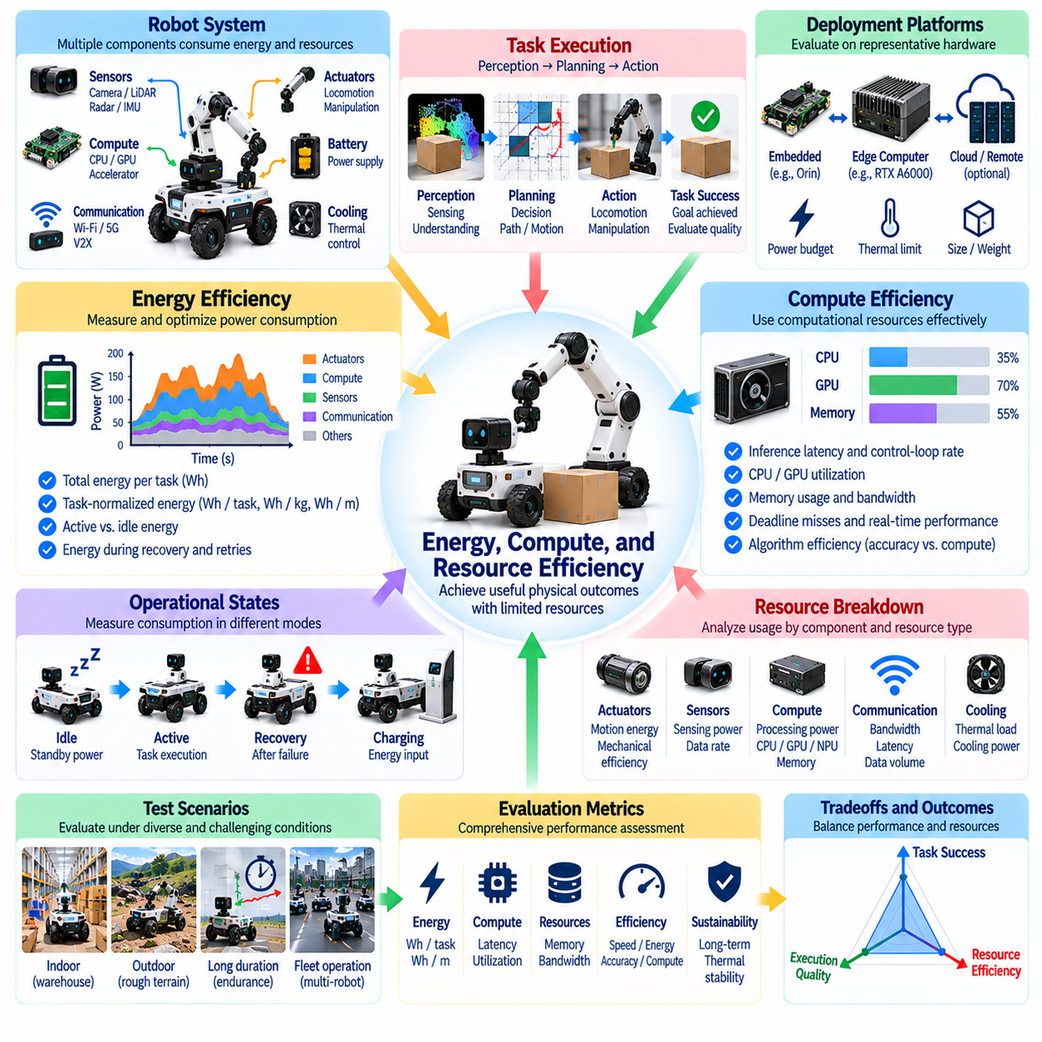
에너지 효율성(Energy Efficiency), 연산 효율성(Compute Efficiency), 자원 효율성(Resource Efficiency)은 자율 시스템(Autonomous Systems)이 제한된 전력(Power), 처리 능력(Processing Capacity), 하드웨어 제약(Hardware Constraints) 아래에서 작동하기 때문에 실세계 물리 인공지능 벤치마킹(Real-World Physical AI Benchmarking)의 필수 평가 차원이다. 로봇이 작업을 정확하게 완료하더라도 과도한 에너지나 계산 자원(Computational Resources)을 소비한다면 실제 활용성이 떨어질 수 있다. 평가에서는 자원 소비(Resource Consumption)를 유용한 물리적 결과(Useful Physical Outcomes), 운용 신뢰성(Operational Reliability), 지속적인 자율 동작(Sustained Autonomous Behavior) 능력과 연결해야 한다.
에너지 효율성(Energy Efficiency)은 물리 인공지능(Physical AI) 시스템이 전기 에너지(Electrical Energy) 또는 저장 에너지(Stored Energy)를 생산적인 작업 실행(Productive Task Execution)으로 얼마나 효과적으로 전환하는지 측정한다. 관련 에너지 소비에는 이동(Locomotion), 조작(Manipulation), 센싱(Sensing), 연산(Computation), 통신(Communication), 보조 장비(Auxiliary Equipment)가 포함된다. 벤치마크는 작업당 총에너지(Total Energy per Task)를 측정하고 생산적인 에너지 소비(Productive Consumption)와 유휴 또는 대기 손실(Idle or Standby Losses)을 구분해야 한다. 이러한 구분은 하드웨어와 소프트웨어 구성요소 전반에서 개선 가능성을 드러낸다.
전력 측정(Power Measurement)에는 일관된 계측(Consistent Instrumentation)과 명확하게 정의된 시스템 경계(System Boundaries)가 필요하다. 배터리 전압(Battery Voltage)과 전류(Current), 액추에이터 전력(Actuator Power), 프로세서 전력 소비(Processor Consumption), 외부 전원 측정값(External Supply Measurements)은 상호 보완적인 정보를 제공한다. 샘플링 주파수(Sampling Frequency)는 가속(Acceleration), 접촉(Contact), 연산(Computation) 중 발생하는 과도 부하(Transient Loads)를 포착할 수 있어야 한다. 벤치마크 프로토콜(Benchmark Protocols)은 충전 손실(Charging Losses), 냉각 장비(Cooling Equipment), 지원 인프라(Supporting Infrastructure)가 보고되는 에너지 값(Energy Values)에 포함되는지 명시해야 한다.
작업 정규화 에너지 지표(Task-Normalized Energy Metrics)는 서로 다른 작업 부하(Workloads) 간에 의미 있는 비교를 가능하게 한다. 완료된 작업당 에너지(Energy per Completed Task), 운송한 킬로그램당 에너지(Energy per Transported Kilogram), 이동 거리당 에너지(Energy per Traveled Distance)는 응용 분야에 따라 적절한 지표가 될 수 있다. 그러나 정규화(Normalization)는 작업 난이도(Task Difficulty)와 완료 품질(Completion Quality)을 유지해야 한다. 시스템이 더 쉬운 작업을 수행하거나 실패한 시도(Unsuccessful Attempts)를 에너지 계산(Energy Accounting)에서 제외했다는 이유만으로 효율적으로 평가되어서는 안 된다.
연산 효율성(Computational Efficiency)은 알고리즘(Algorithms)이 물리적 동작(Physical Action)을 지원하기 위해 처리 자원(Processing Resources)을 얼마나 효과적으로 사용하는지 평가한다. 인식(Perception), 위치 추정(Localization), 계획(Planning), 예측(Prediction), 제어(Control)는 제한된 중앙처리장치(CPU), 그래픽처리장치(GPU), 특수 가속기(Specialized Accelerators)의 처리 능력을 두고 경쟁할 수 있다. 벤치마크는 처리 지연 시간(Processing Latency), 자원 활용률(Utilization), 메모리 요구량(Memory Demand), 계산 처리량(Computational Throughput)을 측정해야 한다. 이러한 측정값은 독립적인 하드웨어 통계(Hardware Statistics)로 보고하는 데 그치지 않고 작업 성능(Task Performance)과 연결해야 한다.
실시간 제약(Real-Time Constraints)은 물리 인공지능(Physical AI)에서 연산 효율성(Computational Efficiency)을 특히 중요하게 만든다. 정확도가 높은 인식 모델(Perception Model)이라도 추론 지연 시간(Inference Latency)이 장애물 회피(Obstacle Avoidance)나 접촉 제어(Contact Control)를 지연시킨다면 적합하지 않을 수 있다. 평가에서는 최악 실행 시간(Worst-Case Execution Time), 마감 시간 위반(Deadline Misses), 스케줄링 간섭(Scheduling Interference), 제어 루프 안정성(Control-Loop Stability)을 조사해야 한다. 평균 추론 속도(Average Inference Speed)만으로는 시스템이 시간 임계적인 운용 요구사항(Time-Critical Operational Requirements)을 충족하는지 판단할 수 없다.
엣지 컴퓨팅(Edge Computing)은 처리 능력(Processing Capability), 에너지 소비(Energy Consumption), 열적 특성(Thermal Behavior), 물리적 크기(Physical Size) 사이의 절충 관계(Tradeoffs)를 발생시킨다. 임베디드 프로세서(Embedded Processors)는 실험실 컴퓨팅 플랫폼(Laboratory Computing Platforms)보다 엄격한 전력 예산(Power Budgets) 아래에서 작동하는 경우가 많다. 벤치마크는 고성능 개발 워크스테이션(Powerful Development Workstations)에만 의존하지 않고 실제 배치를 대표하는 하드웨어(Representative Deployment Hardware)에서 알고리즘을 평가해야 한다. 하드웨어 사양(Hardware Specifications)과 운용 구성(Operating Configurations)은 성능 결과(Performance Results)와 함께 제시해야 한다.
메모리 효율성(Memory Efficiency)은 물리 인공지능 모델(Physical AI Models)이 자원 제약이 있는 플랫폼(Constrained Platforms)에서 신뢰성 있게 실행될 수 있는지에 영향을 미친다. 대규모 신경망(Large Neural Networks), 고해상도 지도(High-Resolution Maps), 시간적 이력(Temporal Histories), 다중 모달 관측값(Multimodal Observations)은 상당한 메모리 용량(Memory Capacity)을 필요로 할 수 있다. 평가에서는 최대 메모리 사용량(Peak Memory Usage), 메모리 할당 동작(Allocation Behavior), 대역폭 요구량(Bandwidth Demand), 메모리 관련 지연(Memory-Related Delays)을 측정해야 한다. 과도한 메모리 압박(Memory Pressure)은 명목상 계산 성능(Nominal Computation)이 충분하더라도 응답성(Responsiveness)을 저하시킬 수 있다.
통신 자원(Communication Resources)은 로봇이 원격 연산(Remote Computation), 공유 지도(Shared Maps), 군집 협조(Fleet Coordination)에 의존할 때 중요해진다. 네트워크 대역폭(Network Bandwidth), 전송 지연 시간(Transmission Latency), 패킷 손실(Packet Loss), 연결 중단(Connection Interruptions)은 자율 동작(Autonomous Behavior)에 영향을 미칠 수 있다. 벤치마크는 통신량(Communication Volume)과 연결 품질이 저하된 조건(Degraded Connectivity)에서의 성능을 측정해야 한다. 또한 외부 서비스(External Services)를 사용할 수 없게 되었을 때 필수 기능(Essential Functions)을 유지할 수 있는지도 평가해야 한다.
열 효율성(Thermal Efficiency)은 계산 작업 부하(Computational Workload)와 액추에이터 동작(Actuator Operation)을 지속적인 시스템 성능(Sustained System Performance)과 연결한다. 연속적인 처리(Continuous Processing), 모터 부하(Motor Loading), 전력 변환(Power Conversion)은 열을 발생시키며, 이로 인해 성능 제한(Throttling)이나 보호 정지(Protective Shutdowns)가 발생할 수 있다. 벤치마크는 장시간 운용(Extended Operation) 중 온도 변화 추세(Temperature Trends), 냉각 요구량(Cooling Demand), 성능 저하(Performance Degradation)를 기록해야 한다. 짧은 시험(Short Tests)은 실제 배치(Realistic Deployment)에서 중요해지는 열적 한계(Thermal Limitations)를 드러내지 못할 수 있다.
기계적 효율성(Mechanical Efficiency)은 이동(Locomotion)과 물리적 상호작용(Physical Interaction)에 필요한 에너지에 영향을 미친다. 로봇 질량(Robot Mass), 동력 전달 손실(Transmission Losses), 마찰(Friction), 액추에이터 선정(Actuator Selection), 이동 전략(Movement Strategy)은 전체 에너지 소비(Overall Consumption)에 영향을 준다. 적절한 측정값을 확보할 수 있다면 벤치마킹에서는 전기 입력 에너지(Electrical Input Energy)와 유효 기계적 출력(Useful Mechanical Output)을 구분해야 한다. 이러한 분석은 비효율성(Inefficiency)이 운동 계획(Motion Planning), 제어 동작(Control Behavior), 물리적 하드웨어(Physical Hardware) 중 어디에서 발생하는지 식별하는 데 도움이 된다.
자원 효율성(Resource Efficiency)은 실패한 시도(Unsuccessful Attempts)와 복구 작업(Recovery Operations)을 고려해야 한다. 반복적인 파지 실패(Repeated Grasp Failures), 주행 우회(Navigation Detours), 불필요한 재계획(Unnecessary Replanning), 수동 초기화(Manual Resets)는 그에 상응하는 작업 진전(Task Progress) 없이 자원을 소비한다. 평가에서는 복구에 필요한 에너지(Energy), 시간(Time), 연산량(Computation)을 포함해야 한다. 성공한 시험(Successful Trials)만 보고하면 신뢰성이 낮은 자율 시스템(Unreliable Autonomous Systems)의 운용 비용(Operational Cost)을 체계적으로 과소평가할 수 있다.
유휴 전력 소비(Idle Consumption)는 작업 할당을 기다리거나 사용자와 간헐적으로 상호작용하는 시간이 긴 로봇에서 특히 중요하다. 센서(Sensors), 프로세서(Processors), 통신 모듈(Communication Modules), 액추에이터(Actuators)는 비활성 상태(Inactivity)에서도 계속 전력을 소비할 수 있다. 벤치마크는 활성 상태(Active State), 유휴 상태(Idle State), 대기 상태(Standby State), 복구 상태(Recovery State)를 구분하여 측정해야 한다. 듀티 사이클 분석(Duty-Cycle Analysis)은 최대 작업 실행(Peak Task Execution)을 최적화하는 것보다 백그라운드 전력 소비(Background Consumption)를 줄이는 것이 더 큰 효과를 제공하는지 보여줄 수 있다.
에너지(Energy)와 연산(Computation)은 작업 품질(Task Quality) 및 안전성(Safety)과 함께 평가해야 한다. 처리 주파수(Processing Frequency)를 낮추면 전력을 절약할 수 있지만 인식 정확도(Perception Accuracy)가 저하될 수 있으며, 공격적인 모터 명령(Aggressive Motor Commands)은 더 많은 에너지를 소비하면서 실행 시간을 단축할 수 있다. 벤치마크는 안전 제약(Safety Constraints)을 위반하지 않으면서 성능 요구사항(Performance Requirements)을 충족하는 운용점(Operating Points)을 식별해야 한다. 효율성 개선(Efficiency Improvements)은 필수 역량(Essential Capabilities)이 유지될 때에만 의미가 있다.
적응형 자원 관리(Adaptive Resource Management)는 로봇이 변화하는 운용 요구(Operational Demands)에 따라 연산 자원과 에너지를 할당할 수 있도록 한다. 시스템은 불확실성(Uncertainty)과 작업 긴급도(Task Urgency)에 따라 센싱 주파수(Sensing Frequency), 모델 복잡도(Model Complexity), 프로세서 운용 모드(Processor Operating Modes), 이동 속도(Motion Speed)를 조정할 수 있다. 평가에서는 적응 지연 시간(Adaptation Latency), 자원 절감량(Resource Savings), 그에 따른 성능 변화(Performance Changes)를 측정해야 한다. 잘못 설계된 적응(Poorly Designed Adaptation)은 불안정한 동작(Unstable Behavior)이나 새롭게 발생하는 위험(Emerging Hazards)에 대한 대응 지연(Delayed Responses)을 초래할 수 있다.
장시간 벤치마크(Long-Duration Benchmarks)는 짧은 실험(Brief Experiments)으로는 포착할 수 없는 자원 한계(Resource Limitations)를 드러낸다. 배터리 방전(Battery Discharge), 열 축적(Thermal Accumulation), 메모리 단편화(Memory Fragmentation), 반복적인 계산 부하 급증(Repeated Computational Peaks)은 성능을 점진적으로 저하시킬 수 있다. 평가에서는 대표적인 작업 부하(Representative Workloads)에서 지속 처리량(Sustained Throughput), 에너지 소비 추세(Energy Consumption Trends), 자율 운용 시간(Autonomy Duration)을 측정해야 한다. 이러한 시험은 로봇이 현실적인 운용 일정(Realistic Operational Schedules)을 충족할 수 있는지 추정하는 데 필요하다.
배터리 성능(Battery Performance)은 사용 가능한 에너지(Usable Energy)가 온도(Temperature), 방전율(Discharge Rate), 노화(Aging), 배터리 관리 동작(Battery Management Behavior)에 따라 달라지므로 신중하게 해석해야 한다. 보고된 배터리 용량(Reported Capacity)만으로는 실제 운용 지속 시간(Practical Operating Endurance)을 판단할 수 없다. 벤치마크는 초기 충전 상태(Initial Charge State), 배터리 상태(Battery Condition), 환경 온도(Environmental Temperature), 종료 임계값(Termination Thresholds)을 문서화해야 한다. 서로 다른 배터리 구성(Battery Configurations)을 적절한 정규화(Appropriate Normalization) 없이 동등하게 취급해서는 안 된다.
군집 수준 자원 효율성(Fleet-Level Resource Efficiency)은 충전 인프라(Charging Infrastructure), 공유 연산(Shared Computation), 통신 트래픽(Communication Traffic), 스케줄링(Scheduling)과 관련된 추가적인 고려사항을 발생시킨다. 여러 로봇이 제한된 충전소(Charging Stations)나 네트워크 용량(Network Capacity)을 두고 경쟁할 수 있다. 벤치마크는 총에너지 소비(Aggregate Energy Consumption), 자원 경합(Resource Contention), 작업 처리량(Task Throughput), 가동 중단 시간(Downtime)을 조사해야 한다. 개별 로봇(Individual Robots)을 최적화한다고 해서 전체 자율 로봇 군집(Autonomous Fleet)의 자원 요구량(Resource Requirements)이 반드시 최소화되는 것은 아니다.
자원 인지형 벤치마킹(Resource-Aware Benchmarking)은 서로 다른 로봇 신체 구현 형태(Robotic Embodiments) 간 평가도 지원한다. 바퀴형 플랫폼(Wheeled Platforms), 매니퓰레이터(Manipulators), 사족보행 로봇(Quadrupeds), 휴머노이드(Humanoids)는 서로 다른 에너지 소비 특성(Energy Profiles)과 연산 요구량(Computational Demands)을 나타낸다. 물리적 역량(Physical Capabilities)과 작업 부하(Workloads)가 다를 경우 절대 소비량(Absolute Consumption)을 직접 비교하면 오해를 일으킬 수 있다. 기능적 정규화(Functional Normalization)와 명시적인 역량 제약(Capability Constraints)은 플랫폼 간 효율성(Efficiency)을 해석하기 위한 더욱 의미 있는 기준을 제공한다.
실험 재현성(Experimental Reproducibility)을 확보하려면 일관된 작업 부하 정의(Workload Definitions), 계측기 보정(Instrumentation Calibration), 환경 조건(Environmental Conditions), 소프트웨어 구성(Software Configurations)이 필요하다. 프로세서 주파수 설정(Processor Frequency Settings), 백그라운드 프로세스(Background Processes), 배터리 상태(Battery Condition), 통신 인프라(Communication Infrastructure)는 결과에 영향을 미칠 수 있다. 벤치마크 보고서(Benchmark Reports)에는 측정 불확실성(Measurement Uncertainty)과 반복 시험 통계(Repeated-Trial Statistics)를 포함해야 한다. 투명한 프로토콜(Transparent Protocols)은 실제 알고리즘 개선(Genuine Algorithmic Improvements)과 유리한 하드웨어 또는 시험 조건(Favorable Hardware or Testing Conditions)을 구분하는 데 도움이 된다.
궁극적으로 에너지, 연산, 자원 효율성 벤치마크(Energy, Compute, and Resource Efficiency Benchmarks)는 물리 인공지능(Physical AI) 시스템이 제한된 자원(Limited Resources)을 신뢰할 수 있는 물리적 작업(Reliable Physical Work)으로 얼마나 효과적으로 전환하는지 판단해야 한다. 의미 있는 평가(Meaningful Evaluation)는 작업 결과(Task Outcomes), 전력 측정값(Power Measurements), 계산 성능(Computational Performance), 열적 특성(Thermal Behavior), 지속적인 운용 역량(Sustained Operational Capability)을 결합한다. 실세계 벤치마크는 자원과 성능 사이의 절충 관계(Resource-Performance Tradeoffs)를 드러냄으로써 확장성(Scalability), 현장 배치 실현 가능성(Deployment Feasibility), 장기 운용 지속 가능성(Long-Term Operational Sustainability)에 대한 증거를 제공한다.

03.13. Environmental Variability and Disturbances
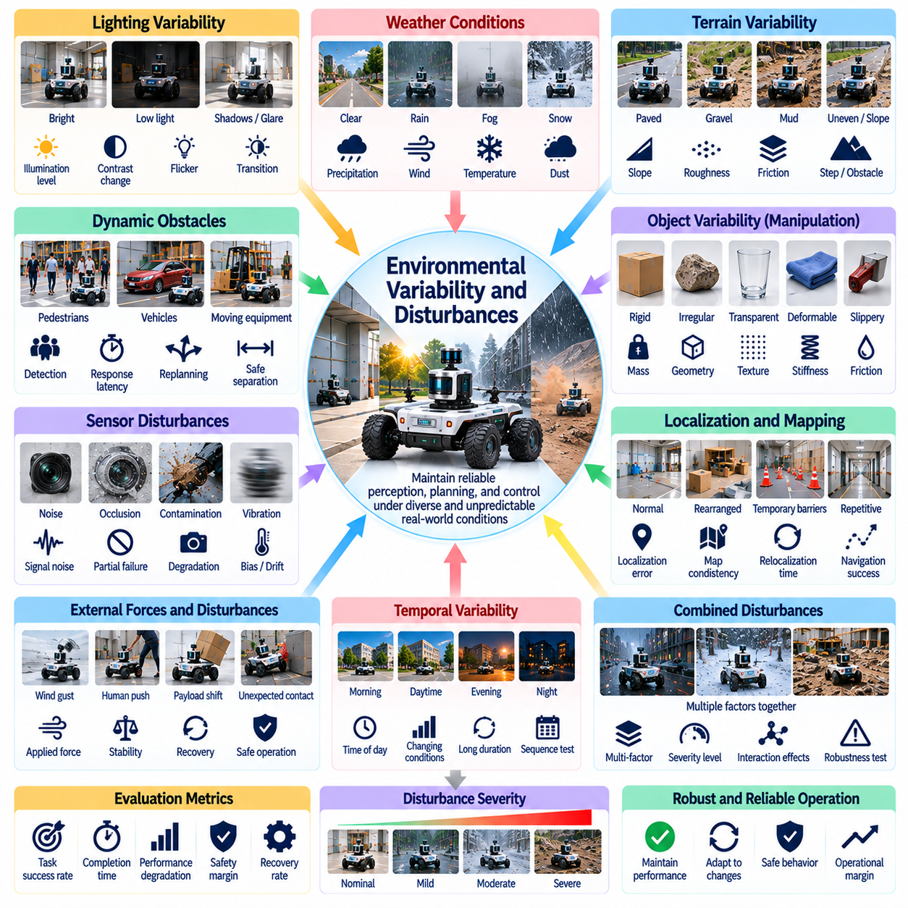
환경 변동성(Environmental Variability)과 외란(Disturbances)은 자율 로봇(Autonomous Robots)이 완벽하게 통제된 상태를 유지할 수 없는 조건에서 작동하기 때문에 실세계 물리 인공지능 벤치마킹(Real-World Physical AI Benchmarking)의 근본적인 과제이다. 조명(Lighting), 온도(Temperature), 지형(Terrain), 장애물(Obstacles), 인간 활동(Human Activity)은 작업 실행 중에도 변화할 수 있다. 평가에서는 환경 조건(Environmental Conditions)이 개발 과정에서 경험한 조건과 달라지더라도 시스템이 신뢰할 수 있는 인식(Perception), 계획(Planning), 제어(Control)를 유지할 수 있는지 판단해야 한다.
환경 변동성(Environmental Variability)은 장소(Locations), 작업(Tasks), 시간(Time)에 따라 운용 조건(Operating Conditions)이 변화하는 것을 의미한다. 외란(Disturbances)은 예상된 시스템 동작(Expected System Behavior)을 방해하거나 변화시키는 외부 영향(External Influences)이다. 두 개념은 서로 관련되어 있지만 서로 다른 평가 방법(Evaluation Methods)이 필요하다. 변동성 시험(Variability Tests)은 다양한 조건에서의 성능을 조사하는 반면, 외란 시험(Disturbance Tests)은 복구 시간(Recovery Time), 안정성(Stability), 지속적인 작업 실행(Continued Task Execution)을 포함하여 예상하지 못한 사건에 대한 대응을 측정한다.
벤치마크 설계(Benchmark Design)는 로봇의 운용 설계 영역(Operational Design Domain, ODD)과 관련된 환경 요인(Environmental Factors)을 식별하는 것에서 시작해야 한다. 실내 서비스 로봇(Indoor Service Robots)은 반사성 바닥(Reflective Floors), 혼잡한 복도(Crowded Corridors), 변화하는 조명(Changing Illumination)을 마주할 수 있다. 실외 플랫폼(Outdoor Platforms)은 기상 조건(Weather), 불균일한 지형(Uneven Terrain), 가시성 제한(Visibility Limitations)에 대응해야 한다. 시험 조건(Test Conditions)은 의도된 응용 분야(Intended Applications)와 무관한 임의의 난이도를 도입하기보다 현실적인 배치 요구사항(Realistic Deployment Requirements)을 반영해야 한다.
조명 변동성(Lighting Variability)은 카메라 기반 인식(Camera-Based Perception)과 시각적 위치 추정(Visual Localization)에 상당한 영향을 미칠 수 있다. 그림자(Shadows), 눈부심(Glare), 저조도(Low Illumination), 조명 깜박임(Flickering Lights), 급격한 밝기 변화(Abrupt Brightness Changes)는 물체 검출(Object Detection)이나 추적 정확도(Tracking Accuracy)를 저하시킬 수 있다. 벤치마크는 통제된 조명 변화(Controlled Lighting Variations)에서 인식 성능(Perception Performance)과 후속 작업 결과(Downstream Task Outcomes)를 측정해야 한다. 또한 안정적인 조명 수준(Stable Illumination Levels)만 평가하기보다 서로 다른 조건 사이의 전환(Transitions)도 고려해야 한다.
기상 조건(Weather)은 실외에서 작동하는 로봇에 복잡한 외란(Complex Disturbances)을 발생시킨다. 비(Rain), 안개(Fog), 눈(Snow), 바람(Wind), 공기 중 먼지(Airborne Dust)는 센싱(Sensing), 접지력(Traction), 기계 구성요소(Mechanical Components), 통신(Communication)에 영향을 미칠 수 있다. 평가에서는 일시적인 성능 저하(Temporary Performance Degradation)와 완전한 기능 실패(Complete Functional Failure)를 구분해야 한다. 기상 조건은 가능한 경우 측정 가능한 변수(Measurable Variables)를 사용하여 문서화해야 하며, 이를 통해 명확하게 정의된 환경 한계(Environmental Limits) 내에서 결과를 해석할 수 있다.
지형 변동성(Terrain Variability)은 이동 효율성(Locomotion Efficiency), 안정성(Stability), 주행 가능성(Traversability)에 영향을 미친다. 표면 거칠기(Surface Roughness), 마찰(Friction), 경사(Slope), 순응성(Compliance), 표면 불연속성(Discontinuities)은 안전한 이동에 필요한 힘을 변화시킬 수 있다. 벤치마크는 대표적인 지형 범주(Representative Terrain Categories)와 측정 가능한 난이도 매개변수(Measurable Difficulty Parameters)를 포함해야 한다. 성능 지표(Performance Metrics)에는 주행 성공률(Traversal Success), 미끄러짐 빈도(Slip Frequency), 에너지 소비(Energy Consumption), 경로 편차(Path Deviation), 접지력 상실로부터의 복구(Recovery from Loss of Traction)가 포함될 수 있다.
동적 장애물(Dynamic Obstacles)은 지속적인 인식(Continuous Perception)과 재계획(Replanning)을 요구하는 외란을 발생시킨다. 보행자(Pedestrians), 차량(Vehicles), 이동 장비(Moving Equipment), 위치가 변경된 물체(Displaced Objects)는 이전에 유효했던 경로(Previously Valid Routes)를 변경할 수 있다. 벤치마크는 장애물 검출(Obstacle Detection), 대응 지연 시간(Response Latency), 안전 분리 거리(Safe Separation), 성공적인 작업 지속(Successful Continuation)을 평가해야 한다. 시나리오에는 예측 가능한 움직임(Predictable Motion)과 예상하지 못한 변화(Unexpected Changes)를 모두 포함하되, 실험적 외란(Experimental Disturbances)의 안전성과 재현성(Reproducibility)을 보장해야 한다.
물리적 상호작용 작업(Physical Interaction Tasks)은 물체 특성(Object Properties)과 접촉 조건(Contact Conditions)의 변동성에 민감하다. 질량(Mass), 형상(Geometry), 표면 질감(Surface Texture), 강성(Stiffness), 마찰(Friction)의 차이는 파지(Grasping)와 조작(Manipulation)에 영향을 미칠 수 있다. 벤치마크는 이러한 특성을 체계적으로 변화시키면서 파지 안정성(Grasp Stability), 힘 조절(Force Regulation), 배치 정확도(Placement Accuracy), 물체 손상(Object Damage)을 측정해야 한다. 이러한 시험은 학습된 조작 정책(Learned Manipulation Policies)이 익숙한 물체(Familiar Objects)를 넘어 일반화(Generalization)될 수 있는지 보여준다.
센서 외란(Sensor Disturbances)에는 잡음(Noise), 가림(Occlusion), 진동(Vibration), 오염(Contamination), 부분적인 센서 고장(Partial Sensor Failure)이 포함된다. 카메라 렌즈(Camera Lenses)가 가려지거나 깊이 측정(Depth Measurements)의 품질이 저하될 수 있으며, 관성 센서(Inertial Sensors)에는 바이어스(Bias)나 진동이 발생할 수 있다. 평가에서는 추정 불확실성(Estimation Uncertainty)이 계획(Planning)과 제어(Control)에 어떻게 전파되는지 조사해야 한다. 강건한 시스템(Robust Systems)은 정당화되지 않은 확신(Unjustified Confidence)을 가지고 동작을 계속하기보다 센싱 성능 저하(Degraded Sensing)를 감지하고 행동을 조정해야 한다.
환경 구조(Environmental Structure)가 변화하면 위치 추정(Localization)과 지도 작성(Mapping) 성능이 저하될 수 있다. 재배치된 가구(Rearranged Furniture), 임시 장애물(Temporary Barriers), 반복적인 복도 구조(Repetitive Corridors), 이동하는 기계(Moving Machinery)는 이전에 신뢰할 수 있었던 랜드마크(Landmarks)를 무효화할 수 있다. 벤치마크는 위치 추정 오차(Localization Error), 지도 일관성(Map Consistency), 재위치 추정 시간(Relocalization Time), 주행 성공률(Navigation Success)을 측정해야 한다. 시험에서는 실제 환경 변화(Legitimate Environmental Changes)에 대한 적응과 부정확한 상태 추정(Inaccurate State Estimation)으로 발생한 실패를 구분해야 한다.
외력(External Forces)은 이동(Locomotion)이나 조작(Manipulation) 중 물리적 안정성(Physical Stability)을 방해할 수 있다. 돌풍(Wind Gusts), 우발적인 접촉(Incidental Contact), 적재물 이동(Payload Shifts), 예상하지 못한 저항(Unexpected Resistance)은 신속한 보정 동작(Corrective Actions)을 요구할 수 있다. 벤치마크는 외란 억제(Disturbance Rejection), 균형 회복(Balance Recovery), 궤적 보정(Trajectory Correction), 작업 지속(Task Continuation)을 평가해야 한다. 의미 있는 비교를 유지하면서 위험한 시험을 방지하기 위해 가해지는 힘(Applied Forces)은 측정되고 제한되어야 한다.
시간적 변동성(Temporal Variability)은 장시간 운용(Extended Operations) 중 환경 조건(Environmental Conditions)이 변화할 수 있기 때문에 중요하다. 조명은 하루 동안 변화하고, 교통 패턴(Traffic Patterns)은 변동하며, 표면은 젖거나 장애물로 막힐 수 있다. 벤치마크는 변화하는 조건 사이의 전환(Transitions)과 연속적인 변화 과정(Sequences of Changing Conditions)을 평가해야 한다. 개별 시나리오(Isolated Scenarios)에서 우수한 성능을 보이는 시스템도 재보정(Recalibration) 기회 없이 여러 환경 변화가 누적되면 어려움을 겪을 수 있다.
외란 강도(Disturbance Severity)는 측정 가능한 세기(Intensity), 지속 시간(Duration), 발생 빈도(Frequency), 공간적 범위(Spatial Extent)를 사용하여 정의해야 한다. 난이도를 점진적으로 증가시키면 정상 운용(Normal Operation), 성능 저하(Degraded Performance), 실패(Failure) 사이의 경계를 확인할 수 있다. 벤치마크 프로토콜(Benchmark Protocols)은 전체 성공률(Aggregate Success Rates)만 보고하기보다 이러한 임계값(Thresholds)을 기록해야 한다. 성능 저하 곡선(Performance Degradation Curves)은 강건성(Robustness)과 운용 여유도(Operational Margins)에 관한 유용한 증거를 제공한다.
복합 외란(Combined Disturbances)은 환경 요인(Environmental Factors)들이 서로 상호작용할 수 있기 때문에 특히 어렵다. 열악한 조명(Poor Lighting)과 반사성 표면(Reflective Surfaces)이 결합하면 인식 성능(Perception Performance)이 저하될 수 있으며, 미끄러운 지형(Slippery Terrain)과 예상하지 못한 장애물(Unexpected Obstacles)은 주행 성능(Navigation Performance)을 손상시킬 수 있다. 벤치마크는 현실적으로 발생 가능한 운용 조건(Plausible Operating Conditions)을 반영하는 복합 조건을 선별하여 포함해야 한다. 실험 설계(Experimental Designs)는 개별 외란 변수(Individual Disturbance Variables)의 영향과 상호작용 효과(Interaction Effects)를 구분해야 한다.
적응 메커니즘(Adaptation Mechanisms)은 즉각적인 외란 억제(Immediate Disturbance Rejection)와 별도로 평가해야 한다. 로봇은 변화된 조건을 감지한 후 인식 임계값(Perception Thresholds)을 조정하거나 지도를 갱신하고, 제어 이득(Control Gains)을 수정하거나 대체 계획(Alternative Plans)을 선택할 수 있다. 벤치마크는 적응 시간(Adaptation Time), 성능 회복(Performance Recovery), 추가 자원 소비(Additional Resource Consumption)를 측정해야 한다. 성공적인 적응(Successful Adaptation)은 새로운 안전 위반(Safety Violations)을 발생시키지 않으면서 허용 가능한 운용 상태(Acceptable Operation)를 회복해야 한다.
실패 및 복구 행동(Failure and Recovery Behavior)은 강건성(Robustness)에 관한 필수 정보를 제공한다. 로봇은 환경 조건이 자신의 역량(Capabilities)을 초과할 때 일시 정지(Pause), 지원 요청(Request Assistance), 안전한 위치로 후퇴(Retreat to a Safe Location), 작업 종료(Terminate a Task)를 수행할 수 있다. 평가에서는 안전한 성능 저하(Safe Degradation)와 통제되지 않은 실패(Uncontrolled Failure)를 구분해야 한다. 복구 성공률(Recovery Success), 개입 빈도(Intervention Frequency), 운용 재개 시간(Time to Resume Operation)은 시스템이 환경 불확실성(Environmental Uncertainty)에 적절하게 대응하는지 특성화하는 데 도움이 된다.
실험 반복 가능성(Experimental Repeatability)을 확보하려면 외란 생성(Disturbance Generation)과 측정(Measurement)을 신중하게 통제해야 한다. 프로그래밍 가능한 조명(Programmable Lighting), 보정된 장애물(Calibrated Obstacles), 조절 가능한 지형(Adjustable Terrain), 계측된 외력 인가(Instrumented Force Application)는 일관된 시험(Consistent Trials)을 지원할 수 있다. 자연적인 현장 조건(Natural Field Conditions)은 동기화된 환경 측정값(Synchronized Environmental Measurements)과 함께 기록해야 한다. 벤치마크 보고서(Benchmark Reports)는 통제된 외란 실험(Controlled Disturbance Experiments)과 통제되지 않은 조건에서 수행한 관측 시험(Observational Testing)을 구분해야 한다.
통계 분석(Statistical Analysis)은 환경(Environments), 반복 시험(Repeated Trials), 외란 강도(Disturbance Intensities)에 따른 변동성을 고려해야 한다. 평균 성능(Average Performance)은 극한 조건(Extreme Conditions)에서 발생하는 드물지만 중대한 실패(Rare but Consequential Failures)를 가릴 수 있다. 성공률 분포(Success Distributions), 신뢰구간(Confidence Intervals), 분포 꼬리 영역의 결과(Tail Outcomes), 성능 저하 추세(Degradation Trends)는 더욱 완전한 성능 특성을 제공한다. 시스템 역량(System Capability)과 시험 난이도(Test Difficulty)가 혼재되는 것을 방지하기 위해 가능한 경우 동일한 환경 조건(Matched Environmental Conditions)에서 비교해야 한다.
신체 구현 형태 간 평가(Cross-Embodiment Evaluation)에서는 동일한 환경 외란(Environmental Disturbances)이 플랫폼마다 서로 다른 영향을 미칠 수 있음을 인식해야 한다. 바람(Wind)은 비행 로봇(Aerial Robots)에 어려움을 줄 수 있지만, 불균일한 지면(Uneven Ground)은 주로 지상 이동(Terrestrial Locomotion)에 영향을 미친다. 매니퓰레이터(Manipulators)는 운송 작업(Transport Tasks)을 수행하는 이동 플랫폼(Mobile Platforms)보다 접촉 조건의 변화(Contact Variation)에 더 민감할 수 있다. 벤치마크 비교에서는 기능적 목표(Functional Objectives)를 유지하면서 관련된 물리적 역량(Physical Capabilities)에 맞추어 외란 매개변수(Disturbance Parameters)를 조정해야 한다.
환경 강건성(Environmental Robustness)은 센싱(Sensing), 연산(Computation), 제어(Control) 사이의 관계에도 영향을 받는다. 인식 주파수(Perception Frequency)나 계획 복잡도(Planning Complexity)를 높이면 외란 대응(Disturbance Handling)이 개선될 수 있지만 에너지 요구량(Energy Demand)과 처리 지연 시간(Processing Latency)이 증가할 수 있다. 벤치마크는 작업 성공(Task Success)과 안전성(Safety)뿐만 아니라 이러한 절충 관계(Tradeoffs)도 측정해야 한다. 강건성은 제한 없는 연산 보상(Unrestricted Computational Compensation)이 아니라 현실적인 자원 제약(Realistic Resource Constraints) 내에서 지속적으로 유용한 성능(Sustained Useful Performance)을 유지하는 능력을 의미해야 한다.
궁극적으로 환경 변동성 및 외란 벤치마크(Environmental Variability and Disturbance Benchmarks)는 물리 인공지능(Physical AI) 시스템이 신뢰성을 유지하거나, 점진적으로 성능이 저하되거나, 안전하게 실패하는 조건을 규명해야 한다. 의미 있는 평가(Meaningful Evaluation)는 통제된 교란(Controlled Perturbations), 대표적인 현장 환경 노출(Representative Field Exposure), 정량적 성능 측정(Quantitative Performance Measurements), 복구 분석(Recovery Analysis)을 결합한다. 이러한 결과는 실제 운용 경계(Practical Operational Boundaries)를 정의하고 예측하기 어려운 실세계 환경(Unpredictable Real-World Environments)에 대한 배치 준비도(Readiness)의 증거를 제공한다.

03.14. Field Failure Near Miss and Recovery
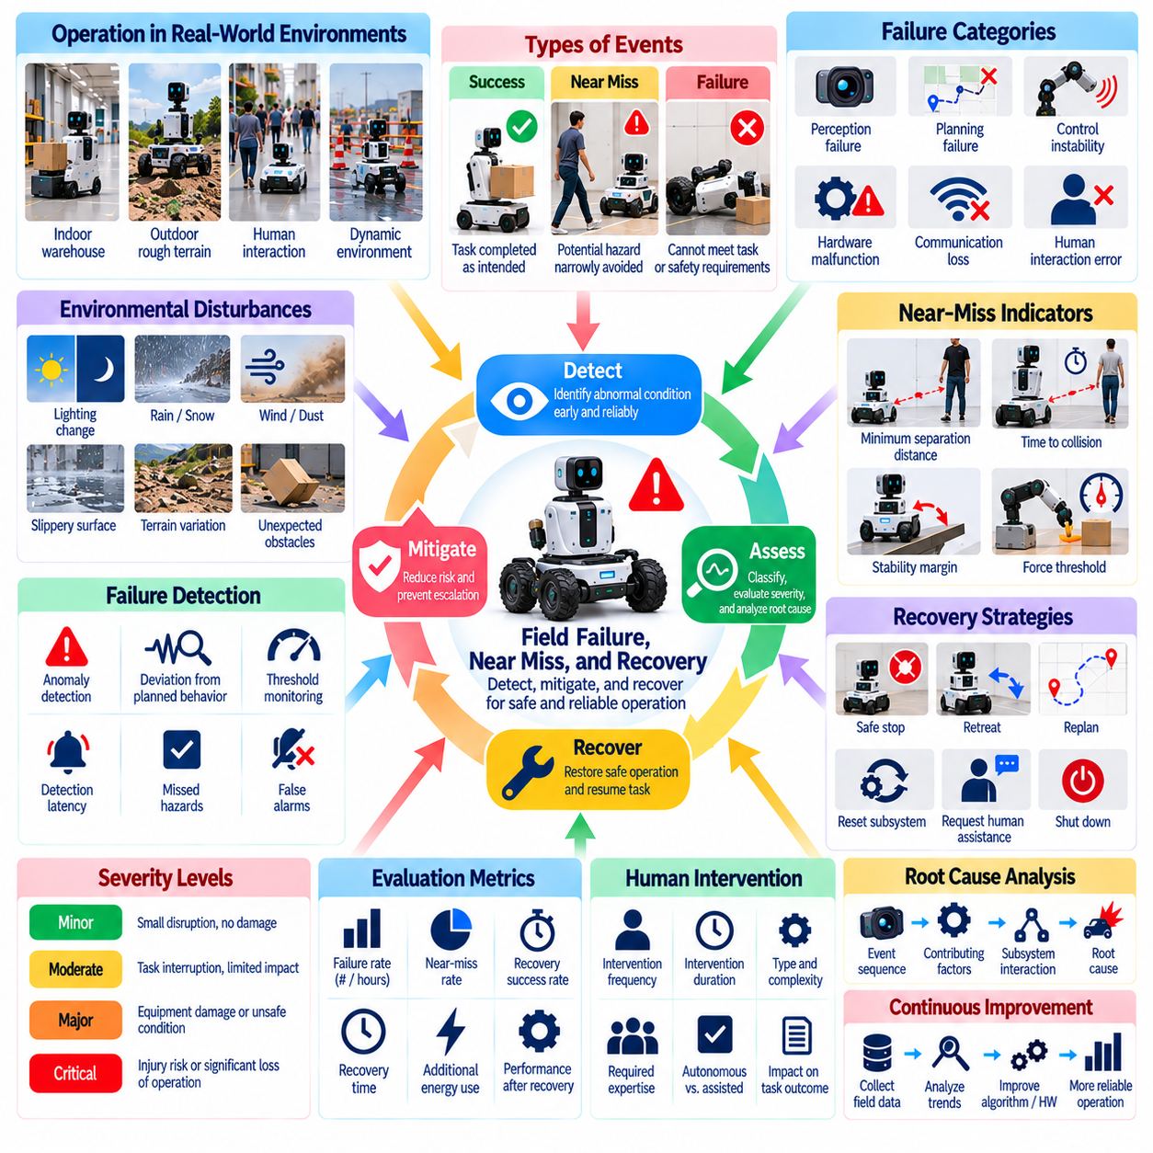
현장 실패(Field Failures), 아차 사고(Near Misses), 복구 사건(Recovery Events)은 성공적인 시연(Successful Demonstrations)만으로는 운용 신뢰성(Operational Reliability)을 입증할 수 없기 때문에 실세계 물리 인공지능 벤치마킹(Real-World Physical AI Benchmarking)의 필수 요소이다. 자율 로봇(Autonomous Robots)은 실제 배치(Deployment) 과정에서 예상하지 못한 장애물(Unexpected Obstacles), 인식 오류(Perception Errors), 기계적 결함(Mechanical Faults), 안전하지 않은 상호작용(Unsafe Interactions)을 경험할 수 있다. 평가에서는 실패 발생 여부뿐만 아니라 시스템이 발생하는 문제를 어떻게 감지하고, 그 결과를 제한하며, 안전한 운용 상태(Safe Operation)를 회복하는지도 조사해야 한다.
현장 실패(Field Failure)는 로봇이 실제 배치 조건(Actual Deployment Conditions)에서 정의된 작업 요구사항(Task Requirements), 안전 요구사항(Safety Requirements), 운용 요구사항(Operational Requirements)을 충족하지 못하는 경우를 의미한다. 실패에는 작업 미완료(Incomplete Tasks), 위치 추정 상실(Loss of Localization), 불안정한 움직임(Unstable Motion), 물체 손상(Damaged Objects), 통신 중단(Interrupted Communication)이 포함될 수 있다. 벤치마크 프로토콜(Benchmark Protocols)은 시험 전에 명시적인 실패 기준(Failure Criteria)을 설정해야 한다. 일관된 정의(Consistent Definitions)는 주관적인 판단(Subjective Judgments)을 방지하고 서로 다른 플랫폼과 운용 환경(Operating Environments) 간의 의미 있는 비교를 지원한다.
아차 사고(Near Misses)는 부상(Injury), 충돌(Collision), 장비 손상(Equipment Damage)이 실제로 발생하지 않았더라도 위험한 결과(Hazardous Consequences)를 가까스로 피한 사건을 의미한다. 예를 들어 로봇이 사람에게 예상보다 지나치게 가까이 접근하거나, 적재물(Payload)을 떨어뜨릴 뻔하거나, 불안정한 자세(Unstable Position)에 근접하는 상황이 해당한다. 이러한 사건은 기존 성공 지표(Conventional Success Metrics)에서 간과할 수 있는 취약점(Weaknesses)을 드러낸다. 벤치마크는 아차 사고를 실제 실패(Actual Failures) 및 성공적인 작업 완료(Successful Task Completion)와 독립적으로 기록해야 한다.
실패 분류(Failure Classification)는 신뢰할 수 없는 동작(Unreliable Behavior)을 발생시키는 메커니즘(Mechanisms)을 식별하는 데 도움이 된다. 분류 범주에는 인식 실패(Perception Failure), 계획 실패(Planning Failure), 제어 불안정성(Control Instability), 하드웨어 오작동(Hardware Malfunction), 통신 손실(Communication Loss), 인간 상호작용 오류(Human Interaction Errors)가 포함될 수 있다. 하나의 사고(Incident)에 여러 원인이 기여할 수 있으므로 지나치게 단순한 분류는 충분하지 않다. 벤치마크 기록(Benchmark Records)은 증거가 허용하는 범위에서 관측된 증상(Observed Symptoms), 기여 요인(Contributing Factors), 확인된 근본 원인(Confirmed Root Causes)을 구분해야 한다.
실패 감지(Failure Detection)는 신뢰할 수 있는 자율 시스템(Dependable Autonomous Systems)의 기본 역량이다. 로봇은 비정상적인 센서 측정값(Abnormal Sensor Readings), 예상하지 못한 움직임(Unexpected Motion), 과도한 접촉력(Excessive Contact Forces), 계획된 동작으로부터의 편차(Deviations from Planned Behavior)를 인식해야 한다. 벤치마크는 감지 지연 시간(Detection Latency), 감지 정확도(Detection Accuracy), 감지하지 못한 위험 조건(Missed Hazardous Conditions)을 측정해야 한다. 불필요한 비상 대응(Unnecessary Emergency Responses)은 실제 안전성을 개선하지 않으면서 운용을 중단시키고 생산성을 저하시킬 수 있으므로 오경보(False Alarms)도 고려해야 한다.
아차 사고 평가(Near-Miss Assessment)에는 안전하지 않은 조건(Unsafe Conditions)에 얼마나 근접했는지를 나타내는 측정 가능한 지표(Measurable Indicators)가 필요하다. 최소 분리 거리(Minimum Separation Distance), 충돌 예상 시간(Time to Collision), 안정성 여유도(Stability Margins), 힘 임계값(Force Thresholds), 정지 거리(Stopping Distance)는 유용한 증거를 제공할 수 있다. 임계값(Thresholds)은 임의의 보편적인 값(Arbitrary Universal Values)이 아니라 로봇 역량(Robot Capabilities)과 운용 맥락(Operational Context)을 반영해야 한다. 이진 사고 분류(Binary Incident Labels)는 심각도의 중요한 차이를 가릴 수 있으므로 가능한 경우 연속적인 측정값(Continuous Measurements)을 보존해야 한다.
복구(Recovery)는 시스템이 정상적인 실행(Normal Execution)을 더 이상 신뢰성 있게 지속할 수 없다는 사실을 인식할 때 시작된다. 가능한 대응에는 움직임 정지(Stopping Motion), 후퇴(Retreating), 재계획(Replanning), 하위 시스템 초기화(Resetting a Subsystem), 인간 지원 요청(Requesting Human Assistance)이 포함된다. 적절한 대응(Appropriate Response)은 작업 긴급도(Task Urgency), 환경 조건(Environmental Conditions), 남아 있는 시스템 역량(Remaining System Capabilities)에 따라 달라진다. 벤치마크는 복구 결정(Recovery Decisions)이 의도한 작업의 완료 가능성을 유지하면서 위험을 감소시키는지 평가해야 한다.
안전 상태 전환(Safe-State Transitions)은 실패가 불확실한 인식(Uncertain Perception)이나 불안정한 제어(Unstable Control)와 관련될 때 특히 중요하다. 로봇은 속도를 줄이거나, 액추에이터 명령(Actuator Commands)을 안전하게 해제하거나, 지지 중인 적재물(Supported Payload)을 유지하거나, 보호 정지(Protective Stop) 상태로 전환해야 할 수 있다. 평가에서는 전환 지연 시간(Transition Latency)과 전환 후 상태의 안정성(Stability of the Resulting State)을 측정해야 한다. 정지 명령(Commanded Stop)이 추가적인 위험을 발생시키거나 장비를 안전하지 않은 구성(Unsafe Configuration)으로 남겨둔다면 이를 자동으로 성공적인 복구(Successful Recovery)로 간주해서는 안 된다.
복구 효과성(Recovery Effectiveness)은 원래 작업(Original Task)으로 복귀하는 것 이상의 의미를 갖는다. 벤치마크는 복구 성공률(Recovery Success Rate), 운용 재개 시간(Time to Resume Operation), 추가 에너지 소비(Additional Energy Consumption), 잔여 성능 저하(Residual Performance Degradation)를 측정해야 한다. 반복적인 복구 시도(Repeated Recovery Attempts)는 기계적 마모(Mechanical Wear)를 증가시키거나 주변 사람들을 추가적인 위험에 노출시킬 수 있다. 결과에서는 자율 복구(Autonomous Recovery), 지원을 받은 복구(Assisted Recovery), 완전한 시스템 종료(Complete System Shutdown) 또는 수동 개입(Manual Intervention)이 필요한 상황을 구분해야 한다.
인간 개입(Human Intervention)은 자율 복구 역량(Autonomous Recovery Capabilities)을 초과하는 상황에서 필요한 경우가 많다. 운영자(Operators)는 결함을 진단(Diagnose Faults)하거나, 물체의 위치를 다시 조정하거나, 대체 동작(Alternative Actions)을 승인하거나, 비상 절차(Emergency Procedures)를 수행할 수 있다. 벤치마크는 개입 빈도(Intervention Frequency), 개입 시간(Intervention Duration), 복잡도(Complexity), 요구되는 전문성(Required Expertise)을 기록해야 한다. 숙련된 운영자(Skilled Operators)가 시스템의 취약점을 지속적으로 보완하기 때문에 신뢰성이 높아 보이는 시스템은 독립적으로 복구하는 로봇과 동일한 자율성 평가(Autonomy Assessment)를 받아서는 안 된다.
현장 사고(Field Incidents)는 여러 하위 시스템(Subsystems) 사이의 상호작용에서 발생하는 경우가 많다. 지연된 인식 갱신(Delayed Perception Update)은 잘못된 계획(Incorrect Planning)을 유발하고, 이어서 과도한 보정 움직임(Excessive Corrective Motion)과 최종적인 안정성 상실(Loss of Stability)로 이어질 수 있다. 따라서 근본 원인 분석(Root-Cause Analysis)은 개별 구성요소 오류(Isolated Component Errors)가 아니라 사건의 연속 과정(Event Sequences)을 조사해야 한다. 동기화된 센서 로그(Sensor Logs), 제어 로그(Control Logs), 계획 로그(Planning Logs), 통신 로그(Communication Logs)는 작은 편차가 중대한 운용 실패(Significant Operational Failures)로 발전하는 과정을 재구성하는 데 도움이 된다.
실패 심각도(Failure Severity)는 실패 빈도(Failure Frequency)와 별도로 평가해야 한다. 빈번하게 발생하는 경미한 중단(Minor Interruptions)은 안전상 결과(Safety Consequences)가 제한적일 수 있지만 상당한 생산성 비용(Productivity Costs)을 초래할 수 있으며, 드물게 발생하는 충돌(Rare Collision)은 허용할 수 없는 위험(Unacceptable Risk)을 발생시킬 수 있다. 벤치마크는 작업 중단(Task Disruption), 장비 손상(Equipment Damage), 인간의 위험 노출(Human Exposure), 복구 요구사항(Recovery Requirements)에 따라 결과를 분류해야 한다. 심각도 분류(Severity Classifications)는 적용 가능한 운용 안전 프레임워크(Operational Safety Framework)와 일관성을 유지해야 한다.
환경 외란(Environmental Disturbances)은 통제된 실험실 시험(Controlled Laboratory Testing)에서 드러나지 않았던 취약점을 노출시킬 수 있다. 조명 변화(Lighting Changes), 미끄러운 표면(Slippery Surfaces), 예상하지 못한 인간 움직임(Unexpected Human Movement), 통신 중단(Communication Interruptions)은 다른 조건에서는 충분한 역량을 보이는 로봇에서도 실패를 유발할 수 있다. 벤치마크 시나리오(Benchmark Scenarios)는 심각도 범위가 명확하게 제한된 대표적인 외란(Representative Disturbances)을 포함해야 한다. 현장 시험(Field Testing)에서는 사전에 구성된 실험(Scripted Experiments)으로 신뢰성 있게 재현할 수 없는 자연 발생 사고(Naturally Occurring Incidents)도 문서화해야 한다.
장시간 운용(Long-Duration Operation)은 누적된 응력(Accumulated Stress)과 변화하는 조건(Changing Conditions)에 관련된 실패 메커니즘(Failure Mechanisms)을 발생시킨다. 배터리 소모(Battery Depletion), 열적 성능 제한(Thermal Throttling), 센서 오염(Sensor Contamination), 기계적 마모(Mechanical Wear), 소프트웨어 자원 고갈(Software Resource Exhaustion)은 점진적으로 진행될 수 있다. 벤치마크는 운용 시간(Operating Time)과 완료된 작업(Completed Tasks)에 따른 실패 발생(Failure Occurrence)을 추적해야 한다. 이러한 측정은 단기 시연 성공(Short-Term Demonstration Success)과 현실적인 작업 부하(Realistic Workloads)에서의 지속적인 운용 신뢰성(Sustained Operational Dependability)을 구분하는 데 도움이 된다.
현장 실패(Field Failures)의 통계 분석(Statistical Analysis)에서는 노출량(Exposure)과 관측 기간(Observation Duration)을 신중하게 다루어야 한다. 운용 시간(Operating Hours), 이동 거리(Distance Traveled), 완료된 작업 수(Completed Tasks)를 설명하지 않고 실패가 열 번 발생했다고 보고하는 것은 제한적인 정보만 제공한다. 실패율(Failure Rates)은 응용 분야(Application)에 적합한 노출 지표(Exposure Measures)를 사용하여 정규화(Normalization)해야 한다. 심각한 사고(Severe Incidents)가 드물고 확보된 현장 데이터(Field Data)가 제한적인 경우 신뢰구간(Confidence Intervals)과 불확실성 추정값(Uncertainty Estimates)이 특히 중요하다.
아차 사고 추세(Near-Miss Trends)는 실제 실패가 증가하기 전에 안전 여유도(Safety Margins)가 악화되고 있다는 초기 증거를 제공할 수 있다. 반복적인 근접 접근(Close Approaches), 불안정한 파지(Unstable Grasps), 지연된 장애물 대응(Delayed Obstacle Responses)은 새롭게 나타나는 취약점(Emerging Weaknesses)을 나타낼 수 있다. 그러나 아차 사고 건수(Near-Miss Counts)는 감지 민감도(Detection Sensitivity)와 보고 관행(Reporting Practices)에 따라 달라진다. 벤치마크는 관측 방법(Observation Methods)을 문서화하고, 보고된 건수가 많다는 사실만으로 시스템 안전성(System Safety)이 낮다고 자동으로 해석하지 않아야 한다.
복구 시험(Recovery Testing)에는 예상된 결함 조건(Expected Fault Conditions)과 예상하지 못한 결함 조건(Unexpected Fault Conditions)을 모두 포함해야 한다. 통제된 결함 주입(Controlled Fault Injection)은 안전한 실험 한계(Safe Experimental Limits) 내에서 센서 손실(Sensor Loss), 액추에이터 성능 저하(Actuator Degradation), 통신 지연(Delayed Communication), 손상된 상태 추정값(Corrupted State Estimates)을 모사할 수 있다. 실용적으로 가능한 경우 예상하지 못한 결함 조합(Unanticipated Combinations of Faults)도 조사해야 한다. 시험 절차(Test Procedures)는 시스템이 비정상 조건(Abnormal Conditions)을 인식하고 그 영향을 억제할 수 있는지 평가하면서 참가자(Participants)와 장비(Equipment)를 보호해야 한다.
실험 재현성(Experimental Reproducibility)을 확보하려면 표준화된 사고 정의(Standardized Incident Definitions), 사건 타임스탬프(Event Timestamps), 심각도 기준(Severity Criteria), 복구 완료 규칙(Recovery Completion Rules)이 필요하다. 영상 기록(Video Recordings), 원격 측정 데이터(Telemetry), 운영자 보고서(Operator Reports), 독립적인 관측(Independent Observations)은 사고 재구성(Incident Reconstruction)을 지원할 수 있다. 데이터는 불필요한 개인정보(Personal Information)를 수집하지 않으면서 실패로 이어지는 사건의 연속 과정(Sequence Leading to Failure)을 보존해야 한다. 일관된 주석(Consistent Annotation)은 논쟁의 여지가 있는 결과(Disputed Outcomes)에 대한 투명한 조사(Transparent Investigation)를 지원하면서 시험 간 비교를 가능하게 한다.
신체 구현 형태 간 비교(Cross-Embodiment Comparisons)에서는 물리적 위험(Physical Hazards)과 복구 메커니즘(Recovery Mechanisms)의 차이를 고려해야 한다. 이동 로봇(Mobile Robot)은 위치 추정(Localization)을 상실한 후 정지하거나 경로를 다시 설정할 수 있지만, 매니퓰레이터(Manipulator)는 공중에 매달린 물체(Suspended Object)를 안전하게 고정해야 할 수 있다. 사족보행 로봇(Quadrupeds)과 휴머노이드(Humanoids)는 균형(Balance) 및 낙상(Fall)과 관련된 추가적인 위험에 직면한다. 벤치마크는 신체 구현 형태별 실패 범주(Embodiment-Specific Failure Categories)와 복구 요구사항(Recovery Requirements)을 유지하면서 기능적 안전 결과(Functional Safety Outcomes)를 비교해야 한다.
실패 분석(Failure Analysis)은 벤치마크 타당성(Benchmark Validity)을 훼손하지 않으면서 지속적인 개선(Continuous Improvement)을 지원해야 한다. 사고 기록(Incident Records)은 재설계(Redesign), 학습 데이터 수집(Training Data Collection), 안전 메커니즘(Safety Mechanisms)의 갱신을 안내할 수 있다. 그러나 수정된 시스템(Revised Systems)은 이전에 관측된 사고(Previously Observed Incidents)에 과적합(Overfitting)되는 것을 방지하기 위해 적절하게 분리된 시험 조건(Separated Test Conditions)에서 평가해야 한다. 버전이 관리되는 구성(Versioned Configurations)과 추적 가능한 시정 조치(Traceable Corrective Actions)는 개선 효과를 측정하고 재현할 수 있도록 한다.
궁극적으로 현장 실패, 아차 사고 및 복구 벤치마크(Field Failure, Near-Miss, and Recovery Benchmarks)는 정상 운용(Normal Operation)이 중단되었을 때에도 물리 인공지능(Physical AI) 시스템이 신뢰성을 유지할 수 있는지 판단한다. 의미 있는 평가(Meaningful Evaluation)는 사고 빈도(Incident Frequency), 심각도(Severity), 감지 성능(Detection Performance), 복구 효과성(Recovery Effectiveness), 인간 개입 요구사항(Human Intervention Requirements)을 결합한다. 로봇이 어떻게 실패하고 복구하는지를 조사함으로써 실세계 벤치마크(Real-World Benchmarks)는 운용 안전성(Operational Safety), 시스템 회복탄력성(System Resilience), 책임 있는 배치(Responsible Deployment)에 필요한 핵심 증거를 제공한다.

03.15. Sim to Real Performance Gap
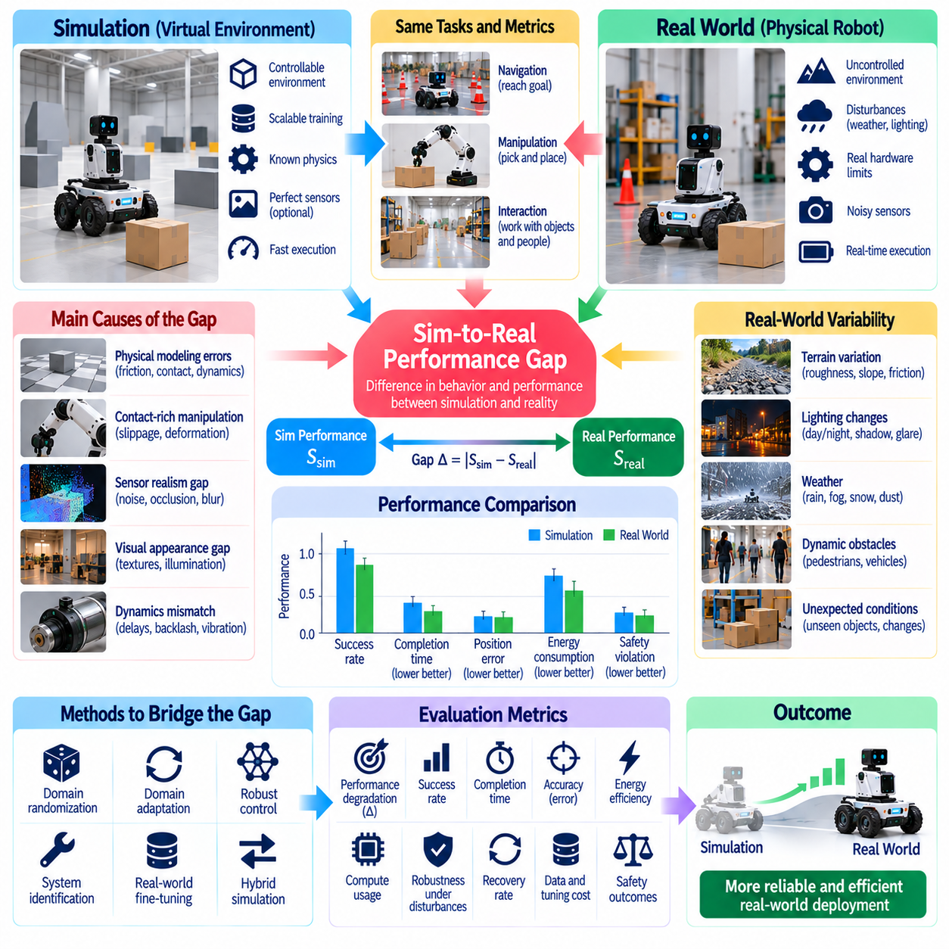
시뮬레이션-실세계 성능 격차(Simulation-to-Real Performance Gap)는 시뮬레이션 환경(Simulated Environments)에서 나타나는 물리 인공지능(Physical AI) 시스템의 동작과 실제 하드웨어(Physical Hardware)에서의 성능 사이의 차이를 의미한다. 시뮬레이션(Simulation)은 신속한 실험(Rapid Experimentation), 확장 가능한 학습(Scalable Training), 통제된 평가(Controlled Evaluation)를 가능하게 하지만 모든 실세계 조건(Real-World Conditions)을 완벽하게 재현할 수는 없다. 벤치마킹(Benchmarking)은 가상 환경에서 입증된 역량이 물리적 불확실성(Physical Uncertainty), 하드웨어 한계(Hardware Limitations), 운용 외란(Operational Disturbances)에 직면했을 때에도 신뢰성 있게 유지되는지 정량화해야 한다.
성능 격차(Performance Gap)는 비교 가능한 작업(Comparable Tasks), 평가 지표(Metrics), 운용 조건(Operating Conditions)을 사용하여 정의해야 한다. 성공률(Success Rates), 완료 시간(Completion Times), 위치 결정 오차(Positioning Errors), 에너지 소비(Energy Consumption), 안전 결과(Safety Outcomes)는 시뮬레이션과 현실 사이에서 차이가 발생할 수 있다. 평가자는 절대 차이(Absolute Differences)와 상대적 성능 저하(Relative Performance Degradation)를 모두 측정해야 한다. 단일 종합 점수(Aggregate Score)만으로는 불일치가 인식(Perception), 동역학(Dynamics), 계획(Planning), 제어(Control) 중 어디에서 발생하는지 설명할 수 없다.
물리 모델링 오차(Physical Modeling Errors)는 성능 격차의 주요 원인이다. 시뮬레이터(Simulators)는 마찰(Friction), 접촉력(Contact Forces), 액추에이터 동역학(Actuator Dynamics), 구조적 순응성(Structural Compliance), 재료 특성(Material Properties)을 근사적으로 모델링한다. 작은 부정확성(Inaccuracies)이 이동(Locomotion)이나 조작(Manipulation) 중 누적되면 상당히 다른 궤적(Trajectories)이 발생할 수 있다. 벤치마크는 측정된 물리적 응답(Measured Physical Responses)을 시뮬레이션 예측(Simulated Predictions)과 비교하고 체계적인 편차(Systematic Deviations)를 발생시키는 매개변수(Parameters)를 식별해야 한다.
접촉이 많은 조작(Contact-Rich Manipulation)은 충격(Impacts), 미끄러짐(Slipping), 변형(Deformation), 변화하는 접촉 형상(Changing Contact Geometry)을 정확하게 모델링하기 어렵기 때문에 특별한 어려움을 갖는다. 시뮬레이션에서 일관되게 성공하는 파지(Grasp)가 실제 하드웨어에서는 표면 마찰(Surface Friction)이나 물체 순응성(Object Compliance) 때문에 실패할 수 있다. 평가에서는 두 영역(Domains)에 걸쳐 파지 안정성(Grasp Stability), 힘 조절(Force Regulation), 배치 정확도(Placement Accuracy), 복구 행동(Recovery Behavior)을 측정해야 한다. 반복 시험(Repeated Trials)은 개별 시연(Isolated Demonstrations)에서 드러나지 않는 불일치를 확인하는 데 도움이 된다.
센서 시뮬레이션(Sensor Simulation)은 또 다른 불일치 원인을 발생시킨다. 합성 카메라 영상(Synthetic Camera Images), 깊이 측정값(Depth Measurements), 관성 신호(Inertial Signals)는 실제 잡음(Realistic Noise), 보정 오차(Calibration Errors), 반사(Reflections), 가림(Occlusion), 모션 블러(Motion Blur)를 충분히 재현하지 못할 수 있다. 따라서 합성 관측값(Synthetic Observations)으로 학습된 인식 모델(Perception Models)은 실제 센서(Physical Sensors)에 노출되면 성능이 저하될 수 있다. 벤치마크는 동일한 조건으로 구성된 시나리오(Matched Scenarios)를 사용하여 검출 정확도(Detection Accuracy), 상태 추정 불확실성(State Estimation Uncertainty), 후속 작업 결과(Downstream Task Outcomes)를 비교해야 한다.
시각적 외형 차이(Visual Appearance Differences)는 일반적으로 시각적 도메인 격차(Visual Domain Gap)라고 한다. 시뮬레이션의 텍스처(Textures), 조명(Illumination), 그림자(Shadows), 물체 분포(Object Distributions)는 실제 배치 환경(Deployment Environments)과 다를 수 있다. 도메인 무작위화(Domain Randomization)는 다양한 합성 조건(Synthetic Conditions)에 모델을 노출시켜 강건성(Robustness)을 향상시킬 수 있지만, 지나친 무작위화(Excessive Randomization)는 비현실적인 샘플(Unrealistic Samples)을 생성할 수 있다. 평가에서는 외형 다양성(Appearance Diversity)이 단순히 시뮬레이션 성능(Simulated Performance)을 높이는 것이 아니라 실세계 일반화(Real-World Generalization)를 개선하는지 판단해야 한다.
동역학 불일치(Dynamics Mismatch)는 정확한 운동 예측(Motion Prediction)에 의존하는 로봇에 영향을 미친다. 모터 지연(Motor Delays), 동력 전달계 백래시(Transmission Backlash), 배터리 전압 변동(Battery Voltage Variation), 관절 마찰(Joint Friction), 구조적 진동(Structural Vibration)은 시뮬레이션에서 단순화되거나 생략될 수 있다. 이상화된 동역학(Idealized Dynamics)에서 최적화된 제어기(Controllers)는 실제 플랫폼(Physical Platforms)에서 불안정하거나 비효율적으로 작동할 수 있다. 벤치마킹에서는 대표적인 운용 조건(Representative Operating Conditions)에서 궤적 추종(Trajectory Tracking), 응답 지연 시간(Response Latency), 외란 억제(Disturbance Rejection), 제어 안정성(Control Stability)을 조사해야 한다.
시스템 식별(System Identification)은 측정된 로봇 동작(Measured Robot Behavior)으로부터 물리적 매개변수(Physical Parameters)를 추정하여 성능 격차를 줄일 수 있다. 액추에이터 응답(Actuator Response), 질량 분포(Mass Distribution), 마찰 계수(Friction Coefficients), 센서 타이밍(Sensor Timing)은 통제된 실험(Controlled Experiments)을 통해 보정할 수 있다. 이후 갱신된 시뮬레이션 모델(Updated Simulation Models)은 독립적인 물리적 측정값(Independent Physical Measurements)을 기준으로 평가해야 한다. 매개변수 추정(Parameter Estimation)에 사용된 궤적(Trajectories)에만 적합되는 것을 방지하기 위해 보정 효과(Calibration Effectiveness)는 학습에 사용하지 않은 작업(Held-Out Tasks)에서 검증해야 한다.
시간적 차이(Timing Differences)는 시뮬레이션 기반 평가(Simulation-Based Evaluation)에서 과소평가되는 경우가 많다. 시뮬레이터는 실제 시간(Real Time)보다 빠르게 실행되거나 관측(Observations)과 동작(Actions)이 동기화되어 있다고 가정할 수 있다. 실제 로봇(Physical Robots)은 통신 지연(Communication Delays), 비동기 센서(Asynchronous Sensors), 연산 스케줄링(Computation Scheduling), 액추에이터 명령 지연(Actuator Command Latency)을 경험한다. 벤치마크는 종단 간 시간 특성(End-to-End Timing)과 제어 루프 동작(Control-Loop Behavior)을 비교하여 시뮬레이션 실행(Simulated Execution)이 현실적인 하드웨어 제약(Realistic Hardware Constraints)을 반영하는지 확인해야 한다.
환경 불일치(Environmental Mismatch)는 실제 배치(Physical Deployment) 과정에서 시뮬레이션 학습(Simulated Training)에 포함되지 않았던 조건이 나타날 때 중요해진다. 불균일한 지형(Uneven Terrain), 변화하는 조명(Changing Lighting), 예상하지 못한 장애물(Unexpected Obstacles), 기상 조건(Weather), 인간 활동(Human Activity)은 로봇 동작(Robot Behavior)을 변화시킬 수 있다. 평가에서는 환경 다양성 부족(Missing Environmental Diversity)으로 발생한 실패와 부정확한 물리 모델(Inaccurate Physical Models)로 발생한 실패를 구분해야 한다. 시뮬레이션에서 확보한 강건성(Simulated Robustness)이 실제 운용(Actual Operation)으로 전이되는지 판단하려면 대표적인 현장 시나리오(Representative Field Scenarios)가 필요하다.
시뮬레이션 충실도(Simulation Fidelity)는 시각적 사실성(Visual Realism)만이 아니라 작업 관련성(Task Relevance)을 기준으로 평가해야 한다. 고해상도 렌더링(High-Resolution Rendering)은 주로 접촉 동역학(Contact Dynamics)에 의존하는 제어기(Controller)에 거의 기여하지 않을 수 있으며, 일부 주행 작업(Navigation Tasks)에서는 단순화된 기하학적 형상(Simplified Geometry)만으로 충분할 수 있다. 벤치마크는 어떤 모델링 특성(Modeled Properties)이 중요한 결과(Critical Outcomes)에 영향을 미치는지 식별해야 한다. 이러한 접근법은 시뮬레이션 자원(Simulation Resources)을 실세계 성능(Real-World Performance)에 실질적인 영향을 주는 요인에 배분하는 데 도움이 된다.
시뮬레이션-실세계 전이 방법(Sim-to-Real Transfer Methods)은 도메인 무작위화(Domain Randomization), 도메인 적응(Domain Adaptation), 강건 제어(Robust Control), 제한적인 실세계 미세조정(Limited Real-World Fine-Tuning)을 통해 불일치를 줄이려고 한다. 각 방법에는 서로 다른 연산 및 데이터 요구사항(Computational and Data Requirements)이 존재한다. 벤치마크는 전이된 성능(Transferred Performance)과 함께 학습 비용(Training Cost), 실제 데이터 소비량(Physical Data Consumption), 적응 시간(Adaptation Time)을 측정해야 한다. 향상된 성공률(Improved Success Rates)은 이를 달성하는 데 필요한 자원(Resources)과 함께 해석해야 한다.
실세계 미세조정(Real-World Fine-Tuning)은 초기 배치(Initial Deployment) 이후 성능을 개선할 수 있지만 평가를 복잡하게 만든다. 광범위한 물리적 적응(Extensive Physical Adaptation) 이후 시험한 시스템을 그 차이를 문서화하지 않고 제로샷 전이 시스템(Zero-Shot Transfer System)과 직접 비교해서는 안 된다. 벤치마크는 제로샷 성능(Zero-Shot Performance), 퓨샷 적응(Few-Shot Adaptation), 지속 학습(Continued Learning)을 구분해야 한다. 평가 타당성(Evaluation Validity)을 유지하기 위해 학습에 노출된 조건(Training Exposure)과 시험 시나리오(Test Scenarios)는 적절하게 분리되어야 한다.
대응쌍 평가(Paired Evaluation)는 성능 격차를 측정하기 위한 유용한 실험 구조(Experimental Structure)를 제공한다. 가능한 경우 동일한 작업 목표(Task Objectives), 물체 구성(Object Configurations), 초기 상태(Initial States), 성공 기준(Success Criteria)을 시뮬레이션과 실제 시험(Physical Testing)에서 재현해야 한다. 정확하게 일치시킬 수 없는 차이(Differences)는 반드시 문서화해야 한다. 여러 차례의 대응쌍 시험(Multiple Paired Trials)은 성능 저하(Performance Degradation)에 대한 통계적 추정(Statistical Estimates)을 가능하게 하고 시뮬레이션 예측(Simulation Predictions)의 신뢰성이 낮은 조건을 식별하는 데 도움이 된다.
성능 격차(Performance Gaps)는 작업 난이도(Task Difficulty)에 따라 크게 달라질 수 있다. 단순한 주행(Simple Navigation)이나 물체 배치(Object Placement)는 성공적으로 전이될 수 있지만, 접촉이 많은 조작(Contact-Rich Manipulation)과 장기 작업(Long-Horizon Tasks)은 더 큰 불일치를 드러낼 수 있다. 벤치마크는 평균 성능(Average Performance)에만 의존하기보다 난이도 수준(Difficulty Levels)에 따른 성능 격차 측정값(Gap Measurements)을 보고해야 한다. 성능 저하 곡선(Degradation Curves)은 운용 경계(Operational Boundaries)를 드러내고 추가적인 물리적 검증(Physical Validation)이 필요한 영역을 나타낼 수 있다.
안전성 평가(Safety Evaluation)는 시뮬레이션에서의 성공(Simulated Success)이 실제 물리적 행동(Physical Behavior)의 안전성을 보장하지 않기 때문에 필수적이다. 예상하지 못한 접촉력(Unexpected Contact Forces), 불안정한 움직임(Unstable Movements), 지연된 정지(Delayed Stopping), 잘못된 장애물 대응(Incorrect Obstacle Responses)은 실제 하드웨어에서만 나타날 수 있다. 벤치마크는 두 영역(Domains)의 안전 여유도(Safety Margins)와 실패 유형(Failure Modes)을 비교해야 한다. 물리적 시험(Physical Testing)에서는 특히 제약 없는 시뮬레이션 탐색(Unconstrained Simulated Exploration)을 통해 학습된 제어기(Controllers)를 검증할 때 적절한 안전 보호 조치(Safeguards)를 사용해야 한다.
장시간 시험(Long-Duration Testing)은 짧은 시뮬레이션(Short Simulations)에서 간과되는 불일치를 드러낼 수 있다. 열적 영향(Thermal Effects), 배터리 소모(Battery Depletion), 액추에이터 마모(Actuator Wear), 센서 드리프트(Sensor Drift), 누적된 위치 추정 오차(Accumulated Localization Errors)는 시간이 지남에 따라 성능을 변화시킬 수 있다. 평가에서는 지속적인 작업 처리량(Sustained Task Throughput), 복구 빈도(Recovery Frequency), 자원 소비(Resource Consumption)를 비교해야 한다. 이러한 측정은 겉으로 나타난 전이 성공(Transfer Success)이 현실적인 운용 작업 부하(Realistic Operating Workloads)에서 짧은 시연을 넘어 지속되는지 보여준다.
불확실성 추정값(Uncertainty Estimates)은 시뮬레이션 예측(Simulation Predictions)의 해석을 개선할 수 있다. 시뮬레이터(Simulator)를 모든 운용 조건(Operating Conditions)에서 동일하게 신뢰할 수 있는 것으로 취급해서는 안 된다. 벤치마크는 예측된 성능 분포(Predicted Performance Distributions)를 관측된 물리적 결과(Observed Physical Outcomes)와 비교하고 보정 품질(Calibration Quality)을 평가할 수 있다. 큰 예측 오차(Large Prediction Errors)나 과도하게 확신하는 추정값(Overconfident Estimates)은 시뮬레이션 증거(Simulated Evidence)가 직접적인 물리적 시험(Direct Physical Testing)을 대체해서는 안 되는 조건을 나타낸다.
신체 구현 형태 간 비교(Cross-Embodiment Comparisons)에서는 시뮬레이션 격차(Simulation Gaps)가 기계적 설계(Mechanical Design), 센싱 구성(Sensing Configurations), 제어 아키텍처(Control Architectures)에 따라 달라진다는 점을 인식해야 한다. 바퀴형 로봇(Wheeled Robots), 매니퓰레이터(Manipulators), 사족보행 로봇(Quadrupeds), 휴머노이드(Humanoids)는 서로 다른 주요 불일치 원인(Dominant Sources of Mismatch)을 나타낼 수 있다. 평가에서는 공통 기능 목표(Common Functional Objectives)를 유지하면서 신체 구현 형태별 불일치(Embodiment-Specific Discrepancies)를 보고해야 한다. 한 플랫폼에서 효과적인 전이 방법(Transfer Method)이 다른 플랫폼에도 자동으로 일반화된다고 가정해서는 안 된다.
재현 가능한 벤치마킹(Reproducible Benchmarking)을 위해서는 버전이 관리되는 시뮬레이션 자산(Versioned Simulation Assets), 물리 엔진 설정(Physics Engine Settings), 제어기 구성(Controller Configurations), 하드웨어 사양(Hardware Specifications), 환경 측정값(Environmental Measurements)이 필요하다. 실세계 기준 데이터(Real-World Reference Data)에는 동기화된 센서 로그(Synchronized Sensor Logs), 액추에이터 명령(Actuator Commands), 작업 결과(Task Outcomes), 안전 사건(Safety Events)이 포함되어야 한다. 투명한 보고(Transparent Reporting)는 연구자가 비교 결과를 재현하고 개선 효과가 더 높은 시뮬레이션 충실도(Better Simulation Fidelity), 전이 방법(Transfer Methods), 하드웨어 변경(Hardware Changes) 중 어디에서 비롯되었는지 판단할 수 있도록 한다.
궁극적으로 시뮬레이션-실세계 성능 격차 벤치마킹(Sim-to-Real Performance Gap Benchmarking)은 시뮬레이션 증거(Simulated Evidence)가 실제 로봇 동작(Physical Robot Behavior)을 얼마나 신뢰성 있게 예측하는지 판단한다. 의미 있는 평가(Meaningful Evaluation)는 동일한 조건으로 구성된 작업(Matched Tasks), 정량적 불일치(Quantitative Discrepancies), 불확실성 분석(Uncertainty Analysis), 안전성 검증(Safety Validation), 지속적인 현장 시험(Sustained Field Testing)을 결합한다. 가상 환경의 성능(Virtual Performance)이 현실과 달라지는 지점을 식별함으로써 벤치마크는 시뮬레이션 개선(Simulation Improvement), 전이 학습(Transfer Learning), 물리 인공지능 시스템(Physical AI Systems)의 책임 있는 배치(Responsible Deployment)를 위한 방향을 제시한다.

03.16. Real World Test Data Analysis [w/Code]
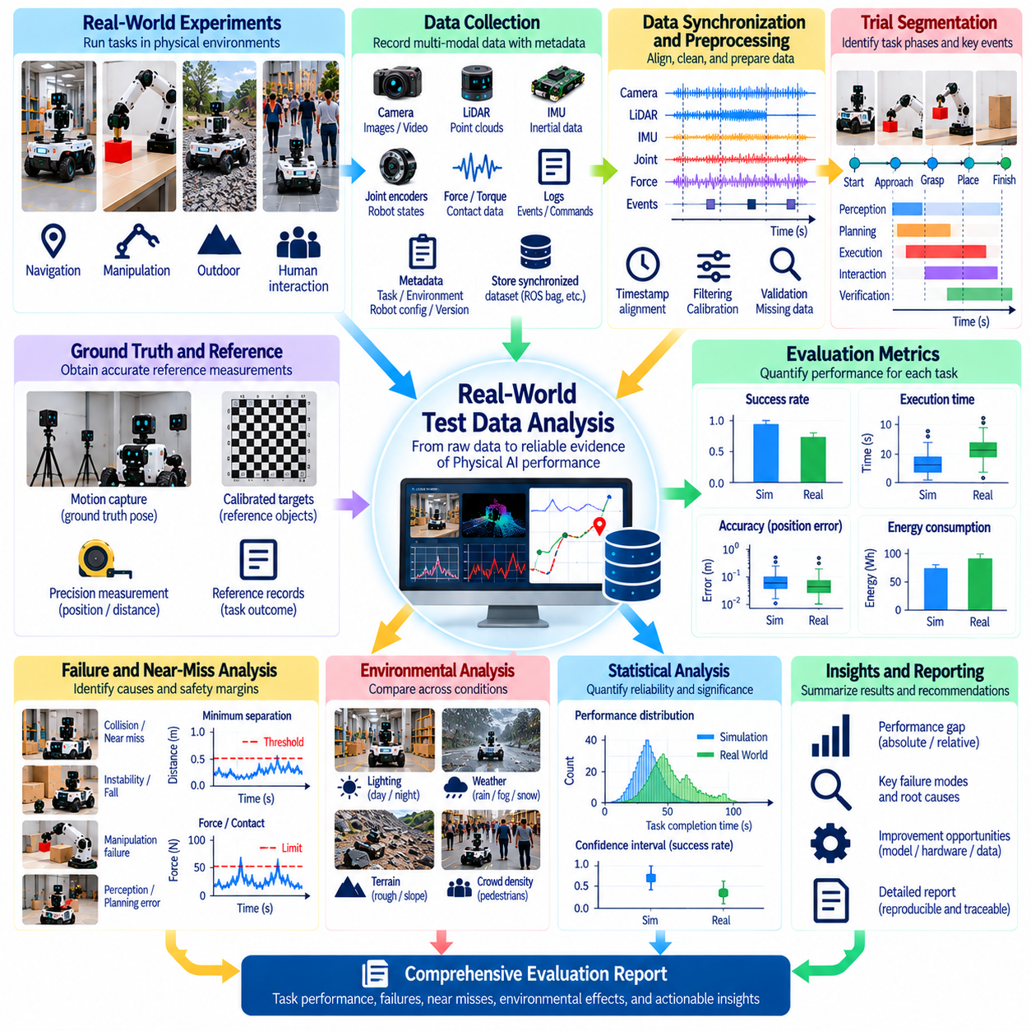
실세계 시험 데이터 분석(Real-World Test Data Analysis)은 물리적 로봇 실험(Physical Robot Experiments)에서 얻은 관측값을 물리 인공지능(Physical AI) 역량에 대한 측정 가능한 증거(Measurable Evidence)로 변환하는 과정이다. 시뮬레이션(Simulation)과 달리 현장 시험(Field Testing)은 센서 잡음(Sensor Noise), 환경 변동성(Environmental Variability), 하드웨어 한계(Hardware Limitations), 인간 개입(Human Intervention)의 영향을 받는 이질적인 데이터(Heterogeneous Data)를 생성한다. 신뢰할 수 있는 분석(Reliable Analysis)은 기록된 측정값을 작업 목표(Task Objectives), 실험 조건(Experimental Conditions), 운용 결과(Operational Outcomes)와 연결하여 관측된 성능이 반복 가능하고 의미 있는지 판단해야 한다.
강건한 분석 파이프라인(Robust Analysis Pipeline)은 체계적인 데이터 수집(Systematic Data Collection)에서 시작된다. 로봇 원격 측정 데이터(Robot Telemetry), 센서 측정값(Sensor Measurements), 액추에이터 명령(Actuator Commands), 작업 이벤트(Task Events), 환경 관측값(Environmental Observations), 운영자 개입(Operator Interventions)은 일관된 식별자(Consistent Identifiers)를 사용하여 기록해야 한다. 각 시험(Trial)에는 로봇 구성(Robot Configuration), 소프트웨어 버전(Software Version), 작업 시나리오(Task Scenario), 운용 조건(Operating Conditions)을 설명하는 메타데이터(Metadata)가 필요하다. 이러한 기록은 실험 간 성능 차이(Performance Differences)를 해석하는 데 필요한 맥락(Context)을 제공한다.
데이터 동기화(Data Synchronization)는 물리 인공지능 시스템(Physical AI Systems)이 서로 다른 주파수(Frequencies)로 작동하는 장치의 측정값을 결합하기 때문에 필수적이다. 카메라(Cameras), 관성 센서(Inertial Sensors), 관절 엔코더(Joint Encoders), 힘 센서(Force Sensors), 제어 프로세스(Control Processes)는 비동기 타임스탬프(Asynchronous Timestamps)를 생성할 수 있다. 분석에서는 지연 시간(Latency)과 클록 드리프트(Clock Drift)를 고려하면서 문서화된 시간 기준(Time Reference)을 사용하여 이러한 데이터 스트림(Data Streams)을 정렬해야 한다. 잘못된 동기화(Incorrect Synchronization)는 인식(Perception), 의사결정(Decisions), 물리적 동작(Physical Actions) 사이의 관계를 왜곡할 수 있다.
데이터 전처리(Data Preprocessing)는 신뢰할 수 있는 정량적 평가(Quantitative Evaluation)를 위해 실험 기록(Experimental Records)을 준비하는 과정이다. 일반적인 작업에는 형식 검증(Format Validation), 단위 변환(Unit Conversion), 타임스탬프 보정(Timestamp Correction), 결측값 식별(Missing-Value Identification), 센서 보정 검사(Sensor Calibration Checks)가 포함된다. 필터링(Filtering)은 측정 잡음(Measurement Noise)을 줄일 수 있지만 과도한 평활화(Excessive Smoothing)는 급격한 실패(Abrupt Failures)나 위험한 과도 현상(Dangerous Transients)을 숨길 수 있다. 파생된 결과(Derived Results)를 원본 측정값(Original Measurements)까지 추적할 수 있도록 모든 변환(Transformations)을 문서화해야 한다.
시험 구간 분할(Trial Segmentation)은 각 실험 작업(Experimental Task)의 시작, 중간 단계, 완료 시점을 식별한다. 명령 수신(Instruction Receipt), 움직임 시작(Motion Initiation), 물체 접촉(Object Contact), 목표 달성(Goal Achievement), 복구(Recovery)와 같은 이벤트에는 타임스탬프(Timestamps)를 연결해야 한다. 일관된 구간 분할(Consistent Segmentation)은 실행 시간(Execution Duration)과 단계별 성능(Phase-Specific Performance)을 비교 가능하게 한다. 자동 이벤트 검출(Automated Event Detection)은 독립적으로 주석 처리된 사례(Independently Annotated Examples)를 기준으로 검증해야 한다.
실측 기준값(Ground Truth)은 추정된 상태(Estimated States)와 작업 결과(Task Outcomes)를 평가하는 기준 정보를 제공한다. 모션 캡처(Motion Capture), 보정된 측정 장치(Calibrated Measurement Devices), 외부 카메라(External Cameras), 검증된 작업 기록(Verified Task Records)은 기준 정보(Reference Information)를 제공할 수 있다. 분석에서는 기준 측정의 불확실성(Reference Uncertainty)과 알고리즘 오차(Algorithmic Error)를 구분해야 한다. 실측 기준값 측정(Ground-Truth Measurements)은 특히 정밀 조작(Precision Manipulation)이나 안전에 중요한 분리 거리(Safety-Critical Separation Distances)를 평가할 때 해당 벤치마크에 충분한 정확도를 갖추어야 한다.
성능 지표(Performance Metrics)는 각 작업의 기능적 요구사항(Functional Requirements)을 반영해야 한다. 주행 분석(Navigation Analysis)에는 성공률(Success Rate), 위치 추정 오차(Localization Error), 경로 효율성(Path Efficiency), 충돌 빈도(Collision Frequency)가 포함될 수 있다. 조작 분석(Manipulation Analysis)에서는 파지 성공률(Grasp Success), 배치 정확도(Placement Accuracy), 접촉력(Contact Force), 물체 손상(Object Damage)을 조사할 수 있다. 장기 작업(Long-Horizon Tasks)에는 중간 목표 완료(Milestone Completion)와 복구 통계(Recovery Statistics)가 필요하다. 선택적 보고(Selective Reporting)와 일관되지 않은 해석(Inconsistent Interpretation)을 줄이기 위해 지표는 분석 전에 정의해야 한다.
성공률 추정(Success-Rate Estimation)에는 시험 결과(Trial Outcomes)를 명시적으로 구분하는 과정이 필요하다. 완료된 작업(Completed Tasks), 부분 완료(Partial Completions), 시간 초과(Timeouts), 안전 위반(Safety Violations), 운영자 지원 복구(Operator-Assisted Recoveries)를 하나의 범주로 통합해서는 안 된다. 분석에서는 계산된 비율(Calculated Rates)과 함께 분모(Denominators) 및 제외 규칙(Exclusion Rules)을 보고해야 한다. 이러한 구분은 어렵거나 실패한 시험(Difficult or Unsuccessful Trials)이 데이터셋(Dataset)에서 제거되었다는 이유만으로 시스템의 신뢰성이 실제보다 높게 나타나는 것을 방지한다.
실행 시간 분석(Execution-Time Analysis)은 평균값(Averages)에만 의존하기보다 변동성(Variability)을 특성화해야 한다. 실행 시간 중앙값(Median Duration), 백분위수 분포(Percentile Distributions), 복구 지연(Recovery Delays), 최악 사례 관측값(Worst-Case Observations)은 평균값(Mean Values)이 숨길 수 있는 운용 특성(Operational Behavior)을 드러낸다. 시간 측정(Time Measurements)에는 일관된 시작 및 완료 정의(Start and Completion Definitions)를 사용해야 한다. 비교에서는 더 빠른 실행(Faster Execution)이 에너지 소비(Energy Consumption), 접촉력(Contact Forces), 안전하지 않은 동작의 발생 확률(Probability of Unsafe Behavior)을 증가시키는지도 고려해야 한다.
제한된 시험 횟수(Limited Trials)로 물리 시스템(Physical Systems)을 평가할 때 통계적 불확실성(Statistical Uncertainty)은 피할 수 없다. 신뢰구간(Confidence Intervals), 부트스트랩 추정(Bootstrap Estimates), 적절한 가설 검정(Hypothesis Tests)은 관측된 차이(Observed Differences)의 불확실성을 정량화할 수 있다. 동일한 로봇(Robot), 운영자(Operator), 환경(Environment)에서 얻은 반복 측정값(Repeated Measurements)은 서로 상관관계(Correlation)를 가질 수 있다. 통계 모델(Statistical Models)은 모든 기록된 이벤트를 독립적인 실험 표본(Independent Experimental Samples)으로 취급하기보다 이러한 종속성(Dependencies)을 고려해야 한다.
환경별 계층화(Environmental Stratification)는 운용 조건(Operating Conditions)에 따른 성능 변화를 설명하는 데 도움이 된다. 결과는 조명(Lighting), 지형(Terrain), 장애물 밀도(Obstacle Density), 적재물 특성(Payload Characteristics), 외란 강도(Disturbance Severity)에 따라 그룹화할 수 있다. 이러한 분석은 종합 성능(Aggregate Performance)이 특정 시나리오(Particular Scenarios)의 취약점을 숨기고 있는지 보여준다. 비교에서는 각 조건별로 충분한 표본 크기(Sample Sizes)를 확보해야 하며, 상관관계(Correlations)를 입증된 인과관계(Causal Relationships)로 해석해서는 안 된다.
실패 분석(Failure Analysis)은 성공하지 못한 결과(Unsuccessful Outcomes)를 그 이전에 발생한 이벤트(Preceding Events)와 연결한다. 센서 성능 저하(Sensor Degradation), 계획 오류(Planning Errors), 액추에이터 포화(Actuator Saturation), 통신 중단(Communication Interruptions), 예상하지 못한 인간 행동(Unexpected Human Actions)은 운용 실패(Operational Failures)에 기여할 수 있다. 이벤트 타임라인(Event Timelines)과 동기화된 로그(Synchronized Logs)는 사고 진행 과정(Incident Sequences)의 재구성을 지원한다. 근본 원인에 대한 결론(Root-Cause Conclusions)은 직접 관측된 증거(Directly Observed Evidence)와 추가적인 통제 실험(Controlled Experiments)이 필요한 가설(Hypotheses)을 구분해야 한다.
아차 사고 분석(Near-Miss Analysis)은 실제로 발생한 실패를 넘어 평가 범위를 확장한다. 최소 분리 거리(Minimum Separation Distance), 충돌 예상 시간(Time-to-Collision Estimates), 불안정한 접촉(Unstable Contact), 지연된 정지(Delayed Stopping)는 안전 여유도(Safety Margins)의 감소를 나타낼 수 있다. 연속적인 측정값(Continuous Measurements)은 이진 사고 분류(Binary Incident Labels)보다 더 많은 정보를 제공하는 경우가 많다. 아차 사고 건수(Near-Miss Counts)는 이벤트 식별 및 기록 방법에 따라 달라지므로 분석에서는 검출 임계값(Detection Thresholds)과 관측 범위(Observation Coverage)를 문서화해야 한다.
복구 분석(Recovery Analysis)은 시스템이 편차(Deviations)나 실패(Failures)가 발생한 이후 어떻게 대응하는지 측정한다. 관련 측정 항목에는 감지 지연 시간(Detection Latency), 개입 빈도(Intervention Frequency), 복구 시간(Recovery Duration), 재시도 횟수(Retry Count), 최종 작업 완료(Eventual Task Completion)가 포함된다. 자율 복구(Autonomous Recovery)는 운영자 지원 복구(Operator-Assisted Restoration)와 구분해야 한다. 이러한 측정값을 에너지 및 연산 기록(Energy and Computation Records)과 결합하면 어려운 조건에서 신뢰성을 유지하는 데 필요한 운용 비용(Operational Cost)을 확인할 수 있다.
비교 분석(Comparative Analysis)에는 동일한 조건으로 구성된 작업(Matched Tasks), 일관된 지표(Consistent Metrics), 문서화된 실험 구성(Experimental Configurations)이 필요하다. 서로 다른 로봇이나 알고리즘(Algorithms)은 동일하지 않은 작업 부하(Unequal Workloads)에서 시험될 수 있으므로 직접적인 순위 비교(Direct Rankings)는 오해를 유발할 수 있다. 대응쌍 시험(Paired Trials), 무작위 시나리오 순서(Randomized Scenario Ordering), 통제된 환경 조건(Controlled Environmental Conditions)은 교란 요인(Confounding Factors)을 줄일 수 있다. 결과에서는 의미 있는 공학적 의사결정(Engineering Decisions)을 지원하기 위해 통계적 유의성(Statistical Significance)과 함께 실질적인 효과 크기(Practical Effect Sizes)를 제시해야 한다.
자동화된 분석 파이프라인(Automated Analysis Pipelines)은 데이터셋(Datasets) 전반에 동일한 계산을 적용하여 재현성(Reproducibility)을 향상시킨다. 스크립트(Scripts)는 기록 검증(Record Validation), 데이터 스트림 동기화(Stream Synchronization), 지표 계산(Metric Calculation), 요약 표 생성(Summary Table Generation), 이상 시험 탐지(Anomalous Trial Detection)를 수행할 수 있다. 수치 계산 및 데이터 분석 라이브러리(Numerical and Data-Analysis Libraries)를 사용하는 파이썬 기반 작업 흐름(Python-Based Workflows)은 이러한 작업에 적합하다. 분석 코드(Analysis Code)는 구성 매개변수(Configuration Parameters)를 보존하고 독립적으로 재생성할 수 있는 출력 결과(Outputs)를 생성해야 한다.
데이터 시각화(Data Visualization)는 정량적 측정(Quantitative Measurements)과 함께 사용될 때 결과 해석(Interpretation)을 지원한다. 시계열 그래프(Time-Series Plots)는 센서 드리프트(Sensor Drift), 제어 진동(Control Oscillations), 자원 소비 추세(Resource Consumption Trends)를 보여주며, 분포(Distributions)는 변동성(Variability)과 이상값(Outliers)을 드러낸다. 시나리오 비교(Scenario Comparisons)는 체계적인 성능 저하(Systematic Performance Degradation)를 확인하는 데 도움이 된다. 시각화에는 단위(Units), 불확실성 정보(Uncertainty Information), 명확한 정의(Clear Definitions)를 포함하여 겉으로 나타난 패턴(Apparent Patterns)을 검증된 인과적 설명(Verified Causal Explanations)으로 오인하지 않도록 해야 한다.
데이터 품질 평가(Data Quality Assessment)는 벤치마크 결과(Benchmark Results)를 해석하기 전에 필요하다. 누락된 원격 측정 데이터(Missing Telemetry), 손상된 타임스탬프(Corrupted Timestamps), 일관되지 않은 주석(Inconsistent Annotations), 불완전한 시험 기록(Incomplete Trial Records)은 성능 추정값(Performance Estimates)에 편향(Bias)을 발생시킬 수 있다. 분석에서는 데이터 완전성(Completeness), 측정 유효성(Measurement Validity), 관측값 제외 사유(Reasons for Excluding Observations)를 보고해야 한다. 민감도 분석(Sensitivity Analysis)은 의심스러운 기록(Questionable Records)이나 대체 전처리 방법(Alternative Preprocessing Choices)을 적용했을 때 결론이 달라지는지 판단할 수 있다.
개인정보 보호 및 거버넌스 요구사항(Privacy and Governance Requirements)은 현장 데이터(Field Data)에 인간 활동(Human Activity), 영상(Video), 음성(Audio), 위치 정보(Location Information)가 포함될 때 중요해진다. 데이터 수집(Collection)은 충분한 설명에 근거한 동의(Informed Consent)와 적용 가능한 운용 정책(Operational Policies)을 따라야 한다. 접근 통제(Access Controls), 보존 기간 제한(Retention Limits), 적절한 비식별화(De-Identification)는 불필요한 개인정보 노출(Unnecessary Exposure of Personal Information)을 줄인다. 재현성(Reproducibility)은 참가자의 개인정보 보호(Participant Privacy)를 침해하지 않으면서 문서화된 데이터셋(Documented Datasets)과 분석 절차(Analysis Procedures)를 통해 지원되어야 한다.
신체 구현 형태 간 분석(Cross-Embodiment Analysis)에서는 공통 기능 지표(Shared Functional Metrics)와 플랫폼별 측정값(Platform-Specific Measurements)을 구분해야 한다. 바퀴형 로봇(Wheeled Robots), 매니퓰레이터(Manipulators), 사족보행 로봇(Quadrupeds), 휴머노이드(Humanoids)는 이동성(Mobility), 에너지 소비(Energy Consumption), 실패 메커니즘(Failure Mechanisms)에서 차이를 보일 수 있다. 공통 작업 결과(Common Task Outcomes)는 광범위한 비교를 가능하게 하며, 신체 구현 형태별 지표(Embodiment-Specific Indicators)는 운용상의 차이를 설명한다. 정규화(Normalization)는 인위적인 동등성(Artificial Equivalence)을 강요하기보다 물리적 역량(Physical Capabilities)과 작업 요구사항(Task Requirements)을 반영해야 한다.
궁극적으로 실세계 시험 데이터 분석(Real-World Test Data Analysis)은 실험 기록(Experimental Records)을 물리 인공지능 성능(Physical AI Performance)에 관한 투명하고 통계적으로 타당한 결론(Transparent, Statistically Defensible Conclusions)으로 변환해야 한다. 효과적인 분석 파이프라인(Effective Analysis Pipelines)은 동기화된 측정값(Synchronized Measurements), 검증된 결과(Verified Outcomes), 불확실성 추정값(Uncertainty Estimates), 실패 조사(Failure Investigation), 재현 가능한 계산(Reproducible Computation)을 통합한다. 데이터 품질(Data Quality)을 운용 증거(Operational Evidence)와 연결함으로써 벤치마킹(Benchmarking)은 신뢰할 수 있는 시스템 비교(Reliable System Comparison), 지속적인 개선(Continuous Improvement), 책임 있는 물리적 배치(Responsible Physical Deployment)를 지원한다.

